Об утверждении Стратегии социально-экономического
развития Ленинградской области до 2036 года

Принят Законодательным собранием Ленинградской области
28 мая 2025 года

Статья 1

Утвердить прилагаемую Стратегию социально-экономического развития Ленинградской области до 2036 года.

Статья 2

Признать утратившими силу:
областной закон от 8 августа 2016 года № 76-оз "О Стратегии социально-экономического развития Ленинградской области до 2030 года и признании утратившим силу областного закона "О Концепции социально-экономического развития Ленинградской области на период до 2025 года";
областной закон от 20 июня 2018 года № 60-оз "О внесении изменения
в областной закон "О Стратегии социально-экономического развития Ленинградской области до 2030 года и признании утратившим силу областного закона "О Концепции социально-экономического развития Ленинградской области на период до 2025 года";
областной закон от 19 декабря 2019 года № 100-оз "О внесении изменения
в областной закон "О Стратегии социально-экономического развития Ленинградской области до 2030 года и признании утратившим силу областного закона
"О Концепции социально-экономического развития Ленинградской области
на период до 2025 года".

Статья 3

Настоящий областной закон вступает в силу со дня его официального опубликования.

Губернатор
Ленинградской области А. Дрозденко

Санкт-Петербург
23 июня 2025 года
№ 70-оз

УТВЕРЖДЕНА
областным законом
от 23 июня 2025 года № 70-оз
(приложение)

Стратегия
социально-экономического развития Ленинградской области
до 2036 года
Основные понятия и определения

Бизнес-миссия – деловая поездка представителей бизнеса в целях проведения переговоров с потенциальными партнерами, заключения экономических контрактов, установления экономических отношений;
диверсификация – расширение ассортимента выпускаемой продукции
и переориентация рынков сбыта, освоение новых видов производств в целях повышения эффективности производства, получения экономической выгоды;
инициативное бюджетирование – практика вовлечения граждан
в бюджетный процесс;
маятниковая миграция – регулярное передвижение населения из одного населенного пункта в другой и обратно в трудовых, учебных и иных целях;
мультипликативный эффект – комплексное влияние, оказываемое проектом на социально-экономическую систему; эффект, оказываемый развитием отдельной отрасли (предприятия) на смежные отрасли или экономику в целом;
объекты соцкультбыта – совокупность организаций и предприятий социальной инфраструктуры, объектов культурно-бытового обслуживания, формирующая городскую среду;
постиндустриальная экономика – тип экономической системы, которая
в том числе воспроизводит высококачественные и инновационные услуги, отличается высокой долей населения, занятого в сфере услуг,
и высокопроизводительной промышленностью;
природные аттракторы – объекты природного происхождения, наиболее востребованные в качестве места отдыха или кратковременного посещения;
реинжиниринг процессов – фундаментальное переосмысление
и перепроектирование процессов для достижения максимального эффекта
в деятельности органов исполнительной власти и органов местного самоуправления, оформленное соответствующими организационно-распорядительными и нормативными документами;
Санкт-Петербургская агломерация (зона агломерации, агломерационная зона) – форма расселения, располагающаяся на территории Санкт-Петербурга
и Ленинградской области, ядром которой является город Санкт-Петербург. Включает прилегающую к Санкт-Петербургу территорию, на которой расположены населенные пункты в пределах 1,5-часовой транспортной доступности от его границ, объединенные интенсивными экономическими,
в том числе трудовыми, и социальными связями;
субконтрактация – форма производственного (промышленного) аутсорсинга, применяемая предприятиями для оптимизации производственных процессов;
суперсервис – комплексный подход к предоставлению в электронном виде услуг в конкретной жизненной ситуации;
транспортный каркас – система основных транспортных коммуникаций территории;
транспортный коридор – воздушный, наземный или водный путь для движения по определенному маршруту;
третье место – не связанная с работой или домом часть пространства населенного пункта;
удлинение цепочек создания добавленной стоимости – создание новых (более высоких) переделов производства конечной продукции;
управляемое сжатие – уплотнение жилой, экономически активной территории поселения, города и оптимизация развития инфраструктуры
в соответствии со снижающейся численностью населения при сохранении высоких социальных стандартов;
цепочки создания добавленной стоимости – полный спектр видов экономической деятельности, осуществляемых предприятиями для доведения товара или услуги от стадии разработки до конечного использования.
Иные понятия в настоящей Стратегии используются в значениях, определенных законодательством Российской Федерации.

Используемые сокращения

АГНКС – автомобильная газонаполнительная компрессорная станция;
АЗС – автомобильная заправочная станция;
АО – акционерное общество;
АПК – агропромышленный комплекс;
БРИКС – межгосударственное объединение Федеративной Республики Бразилия, Российской Федерации, Республики Индия, Китайской Народной Республики, Южно-Африканской Республики, Арабской Республики Египет, Исламской Республики Иран, Объединенных Арабских Эмиратов, Королевства Саудовская Аравия, Федеративной Демократической Республики Эфиопия;
ВВП – валовой внутренний продукт;
ВРП – валовой региональный продукт;
ВСМ – высокоскоростная железнодорожная магистраль Москва –
Санкт-Петербург для движения высокоскоростных поездов;
вуз – высшее учебное заведение;
ГБУЗ ЛОКБ – государственное бюджетное учреждение здравоохранения Ленинградская областная клиническая больница;
ГКУ ЛО – государственное казенное учреждение Ленинградской области;
ГЧП – государственно-частное партнерство;
ЕАЭС – Евразийский экономический союз;
ЕС – Европейский союз;
ЖКХ – жилищно-коммунальное хозяйство;
ИЖС – индивидуальное жилищное строительство;
ИT – информационные технологии;
КАД – кольцевая автомобильная дорога вокруг Санкт-Петербурга;
КАД-2 – второе транспортное кольцо вокруг Санкт-Петербурга;
МВД России – Министерство внутренних дел Российской Федерации;
МСП – малое и среднее предпринимательство;
МФЦ – многофункциональный центр;
МЧС России – Министерство Российской Федерации по делам гражданской обороны, чрезвычайным ситуациям и ликвидации последствий стихийных бедствий;
НИОКР – научно-исследовательские и опытно-конструкторские работы;
НОЦ – научно-образовательный центр;
НЦМУ – научный центр мирового уровня;
ОАО – открытое акционерное общество;
ОАО "РЖД" – открытое акционерное общество "Российские железные дороги";
ОДКБ – Организация Договора о коллективной безопасности;
ООПТ – особо охраняемые природные территории;
ОПК – оборонно-промышленный комплекс;
ПИЯФ – федеральное государственное бюджетное учреждение "Петербургский институт ядерной физики им. Б.П. Константинова Национального исследовательского центра "Курчатовский институт";
РНГП – региональные нормативы градостроительного проектирования;
СЗФО – Северо-Западный федеральный округ;
СИМ – средство индивидуальной мобильности;
СНГ – Содружество Независимых Государств;
СНТ – садоводческое некоммерческое товарищество;
СПО – среднее профессиональное образование;
ТПУ – транспортно-пересадочные узлы;
ТЭК – топливно-энергетический комплекс;
УДС – улично-дорожная сеть;
УНУ – уникальная научная установка;
ФАИП – федеральная адресная инвестиционная программа;
ФАП – фельдшерско-акушерский пункт;
ФОК – физкультурно-оздоровительный комплекс;
ФСБ России – Федеральная служба безопасности Российской Федерации;
ШМСД – широтная магистраль скоростного движения;
ШОС – Шанхайская организация сотрудничества.

Введение

Федеральный закон от 28 июня 2014 года № 172-ФЗ "О стратегическом планировании в Российской Федерации" (далее – Федеральный закон
№ 172-ФЗ) закрепил систему документов стратегического планирования
и требования к ним, в том числе на уровне субъектов Российской Федерации. Стратегия социально-экономического развития Ленинградской области как документ стратегического планирования, определяющий приоритеты, цели
и задачи государственного управления на уровне Ленинградской области
на долгосрочный период (далее – Стратегия), утверждена в 2016 году
(с корректировкой в 2019 году).
Разработка Стратегии обоснована следующими факторами:
1. В связи с изменением внешнеполитической и внешнеэкономической ситуации, введением санкций в отношении Российской Федерации уточнены приоритеты развития страны, в частности в Указе Президента Российской Федерации от 7 мая 2024 года № 309 "О национальных целях развития Российской Федерации на период до 2030 года и на перспективу до 2036 года" (далее – Указ № 309). Стратегия учитывает действующие стратегические документы более высокого уровня.
2. Актуализированы федеральные программные и стратегические документы, которые должны учитываться при разработке Стратегии, утверждены и внедряются стратегические инициативы Российской Федерации.
3. Завершение второго этапа Стратегии (в редакции областного закона
от 19 декабря 2019 года № 100-оз) позволяет оценить достигнутое экономическое положение Ленинградской области и результаты реализации стратегических приоритетов, определить направления, требующие концентрации на решении системных вызовов и проблем и способные обеспечить качественные изменения в развитии региона.
4. Синхронизированы сроки действия документов стратегического планирования федерального уровня и регионального уровня.
Стратегия соответствует требованиям Федерального закона № 172-ФЗ.

1. Анализ социально-экономического развития Ленинградской области

1.1. Оценка достигнутых целей и задач социально-экономического развития и оценка текущей социально-экономической ситуации в Ленинградской области

Ленинградская область в 2019 – 2023 годах показывала достаточно стабильное развитие на уровне среднероссийских темпов. Даже в условиях кризисных явлений 2020 – 2022 годов почти все основные показатели социально-экономического развития находились в области положительных значений, а итоги 2023 года оказались выше прогнозов:
объем отгруженных товаров собственного производства, выполненных работ и услуг в 2023 году – 1945,2 млрд рублей (рост к базовому 2018 году –
в 1,5 раза);
индекс промышленного производства в 2023 году – 108,0% (к базовому 2018 году – 117%);
рост объемов производства продукции сельского хозяйства в 2023 году
к 2018 году составил 107,3%, увеличилось производство молока, яиц, грибов
и цветов, Ленинградская область сохраняет свои лидирующие позиции в СЗФО и России по производству продукции животноводства: 1 место по производству яиц, чая, кофе, молочной продуктивности коров, 2 место по поголовью птиц,
3 место по выращиванию форели, 5 место по производству грибов и цветов,
6 место по производству мяса птицы в сельхозорганизациях, 8 место
по производству молока в сельхозорганизациях (место и роль Ленинградской области в социально-экономическом развитии СЗФО и Российской Федерации приведены в приложении 1 к настоящей Стратегии);
объем выполненных строительных работ в 2023 году – 268,1 млрд рублей (к 2018 году – 134%);
в 2023 году введено в действие 4186,4 тыс. кв. м жилья, общий объем жилья, введенного за период 2019 – 2023 годов, – 17 млн кв. м;
восстановлены допандемийные объемы пассажирских перевозок пригородным железнодорожным транспортом и автотранспортными пассажирскими предприятиями по территории Ленинградской области – всего перевезено 109,9 млн пассажиров, что составляет 108,3% к уровню 2019 года
и 112,1% к уровню 2021 года;
объем транспортных услуг составил 319,9 млрд рублей (в 1,7 раза больше уровня 2018 года в действующих ценах);
номинальная заработная плата с 2018 года выросла на 54% и составила
в 2023 году 67 266 рублей, реальная заработная плата относительно уровня 2018 года выросла на 16,6%;
уровень бедности снизился с 8,4% в 2018 году до 6,8% в 2023 году;
оборот розничной торговли составил 688,0 млрд рублей и по сравнению
с 2018 годом в сопоставимых ценах вырос на 27%, объем платных услуг населению – 131,2 млрд рублей в сопоставимых ценах увеличился на 27%.
ВРП Ленинградской области в 2023 году достиг уровня в 1,915 трлн рублей.
Для Ленинградской области основным источником роста являются инвестиции. За период 2019 – 2023 годов объем инвестиций в экономику составил 2,5 трлн рублей. В структуре инвестиций в основной капитал преобладают инвестиции в обрабатывающее производство, транспорт
и логистику, проекты в сфере ТЭК (суммарно 80%).
Демографическая ситуация в Ленинградской области на протяжении последних лет остается стабильной: уровень смертности в 2023 году ниже значений 2018 года (резкий рост в 2020 и 2021 годах обусловлен пандемией коронавирусной инфекции), остается низким показатель уровня рождаемости (ключевой причиной данной тенденции является сильное влияние Санкт-Петербургской агломерации – большая привлекательность Санкт-Петербурга как места для регистрации рождения), положительный миграционный прирост полностью компенсирует естественную убыль населения (в 2023 году превышение в 2,1 раза). За период с 2019 года миграционный прирост составил 191 тыс. человек.
Интенсивность миграционного прироста в 2023 году заметно снизилась
на фоне 2022 года и составила 23 тыс. человек (снижение на 27%). Основной миграционный прирост обеспечивается за счет сохранения притока населения
из других регионов России и снижения притока мигрантов из стран СНГ и зарубежья в связи с продолжением действия международных антироссийских санкций.
С 2022 года российская экономика сталкивается с рядом тенденций, которые осложняют многие аспекты развития:
нестабильная внешнеэкономическая ситуация, санкционная политика стран ЕС и США привели к оттоку капитала и резкому сокращению намерений инвесторов из недружественных стран производить вложения в экономику России;
перестройка логистических цепочек и выход на новые рынки сбыта, переориентация с рынков Европы на рынки Азии и Африки, Ближнего Востока и Южной Америки;
рост расходов на ОПК и социальную сферу, увеличение с 2018 года
на 8,2 млрд рублей;
общая нестабильность экономики на фоне череды различных кризисов (пандемия коронавирусной инфекции, санкции): в 2019 году рост ВВП составил 2,2%, в 2022 году – падение ВВП на 2,1%, в 2023 году – рост ВВП на 3,6% (общий прирост к уровню 2018 года – 7,8%); среднегодовая инфляция ускорилась в два раза – с 2,9% в 2018 году до 5,9% в 2023 году;
уровень бедности населения в России сократился за последние пять лет, но все еще остается равен почти 10%;
на фоне восстановления роста реальных денежных доходов населения (прирост на 4,6% к 2022 году при 99,4% в 2022 году к 2021 году) формируется рост платежеспособности населения, приводящий к повышению привлекательности внутренних потребительских рынков, – реальные доходы населения в 2023 году с 2018 года выросли на 8,5%.
Внешние риски среднесрочного периода:
дальнейшее ухудшение экономической и политической ситуации в мире и стране, замедление темпов экономического роста;
ужесточение антироссийских санкций и санкций против дружественных России стран, снижение внешнеторгового оборота и (или) изменение его характера, длительность перенастройки импортозависимых отраслей;
недостаточная емкость новых экспортных рынков, удорожание (вплоть
до потери рентабельности) экспортной логистики;
недостаточные темпы наращивания технологической независимости для обеспечения национальной безопасности;
отсутствие внешних инвестиций в экономику страны;
ограниченные бюджетные и кадровые ресурсы в стране;
нарастание разбалансированности системы расселения Российской Федерации и мест приложения труда (отток населения, ускорение перетока населения в крупные города и их агломерации, нарастание нехватки квалифицированных трудовых ресурсов).
Ключевые внутренние ограничения среднесрочного периода:
усиление нестабильности приведет к свертыванию бюджетных расходов региона на развитие (инновационное, промышленное и других сфер, которые впоследствии могут сформировать прибавочную стоимость и создать основу для роста) и параллельному росту социальных расходов. Это потребует усиления работы по поиску и привлечению внешних источников финансирования, особенно в условиях повышения конкуренции субъектов Российской Федерации за федеральное финансирование, что может привести
к резкому росту государственного долга Ленинградской области;
экономическая база Ленинградской области сосредоточена преимущественно в секторах, не являющихся инновационными, что, с одной стороны, можно расценивать как потенциал для увеличения числа высокотехнологичных предприятий (за счет модернизации, внедрения цифровых решений и т.д.) и, как следствие, повышения уровня жизни, с другой стороны, на фоне сокращения рабочей силы, ставит первоочередные задачи
по перестройке всей системы кадрового обеспечения экономики;
инфраструктурные ограничения развития Ленинградской области текущего периода – темпы жилищного строительства на территории Ленинградской области, особенно в районах, граничащих с Санкт-Петербургом, значительно превосходят темпы развития инфраструктуры, в целом отмечается рост износа основных фондов коммунальной инфраструктуры;
дисбаланс системы расселения, неравномерное развитие муниципальных образований – в муниципальных образованиях, в которых наблюдаются убыль населения и рост бюджетного дефицита, существуют риски снижения экономической и социальной устойчивости, инвестиционной активности, показателей качества жизни населения;
изменение демографической ситуации, вызванное сокращением в будущем численности населения в возрастных группах от 19 до 45 лет и, как следствие, снижение рождаемости, сокращение численности населения в трудоспособном возрасте, рост демографической нагрузки, невостребованность социальной инфраструктуры (в первую очередь, недозагруженность общеобразовательных организаций и дошкольных образовательных организаций);
снижение степени и изменение характера влияния приграничного положения региона (граница с двумя странами ЕС) и выгодного приморского положения (берег Балтийского моря) на экономическое развитие, риск снижения загрузки крупных действующих и строящихся морских портов
в связи с переориентацией внешнеэкономических отношений на Восток.
Результаты SWOT-анализа развития Ленинградской области, а также уникальные конкурентные преимущества и ключевые вызовы долгосрочного развития Ленинградской области приведены в приложении 2 к настоящей Стратегии.

1.2. Анализ реализации Стратегии в 2019 – 2023 годах

В ходе реализации Стратегии в 2019 – 2023 годах, несмотря на внешние воздействия, с опережением целевого срока достигнуты и перевыполнены следующие показатели: объем инвестиций в основной капитал, среднегодовой темп роста реальной среднемесячной заработной платы, объем налоговых
и неналоговых доходов консолидированного бюджета, численность занятых
в сфере малого и среднего предпринимательства, включая индивидуальных предпринимателей, продолжительность жизни населения (табл. 1).

Таблица 1
Фактические значения целевых показателей реализации Стратегии социально-экономического развития Ленинградской области
до 2030 года за период 2019 – 2023 годов

№ п/п | Показатели | Плановые значения  (на 2024 год) | Фактическое значение  (по итогам  2023 года) | Базовые значения  (по итогам 2018 года)*

1 | 2 | 3 | 4 | 5
1 | Численность населения Ленинградской области (на конец периода), тыс. человек (справочно) | 2040,3 | 2035,8 | 1847,9
2 | Рейтинг по качеству жизни (на конец периода), место | 9 | 6 | 11
3 | Экономический рост (среднегодовой), % | 3,3 | 2,5 | 2,1
4 | Объем инвестиций в основной капитал (на конец периода), млрд рублей | 565,0 | 685,6 | 466,9
5 | Налоговые и неналоговые доходы (в среднем за период), млрд рублей | 176,4 | 282,4 | 137,1
6 | Доля несырьевого неэнергетического экспорта  в общем объеме экспорта  (на конец периода), % | 50 | -** | 40
7 | Индекс производства продукции АПК (среднегодовой), % | 102,0 | 100,7 | 102,0
8 | Численность занятых в сфере МСП, включая индивидуальных предпринимателей (на конец периода), тыс. человек | 234,0 | 286,1 | 196,0
9 | Реальная среднемесячная заработная плата (среднегодовой темп роста), % | 102,5 | 107,2 | 103,8
10 | Сокращение уровня бедности  (в 2 раза в 2030 году), % | - | 6,8 | -
11 | Ожидаемая продолжительность жизни при рождении (на конец периода), лет | 73,8 | 74,9 | 72,6

* Для информации.
** С 2022 года Федеральная таможенная служба приостановила публикацию статистических данных по импорту и экспорту, данные носят конфиденциальный характер.

Стратегические цели и задачи развития Ленинградской области увязаны
с национальными целями Российской Федерации, поэтому достижение заявленных в Стратегии результатов обеспечивалось в том числе за счет реализации национальных, федеральных и региональных проектов. С 2019
по 2023 год на реализацию проектов направлено суммарно 86,6 млрд рублей,
в том числе 39% от общей суммы из федерального бюджета.
В целях улучшения демографической ситуации существенно расширены меры социальной поддержки семей с детьми. В областной закон от 17 ноября 2017 года № 72-оз "Социальный кодекс Ленинградской области" введены новые меры: ежемесячное пособие в связи с рождением и воспитанием ребенка, компенсация в размере 50% стоимости обучения детей из многодетных семей (многодетных приемных семей) по образовательным программам среднего профессионального образования на платной основе. С 2022 года внедрен суперсервис "Рождение ребенка" – набор государственных и муниципальных услуг, предоставляемых на территории региона по жизненной ситуации, связанной с рождением ребенка.
Во всех районах Ленинградской области реализуются мероприятия, направленные на развитие и поддержание функциональных способностей граждан старшего поколения, включающие сбалансированное социальное обслуживание и медицинскую помощь на дому в полустационарной
и стационарной формах с привлечением патронажной службы и сиделок, а также поддержку семейного ухода, профессиональное обучение и дополнительное профессиональное образование лиц предпенсионного возраста. С 2022 года запущена дополнительная мера социальной поддержки в виде специального транспортного обслуживания "Социальное такси". В регионе внедрены меры неформального ухода за гражданами старшего поколения – "Заботливый сосед", "Тренировочная квартира", "Университет третьего возраста".
За пять лет все организации государственной системы здравоохранения Ленинградской области подключены к электронным информационным системам, что обеспечило пациентам возможность получать электронные медицинские документы через портал "Госуслуги". Обновлена материально-техническая база медицинских учреждений региона – поставлено более
230 единиц современного оборудования: компьютерных томографов, аппаратов УЗИ, рентгеновских и эндоскопических комплексов. Малонаселенные пункты
с численностью населения менее 100 человек обеспечены первичной медико-санитарной помощью посредством передвижных ФАП, передвижных амбулаторий. С 2020 года оказывается специализированная медицинская помощь в семи первичных сосудистых отделениях на базе районных больниц
и в региональном сосудистом центре ГБУЗ ЛОКБ.
В целях укрепления здоровья и увеличения ожидаемой продолжительности здоровой жизни, приобщения населения к занятиям спортом построены
2 плавательных бассейна (в г. Гатчине и г. Кингисеппе), 4 ФОК, открытые спортивные комплексы и 15 площадок для ГТО. Доля населения, постоянно занимающегося физической культурой и спортом, достигла 54,8%.
На реализацию Стратегии в 2019 – 2023 годах влияние оказывали внешние факторы и ограничения, связанные с распространением коронавирусной инфекции (COVID-19), проведением специальной военной операции, санкционным давлением со стороны недружественных стран ЕС
и США. Основные усилия в целях стабилизации экономической ситуации
в Ленинградской области в этот период были направлены на внедрение широкого комплекса мер поддержки предприятий и населения.
Для поддержания промышленного роста были внедрены региональные программы льготного заемного финансирования субъектам обрабатывающей промышленности, организациям, реализующим проекты по цифровизации
и импортозамещению, льготные займы на совместные программы с Фондом развития промышленности (федеральное государственное автономное учреждение "Российский фонд технологического развития"), новые налоговые меры поддержки (региональный инвестиционный проект, инвестиционный налоговый вычет по налогу на прибыль организаций).
Несмотря на изменение геополитической ситуации, продолжена реализация комплекса мероприятий по выводу и продвижению производственных предприятий Ленинградской области на внешние рынки.
На конец 2023 года услугами Центра поддержки экспорта Ленинградской области воспользовалось более 1000 организаций, суммарный объем поддержанного экспорта в 2020 – 2023 годах составил 121,8 млрд долларов.
Ленинградская область в 2023 году вошла в число лидеров среди субъектов Российской Федерации по количеству внедренных инструментов Стандарта по обеспечению благоприятных условий для развития экспортной деятельности (Регионального экспортного стандарта 2.0).
В целях развития сотрудничества в торгово-экономической и культурно-гуманитарной сферах были организованы международные бизнес-миссии субъектов МСП Ленинградской области в страны Ближнего Востока, Азии
и Африки и страны БРИКС. При поддержке АНО "Центр развития промышленности Ленинградской области" организована работа первой региональной витрины для электронной торговли, на которой представлена продукция 11 областных производителей.
С 2019 года Ленинградская область укрепилась в статусе одного из регионов-лидеров с наиболее благоприятными условиями для ведения бизнеса. За пять лет количество проектов на сопровождении в Агентстве экономического развития Ленинградской области увеличилось с 40 до 151 (всего 593 проекта), портфель инвестиций по активным проектам составляет 6,95 трлн рублей.
Реализованы крупнейшие инвестиционные проекты: открыт вагоноремонтный завод компании "Новотранс" в Волосовском районе, компанией ОАО "Новатэк-Усть-Луга" запущена установка гидрокрекинга с мощностью 1 млн т/год
в Кингисеппском районе, введен в эксплуатацию глубоководный зерновой терминал "Порт Высоцкий" в Выборгском районе, создано производство автоприцепов для транспортировки нефтепродуктов компанией АО "Капри" в Тосненском районе, запущен завод по производству хлебобулочных изделий ООО "Буше" в г. Отрадное.
В 2022 году на территории Кингисеппского района создана особая экономическая зона промышленно-производственного типа "Усть-Луга", резидентами которой реализуются инвестиционные проекты по созданию газохимического и газоперерабатывающего комплексов в составе комплекса
по переработке этансодержащего газа.
Для комфортного формата взаимодействия бизнеса и органов власти запущен проект "Зеленый коридор для инвестора", который признан одной
из лучших практик по сопровождению инвестиционных проектов, успешно внедрены все пять элементов Регионального инвестиционного стандарта 2.0.
В сфере продовольственной безопасности реализован ряд важнейших проектов: построены репродукторы первого и второго порядка по выращиванию племенной птицы мясного и яичного птицеводства, что обеспечивает бесперебойное производство продукции птицепрома, АО "Птицефабрика "Северная" увеличены мощности убойного цеха (модернизация и строительство новых помещений), введены производственные мощности (садковая линия) и береговая инфраструктура рыбоводных предприятий, входящих в группу компаний "Рыбстандарт". В целях вовлечения в оборот земель сельскохозяйственного назначения и привлечения инвестиций с 2019 года внедрена программа "Ленинградский гектар", в рамках которой уже 58 человек получили земельные участки для организации собственного фермерского хозяйства.
В рамках развития транспортного комплекса Ленинградской области обновлено более 150 км федеральных дорог и более 1800 км региональных, межмуниципальных и местных дорог, открыто движение на участке трассы
Р-23 "Псков" на обходе г. Гатчина и д. Малое Верево, а также завершена реконструкция протяженных участков на трассах А-181 "Скандинавия", А-180 "Нарва", Р-21 "Кола", начато строительство восточного обхода г. Мурино
и д. Новое Девяткино (в створе Пискаревского проспекта), открыто движение по мостам в г. Подпорожье (через реку Свирь) и г. Кириши (через реку Волхов), введена в эксплуатацию автостанция в г. Подпорожье, построено 12 АГНКС
и 40 быстрых электрозарядных станций для электромобилей.
На конец 2023 года в нормативное состояние приведено уже более 52% региональных дорог, что превышает плановое значение показателя национального проекта "Безопасные и качественные дороги".
На территории Ленинградской области за пять лет введено более 17 млн кв. м, в том числе ИЖС – 10,4 млн кв. м (61%). Для повышения комфортности проживания в Ленинградской области реализуются меры по созданию социальной инфраструктуры в местах массового жилищного строительства: построено (в том числе приобретено) 7 школ и 27 детских садов с общим количеством созданных дополнительных мест 17 450 и 17 182 соответственно. В рамках федерального проекта "Формирование комфортной городской среды" создано/реконструировано 413 общественных пространств, благоустроено 189 дворов.
В сфере туризма основное внимание уделено формированию комфортной туристской среды. На территории региона реализуются проекты по развитию туристской инфраструктуры – создание модульных некапитальных средств размещения (кемпингов, автокемпингов и глэмпингов), безбарьерной туристской среды, приобретение туристского оборудования, создание
и развитие активных туристских маршрутов. В рамках приоритетного проекта "Тропа 47" на территории Ленинградской области создано 47 экотроп общей протяженностью более 300 км.
В целях сохранения объектов культурного наследия Ленинградской области проведены работы по реконструкции объектов деревянного зодчества
в Подпорожском районе, открыты после реставрации здание почтовой станции (Дом станционного смотрителя) в дер. Выра Гатчинского муниципального округа, где останавливался А.С. Пушкин, комплекс усадебных домов
и парковых сооружений в Выборгском муниципальном районе (бывший парк Монрепо), дом в г. Тихвине, в котором родился Н.А. Римский-Корсаков, продолжено восстановление крепости в с. Копорье Ломоносовского муниципального района, завершены противоаварийные работы на объекте "Усадебный дом Демидова" в пос. Тайцы Гатчинского муниципального округа, открыт крупнейший на Северо-Западе Многофункциональный музейный центр в с. Рождествено Гатчинского муниципального округа.
В рамках цифровой трансформации государственного управления "цифровая зрелость" органов власти, органов местного самоуправления, бюджетных организаций увеличилась до 82,1%.
В целом реализация направлений Стратегии в 2019 – 2023 годах позволила сохранить темпы социально-экономического развития Ленинградской области.

1.3. Сценарии реализации Стратегии

В зависимости от изменения внешних условий разработаны три сценария реализации Стратегии: адаптационный (низкий), сбалансированный (базовый) и оптимистичный (высокий) (табл. 2).

Таблица 2
Сценарии реализации Стратегии Ленинградской области

Показатель | Адаптационный сценарий | Сбалансированный сценарий | Оптимистичный сценарий

1 | 2 | 3 | 4
Описание | Предполагает реализацию всех основных рисков среднесрочного развития, сохранение традиционных источников роста и поддержание стабильной работы базовых секторов экономики. При этом производственный комплекс и сельское хозяйство будут ориентироваться на внутренний рынок сбыта. Основные действия носят антикризисный характер. Ограничением сценария является снижение доступности ресурсов для реализации инфраструктурных проектов | Предполагает развитие региона на основе открывающихся новых возможностей при сохранении большинства рисков, которые будут нивелироваться господдержкой и доступом к внешним финансовым ресурсам. В основе сценария – масштабирование базовых секторов промышленности, увеличение добавленной стоимости, кластерное развитие, использование логистического потенциала.  Дополнительное развитие получат сельское хозяйство, сфера услуг и малый бизнес | Базируется на полной адаптации к экономическим санкциям, активной федеральной политике импортозамещения, предполагает появление "окон возможностей", завершение интеграции в новые производственные цепочки и рынки сбыта.  Для реализации этого сценария должна произойти структурная перестройка в базовых секторах промышленности Ленинградской области, АПК, сфере услуг и жилищном строительстве. Ограничением сценария является значительный объем финансовых ресурсов и кадров, доступность которых в долгосрочной перспективе может быть не обеспечена
Сценарные условия | Снижение темпов экономического роста до 1,2 – 1,8%;  стабильная работа производств системообразующих отраслей региона: нефтехимическая и химическая промышленность, производство металлических изделий, резиновых и пластиковых изделий, пищевая промышленность;  длительное (более пяти лет) замещение критических импортных технологий и компонентной базы;  отсутствие необходимых технологических решений и оборудования для химической промышленности, что приведет к отсрочке ввода новых мощностей и снижению темпов роста в отрасли;  сокращение безвозмездного финансирования проектов развития инфраструктуры в рамках государственных программ;  усиление конкуренции между субъектами Российской Федерации за ограниченные финансовые и человеческие ресурсы;  усиление роли ВПК в экономике;  стагнация спроса на жилье  (из-за высоких процентных ставок по ипотечным кредитам, удорожания строительных материалов);  сокращение демографического потенциала Ленинградской области и снижение темпов миграционного прироста трудоспособного населения;  отказ (отсрочка) от реализации части проектов по развитию территории и инфраструктуры | Умеренные темпы роста – 2,0 – 2,5%;  выстраивание новых цепочек поставок продукции, масштабирование производств и активное импортозамещение с господдержкой в системообразующих отраслях региона: нефтехимическая и химическая промышленность, производство металлических изделий, пищевая промышленность;  ускорение темпов развития АПК с опорой на МСП (рост объема производства в 1,5 раза к 2036 году);  опережающий рост выпуска продукции в обрабатывающей промышленности, в основном за счет отраслей нефтехимического комплекса и государственного заказа ОПК;  расширение внутреннего спроса, обеспеченного ростом численности населения Ленинградской области и ростом реальных денежных доходов жителей;  стабильная ситуация на рынке недвижимости (умеренные ставки по ипотеке, наличие программ поддержки, диверсифицированное предложение);  усиление конкуренции между субъектами Российской Федерации за ограниченные финансовые и человеческие ресурсы;  высокий инвестиционный спрос в среднесрочной перспективе (до 2027 года) с последующим замедлением;  сохранение демографического потенциала Ленинградской области и умеренные темпы миграционного прироста населения, перекрывающие естественную убыль;  формирование возвратной миграции населения (25 – 40 лет) на территорию Ленинградской области на фоне развития удаленной занятости, создания новых рабочих мест, роста средней заработной платы;  реализация заявленных проектов развития территории и инфраструктуры | Высокие темпы экономического роста – 3,0 – 3,3% – за счет интеграции в международные цепочки поставок со странами Азии, Африки, Латинской Америки, восстановления связей с европейскими рынками;  высокая степень локализации высокотехнологичных производств в течение первых пяти – шести лет;  укрепление позиций на внешних рынках для системообразующих отраслей региона, к которым относятся: нефтехимическая и химическая промышленность, металлургическое производство, машиностроение, производство минеральной продукции, АПК;  ускорение роста высокотехнологичных секторов;  восстановление и рост лесопромышленного комплекса и автомобильной промышленности за счет кластеризации отраслей;  усиление роли НИОКР в экономике;  опережающее развитие АПК с опорой на МСП (рост объема производства в 2 раза к 2036 году);  рост потребительского спроса на фоне роста доходов населения;  высокие темпы роста инвестиций на протяжении всего периода до 2036 года;  стабильная ситуация на рынке недвижимости (умеренные ставки по ипотеке, наличие программ поддержки, диверсифицированное предложение);  усиление конкуренции между субъектами Российской Федерации за ограниченные финансовые и человеческие ресурсы;  повышение демографического потенциала на фоне реализуемых программ социальной поддержки населения и роста возвратной миграции населения (25 – 40 лет) на территорию Ленинградской области на фоне развития удаленной занятости, создания новых рабочих мест;  ускоренная реализация заявленных проектов развития
Реализация Стратегии | Сохранение текущих объемов производства или даже их сокращение;  проведение, прежде всего, антикризисных мероприятий, направленных на поддержку благосостояния населения;  сохранение и реконструкция существующей сети учреждений социальной сферы;  поддержание существующей инженерной инфраструктуры;  точечные проекты развития | Стимулирование наращивания объемов производства существующих предприятий;  повышение интенсивности использования промышленных территорий;  развитие туристских, торговых объектов и объектов общепита в расчете на внутренний спрос;  сохранение, модернизация и развитие существующей сети социальных объектов;  развитие первичного звена здравоохранения;  развитие пассажирских транспортно-пересадочных узлов и реализация транспортных проектов;  модернизация инженерных существующих сооружений и сетей;  развитие комплексной жилой и общественно-деловой застройки | Формирование условий для удлинения производственных цепочек;  появление новых для региона отраслей (в том числе новых переделов в базовых отраслях), вывод новых конечных продуктов на российский и мировой рынки;  развитие деловой недвижимости в агломерационной зоне;  создание современных центров притяжения в городах Ленинградской области;  развитие креативных индустрий и инновационного малого бизнеса;  модернизация и опережающее развитие существующей сети социальных объектов;  размещение в регионе новых объектов, в том числе федерального и межрегионального значения;  инфраструктурная трансформация региона – развитие инженерных коммуникаций;  реализация транспортных мегапроектов на территории региона

Целевым является оптимистичный (высокий) сценарий реализации Стратегии (табл. 3). При этом в прогнозируемом периоде наиболее реалистичным представляется сбалансированный (базовый) сценарий
с реализацией отдельных элементов оптимистичного, прежде всего в части инфраструктурного развития и возможностей привлечения ресурсов. Сочетание возможностей и рисков этих двух сценариев позволит на разных этапах реализации Стратегии наиболее рационально использовать имеющийся потенциал Ленинградской области исходя из современных условий.

Таблица 3
Ключевые параметры сценариев реализации Стратегии Ленинградской области

№ п/п | Показатели | 2023 год | 2036 год
№ п/п | Показатели | 2023 год | адаптационный сценарий | сбалансированный сценарий | оптимистичный сценарий
1 | Численность населения Ленинградской области (в среднегодовом исчислении), тыс. человек | 2029,8 | 2090,4 | 2175,4 | 2230,3
2 | Объем ВРП (в ценах 2023 года), млрд рублей | 1827,6 | 2217,2 | 2632,1 | 2778,7
3 | Численность занятых в экономике, тыс. человек | 928,1 | 1044,4 | 1050,6 | 1159,2
4 | Реальная среднемесячная заработная плата (среднегодовой темп роста), % | 107,2 | 101,5 | 103,0 | 105,0
5 | Инвестиции на душу населения (в ценах 2023 года), тыс. рублей | 337,8 | 418,6 | 520,7 | 560,7
6 | Объем работ, выполненных по виду деятельности "Строительство" (в ценах 2023 года), млрд рублей | 268,1 | 340,1 | 369,5 | 500,0

1.4. Приоритеты стратегического развития Ленинградской области до 2036 года

Анализ результатов реализации Стратегии по выбранным приоритетам
в 2019 – 2023 годах, а также оценка достижения Ленинградской областью национальных целей и задач развития Российской Федерации и долгосрочных трендов, которые будут оказывать влияние на социально-экономическое положение, легли в основу определения направлений развития региона
на период до 2036 года.
Произошедшие за последние пять лет два глобальных кризиса (ковидный
и санкционный) оказали значительное влияние на все сферы жизнедеятельности и изменили долгосрочные сценарии мирового развития.
В связи с этим важность учета фундаментальных макроэкономических трендов
в стратегиях развития страны и регионов возросла.
Жесткая санкционная политика недружественных России стран привела
к формированию устойчивых трендов, которые окажут наиболее значительное влияние на развитие России до 2036 года:
1. Экономический и технологический суверенитет. Ускорение повышения передела и рост добавленной стоимости в конкурентоспособных отраслях России (переработка углеводородов и других природных ресурсов, атомная
и космическая промышленность, машиностроение, сельское хозяйство, сфера потребления). В основе развития – жесткий экономический протекционизм, кластерный подход, распространение платформенных бизнес-моделей
и стимулирование внутреннего спроса. Как следствие, ускоренная технологизация всех сфер и процессов (роботизация, биотехнологии, искусственный интеллект, цифровизация, беспилотные технологии).
2. "Демографическая яма". Ближайшие 10 – 15 лет будут характеризоваться замедлением темпов роста численности населения на фоне старения и увеличения продолжительности жизни и роста миграции. Увеличение продолжительности жизни потребует масштабирования технологий, связанных с активным образом жизни и занятостью старшего поколения, предоставлением качественных и доступных медицинских услуг, в том числе услуг высокотехнологичного здравоохранения и персонализированной медицины. На фоне сокращения численности населения ужесточится конкуренция
за трудовые ресурсы, еще больше возрастет внутренняя трудовая мобильность.
3. Трансформация системы образования и рынка труда. В условиях
непозитивных демографических процессов будет расти запрос на повышение качества человеческого капитала, прежде всего в целях замещения потребности в дополнительных кадрах. Это приведет к трансформации системы образования не только в части роста его доступности и качества, повсеместного внедрения цифровых технологий, но и сделает его более целевым, ориентированным на запрос работодателей (требования к компетенциям и навыкам будут обновляться динамично). Среди основных изменений на рынке труда – рост количества рабочих мест для высококвалифицированных кадров, повышение производительности труда, распространение краткосрочной гибкой занятости и гибридных форматов работы.
4. Урбанизация территории. Российская Федерация относится к странам
с высокой долей городского населения. На сегодняшний день в городах живет 74,8% населения страны. Существенное изменение баланса численности городского и сельского населения приведет к увеличению вклада мегаполисов
в структуру ВВП по непроизводственному (сервисному) типу. Концентрация населения в городах даст импульс для расширения границ городских населенных пунктов, в том числе путем изменения категорий сельских населенных пунктов и территорий. Это приведет к необходимости ускоренного внедрения технологий городской мобильности, росту инфраструктурных инвестиций и усилению запроса на комплексное развитие территории.
5. Социальное неравенство. Несмотря на некоторое улучшение ситуации в последние несколько лет, в долгосрочной перспективе неравенство в России как географическое (межрегиональное и внутрирегиональное), так и между социальными группами будет усиливаться (в том числе в связи
с демографической ситуацией и сохранением центростремительного характера развития территории страны). Для решения проблемы может происходить перевод крупнейших госкомпаний в регионы, усиление адресности социальной политики, появление новых социальных лифтов.
6. Переход к многополярной модели мировой экономики. Многополярный мир, приходящий на смену глобализации, формирует мировую систему, в которой происходит смещение экономического центра в сторону развивающихся стран Азии, Африки, Ближнего Востока и Южной Америки. Совокупность экономик стран БРИКС уже превысила размеры экономик стран "Большой семерки". В период 2030 – 2036 годов продолжатся фрагментация и регионализация, формирование нескольких мировых валют, диверсификация цепочек поставок в новой системе международной торговли и рациональной переориентации экономических интересов России в сторону Востока и стран торгово-экономических блоков БРИКС, ШОС, СНГ, ЕАЭС, ОДКБ.
В соответствии с Указом № 309 определены, в том числе с учетом долгосрочных макроэкономических трендов, следующие национальные цели развития Российской Федерации:
сохранение населения, укрепление здоровья и повышение благополучия людей, поддержка семьи;
реализация потенциала каждого человека, развитие его талантов, воспитание патриотичной и социально ответственной личности;
комфортная и безопасная среда для жизни;
экологическое благополучие;
устойчивая и динамичная экономика;
технологическое лидерство;
цифровая трансформация государственного и муниципального управления, экономики и социальной сферы.
В 2024 году для достижения национальных целей, целевых показателей
и выполнения задач развития Российской Федерации разработаны
19 национальных проектов, из них 11 национальных проектов в соответствии
с Указом № 309: "Продолжительная и активная жизнь", "Семья", "Молодежь
и дети", "Кадры", "Инфраструктура для жизни", "Эффективная транспортная система", "Экологическое благополучие", "Эффективная и конкурентная экономика", "Туризм и гостеприимство", "Международная кооперация
и экспорт", "Экономика данных и цифровая трансформация государства".
Мероприятия национальных проектов будут направлены на обеспечение устойчивого экономического и социального развития России, увеличение численности населения страны и повышение уровня и качества жизни граждан, достижение культурно-ценностного, технологического и экономического суверенитета, создание комфортных и безопасных условий жизнедеятельности.
Достигнутое социально-экономическое положение Ленинградской области, конкурентные преимущества и системные вызовы региона, а также обновленные национальные цели позволяют выделить следующие приоритеты развития Ленинградской области до 2036 года (с учетом преемственности приоритетов Стратегии предыдущего этапа):
1. Сохранение населения за счет стимулирования рождаемости, снижения смертности, повышения продолжительности и качества жизни, укрепления здоровья населения.
2. Удлинение цепочек создания добавленной стоимости в ключевых отраслях экономики Ленинградской области.
3. Сохранение лидерских позиций по производству продуктов питания
в Северо-Западном макрорегионе, постепенное замещение импортной продукции и наращивание доли сельского хозяйства в ВРП, обеспечение продовольственной устойчивости региона.
4. Повышение транспортной доступности территорий региона
и мобильности населения.
5. Увеличение доли туризма в ВРП Ленинградской области.
6. Повышение уровня благоустройства и инфраструктурной обеспеченности городских и сельских поселений, создание привлекательных
и безопасных условий проживания населения вне зависимости
от интенсивности градостроительного развития территории.
Стратегическая цель Ленинградской области – повышение уровня
и качества жизни населения на основе реализации выбранных приоритетов.
В результате реализации Стратегии Ленинградская область по качеству жизни
к 2036 году должна закрепиться в ТОП-5 регионов Российской Федерации.
Ключевыми условиями достижения стратегической цели Ленинградской области выступают стимулирование развития промышленности, сельского хозяйства, сферы услуг, реализация крупных инфраструктурных проектов, решение задач по кадровому обеспечению, повышение эффективности государственного и муниципального управления через цифровизацию всех сфер и совершенствование контрольно-надзорных функций, а также привлечение федерального ресурса и частных инвестиций (рис. 1).

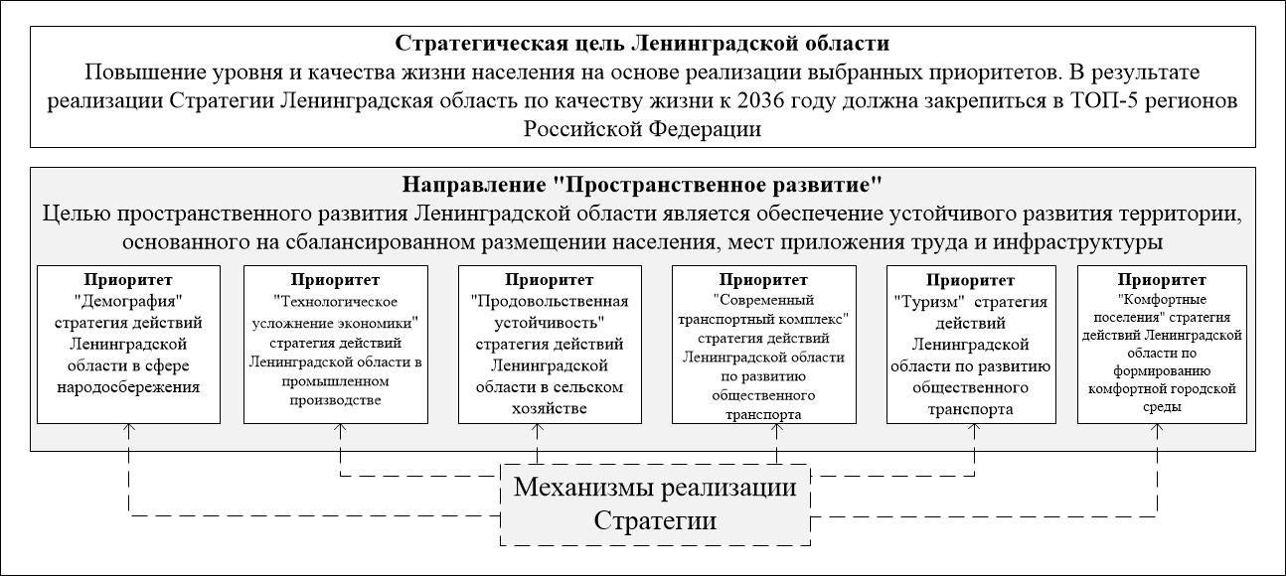

Рисунок 1.
Иерархия целей

Реализация всех приоритетов Стратегии строится на принципах устойчивого развития, в том числе принципах сохранения и улучшения качества окружающей среды.

2. Направления и приоритеты социально-экономического развития Ленинградской области

2.1. "Демография": стратегия действий Ленинградской области в сфере народосбережения

Ключевой приоритет Ленинградской области – обеспечить сохранение населения за счет стимулирования рождаемости, снижения смертности, повышения продолжительности и качества жизни, укрепления здоровья населения.
Численность населения Ленинградской области за последние пять лет выросла на 122,4 тыс. человек. Рост обеспечен среднегодовым миграционным приростом на уровне 38 тыс. человек. В долгосрочном периоде, учитывая нарастающие тенденции сокращения миграционного прироста, ожидается рост в среднем 20 – 23 тыс. человек ежегодно. Традиционной проблемой Ленинградской области остаются низкие показатели рождаемости на фоне изменения фертильного возраста и сокращения численности женского репродуктивного населения. По значению общего коэффициента рождаемости Ленинградская область в 2023 году среди субъектов Российской Федерации занимала 82 место. Специфическим вызовом для региона является значительное число случаев регистрации новорожденных в Санкт-Петербурге – 17% семей, в которых оба родителя, являясь жителями Ленинградской области, регистрируют новорожденных в Санкт-Петербурге.
После значительного роста смертности населения в 2020 – 2021 годах
в связи с распространением коронавирусной инфекции к концу 2023 года показатели смертности достигли исторического минимума. На протяжении последних 15 лет отмечается устойчивая тенденция к повышению средней продолжительности жизни (исключением стали 2020 – 2021 годы). Доля пожилых людей в структуре населения составляет 25,5%, ожидаемый прогноз
к 2036 году – 24,5%.
За 2019 – 2023 годы, несмотря на внедрение комплекса дополнительных социальных мер, направленных на поддержку семей с детьми, рождаемость
в Ленинградской области снизилась до 6,0 промилле. Помимо агломерационного эффекта, значительную роль играет сокращение численности женского репродуктивного населения вследствие "демографической ямы"
90-х годов. На фоне снижения смертности до 11,4 промилле продолжительность жизни увеличилась на 1,8 года – до 74,9 года.
Стратегической целью является сокращение естественной убыли населения Ленинградской области к 2036 году.
Основные действия (задачи) будут направлены на:
снятие социальных и экономических ограничений при принятии решения завести ребенка: дополнительное материальное обеспечение молодых семей
и семей с детьми, развитие социальной инфраструктуры для новорожденных
и детей всех возрастов, укрепление института семьи, сохранение в обществе традиционных духовно-нравственных и семейных ценностей, укрепление финансовой самостоятельности семей с детьми, совершенствование социальной поддержки;
построение модели скорой и неотложной медицинской помощи, внедрение систем мониторинга здоровья населения, сокращение уровня госпитализации, осуществление лечения за меньшую стоимость, снижение смертности;
формирование системы активного долголетия: профориентация
и обучение граждан старшего поколения, создание условий и инфраструктуры для вовлечения их в различные виды деятельности (предпринимательская, культурная, общественная), развитие системы социального и медицинского обслуживания, улучшение качества жизни граждан старшего поколения
и инвалидов, создание разнообразных возможностей и стимулирование жителей региона вести здоровый образ жизни, повышение физической активности, расширение профилактических мероприятий.
Набор решений для достижения цели
Задача 1. Стимулирование устойчивого роста рождаемости:
1) реализовать региональную программу повышения рождаемости Ленинградской области, на постоянной основе актуализировать состав мероприятий региональной программы с учетом эффективности их реализации;
2) увеличить в приоритетном порядке охват многодетных семей государственной социальной помощью на основании социального контракта;
3) гарантировать для жителей агломерационной зоны места
в дошкольных образовательных организациях для ребенка при его регистрации в Ленинградской области: не выдавать разрешения на строительство жилых комплексов без опережающего строительства социальной инфраструктуры,
не вводить в эксплуатацию построенное жилье, не обеспеченное социальной инфраструктурой, вводить за счет застройщиков дошкольные образовательные организации (в перспективе – без выкупа, прямая передача);
4) ликвидировать очереди на зачисление детей в возрасте от трех до семи лет в дошкольные образовательные организации в агломерационной зоне путем расширения форм и способов получения дошкольного образования; создать дополнительные места для детей до трех лет, в том числе за счет участия
в федеральных программах финансирования строительства дошкольных образовательных организаций; создать семейные группы по присмотру и уходу за детьми разного возраста; обеспечить субсидирование части стоимости посещения частных дошкольных образовательных организаций, яслей, групп; компенсировать родителям отсутствие мест в дошкольных образовательных организациях; содействовать созданию служб (агентств) по найму персонала по уходу за детьми из числа самозанятых граждан;
5) сформировать (в том числе с привлечением бизнеса) в районах массовой жилой застройки социальную инфраструктуру детства в соответствии
с нормами обеспеченности, развивать семейно ориентированную инфраструктуру;
6) оказывать поддержку семьям в улучшении жилищных условий;
7) создать комплекс услуг по уходу за детьми разного возраста в шаговой доступности, в том числе по оказанию педиатрических и неонатологических услуг в офисах врачей общей практики;
8) расширить программы охраны здоровья матери и ребенка, сбережения здоровья детей и подростков, сохранения репродуктивного и общественного здоровья населения;
9) создать систему профилактики семейного неблагополучия – оказывать поддержку будущим и молодым матерям, семьям в кризисной, трудной жизненной ситуации;
10) модернизировать существующую сеть женских консультаций
в Ленинградской области, создавать дополнительные отделения в районах массовой жилой застройки;
11) реализовать проект строительства областной детской больницы
с поликлиникой в г. Сертолово Всеволожского района;
12) организовать программы обучения для молодых и многодетных семей, центр карьеры и занятости матерей-одиночек с детьми в возрасте до трех лет, внедрить гибкие формы занятости для женщин, имеющих детей, внедрить меры поддержки для женщин – индивидуальных предпринимателей, имеющих детей в возрасте до 14 лет;
13) обеспечить увеличение числа социальной рекламы и медиа-проектов по защите традиционных семейных ценностей, формирование в обществе особого бережного отношения к беременной женщине, укрепление позитивного образа отца и матери, дедушки и бабушки, а также привлекательности многодетной и многопоколенной семьи.
Задача 2. Снижение смертности трудоспособного населения:
1) внедрить модель городского здравоохранения в существующую модель организации медицинской помощи в Ленинградской области;
2) внедрить современную модель скорой медицинской помощи, основанную на трехуровневой системе оказания скорой медицинской помощи; построить и организовать в крупных многопрофильных больницах стационарные отделения скорой медицинской помощи, обеспечить обновление парка автомобилей скорой медицинской помощи;
3) обеспечить охват населения специализированными скринингами, необходимыми для выявления болезней системы кровообращения, болезней органов дыхания, сахарного диабета и онкологических заболеваний в рамках профилактических медицинских осмотров и диспансеризации, в том числе
по месту работы или учебы, обеспечить районные и межрайонные больницы современным оборудованием для скрининга болезней системы кровообращения, болезней органов дыхания, сахарного диабета, онкологических заболеваний;
4) использовать мобильные медицинские комплексы для осмотров жителей удаленных территорий, разработать графики осмотров с учетом необходимости ежегодного осмотра населения таких территорий;
5) обеспечить деятельность центров амбулаторной онкологической помощи на базе межрайоных больниц в городах Тихвине, Кингисеппе, Всеволожске, Выборге и Гатчине, организовать центр амбулаторной онкологической помощи в г. Волхове;
6) создать сеть региональных сосудистых центров Ленинградской области по окружному принципу, обеспечить бесперебойную работу региональных сосудистых центров, созданных на базе ГБУЗ ЛОКБ, межрайонных больниц в городах Всеволожске, Гатчине и Тихвине, организовать региональные сосудистые центры в городах Выборге и Кингисеппе;
7) развивать услуги телемедицины: обеспечить городскую, районную
и межрайонные больницы специальным оборудованием, создать защищенные каналы передачи данных, продолжить взаимодействие с федеральными медицинскими центрами по проведению телемедицинских консультаций;
8) внедрить сервисы с применением технологии искусственного интеллекта при предоставлении медицинских услуг населению;
9) внедрить цифровую платформу "Здоровье";
10) повысить обеспеченность организаций государственной системы здравоохранения Ленинградской области квалифицированными кадрами,
в частности за счет увеличения размеров социальных выплат, предоставления жилья, внедрения мер поддержки для ИТ-специалистов в медицинской сфере;
11) внедрить мотивационную систему для граждан, прошедших профилактический медицинский осмотр: программы скидок в сетевых продуктовых магазинах, дисконты на оплату жилищно-коммунальных услуг
(с использованием социальной карты Ленинградца);
12) стимулировать работодателей проводить комплекс мероприятий
по снижению и предотвращению производственного травматизма, улучшать условия труда работников.
Задача 3. Повышение продолжительности жизни населения и улучшение качества жизни старшего поколения:
1) увеличить охват долговременным уходом граждан пожилого возраста
и инвалидов, наиболее нуждающихся в этих услугах: создать геронтологические центры и пансионаты для пожилых людей, в том числе за счет привлечения частных инвесторов, оснастить специализированным оборудованием отделения реабилитации комплексных центров социального обслуживания, развивать систему неформального (семейного/соседского) ухода в домашних условиях;
2) обеспечить деятельность по адаптации и реабилитации для ветеранов боевых действий и лиц, принимавших участие в специальной военной операции, на базе центра высокотехнологичного протезирования;
3) расширить географию использования современных технологий социального обслуживания населения, лучших практик оказания услуг
по осуществлению неформального ухода и реабилитации за гражданами старшего поколения и инвалидами;
4) организовать оказание медицинской помощи по профилю "гериатрия" на базе медицинских организаций Ленинградской области;
5) внедрить систему профессионального обучения и дополнительного профессионального образования граждан предпенсионного возраста и граждан старшего поколения, в том числе программы по повышению финансовой, правовой и компьютерной грамотности, использованию современных технологий;
6) расширить охват населения обучающими программами для граждан старшего поколения и мерами поддержки для начинающих предпринимателей старше 55 лет;
7) реализовать проекты и поддерживать частные инициативы, направленные на создание и развитие инфраструктуры досуга граждан старшего поколения (кружки, секции, курсы, мастерские, студии творчества), на развитие социального туризма, организацию и проведение культурно-просветительских мероприятий;
8) создать в муниципальных районах, городских и муниципальных округах рекреационную инфраструктуру, приспособленную для занятий физической культурой и спортом, в том числе через поддержку (гранты) предпринимательских инициатив субъектов МСП;
9) обеспечить населенные пункты Ленинградской области с численностью населения более 200 человек, в том числе за счет благоустройства парков, современной рекреационной инфраструктурой для занятий физической культурой и спортом, в шаговой доступности установить универсальные игровые площадки, площадки с тренажерами, дистанции (велодорожки), сезонные катки, включить нормы обеспеченности объектами для занятий уличной физической культурой и спортом в нормативы градостроительного проектирования;
10) поддерживать нормативный уровень обеспеченности населения объектами физической культуры и спорта исходя из единовременной пропускной способности, в частности за счет строительства всесезонных физкультурно-оздоровительных комплексов и многофункциональных спортивных центров, спортивных объектов, в том числе в рамках ГЧП;
11) расширить спектр профилактических мероприятий на базе регионального центра общественного здоровья, внедрить муниципальные программы общественного здоровья во всех муниципальных образованиях.
Ключевые показатели реализации:
Наименование показателя | 2030 год | 2036 год
Общий коэффициент рождаемости,  число родившихся на 1000 человек населения | 6,0 | 6,4
Суммарный коэффициент рождаемости, число детей на одну женщину | 1,12 | 1,23
Ожидаемая продолжительность жизни при рождении, лет | 78,56 | 81,0
Общий коэффициент смертности населения, число умерших на 1000 человек населения | 12,0 | 11,8
Удовлетворенность граждан условиями для занятий физической культурой и спортом, % | 70,0 | 70,0

2.2. "Технологическое усложнение экономики": стратегия действий Ленинградской области в промышленном производстве

Ключевым приоритетом Ленинградской области в сфере промышленного производства является удлинение цепочек создания добавленной стоимости
в ключевых отраслях экономики Ленинградской области.
Промышленный комплекс Ленинградской области представлен 23 видами обрабатывающей промышленности, ключевыми из которых являются: машиностроение, судостроение, химическое производство, нефтехимия, целлюлозно-бумажное производство, пищевая промышленность, промышленность строительных материалов. Промышленность Ленинградской области составляют более 600 крупных и средних предприятий, часть из которых входит в число ведущих организаций России, доля промышленности
в структуре ВРП Ленинградской области – 36,0%. Росту объемов промышленного производства способствуют высокая инвестиционная привлекательность региона и клиентоцентричная инвестиционная политика.
Диверсифицированная структура промышленного комплекса наряду
с кластеризацией газо- и нефтехимической промышленности в связи
с реализацией крупнейших инвестиционных проектов обеспечивает устойчивость экономики региона. В то же время высокая зависимость действующих производств от импортных комплектующих и сырья – один из важнейших вызовов санкционного периода. Еще одним фактором развития промышленности региона является слабый научно-инновационный потенциал – реализуются преимущественно внутренние инновации предприятий. Доля отгруженной инновационной продукции в общем объеме отгрузки обрабатывающих производств составляет примерно 5%.
За 2019 – 2023 годы индекс промышленного производства Ленинградской области вырос на 17%, объем инвестиций промышленного комплекса составил более 1 трлн рублей, их доля в общем объеме инвестиций в основной капитал по крупным и средним организациям достигла 59%. За пять лет создано более 11 тысяч высокопроизводительных рабочих мест в промышленном комплексе региона.
Стратегическая цель – темп роста ВРП не ниже общероссийского за счет создания добавленной стоимости в обрабатывающих производствах
от усложнения экономики (выстраивания технологических цепочек).
Основные действия (задачи) будут направлены на создание условий для модернизации производственных мощностей, роботизации и автоматизации технологических процессов, роста производительности труда на средних
и крупных предприятиях базовых несырьевых отраслей экономики, промышленной кооперации и кластеризации, в том числе с учетом сотрудничества с научными и производственными центрами Санкт-Петербурга, реализации новых инвестиционных проектов, встраивание в новые цепочки поставок на новые рынки.
Набор решений для достижения цели
Задача 1. Создание условий для усложнения технологических цепочек
в промышленности:
1) обеспечивать создание и развитие сетевой инфраструктуры для промышленных площадок, а также упростить процедуру технологического присоединения на базе единого цифрового окна "Личный кабинет инвестора";
2) сформировать (на базе действующих и внедряемых механизмов налогового и финансового регулирования) гибкую систему мер поддержки инвестиций и промышленности для точечных проектов (отдельных отраслей);
3) оказывать содействие по обеспечению замены импортного оборудования, комплектующих, технологий и сырья на аналоги российских компаний и компаний из дружественных стран;
4) реализовывать программы развития кооперации и кластеризации
на базе Центра развития промышленности Ленинградской области;
5) создавать специализированную инфраструктуру для размещения малых инновационных, технологических и производственных компаний
в базовых сферах экономики на территории региона (строительство технопарков, малых индустриальных площадок), предусмотреть возможность субсидировать часть затрат на аренду и оплату электроэнергии, потребленной на производственные нужды малых инновационных предприятий;
6) развивать промышленный сервис на базе малого бизнеса;
7) расширить охват предприятий в целях повышения производительности труда за счет практик бережливого производства и оптимизации процессов;
8) сокращать дефицит кадров, в том числе за счет роботизации
и автоматизации технологических процессов;
9) обеспечить экологическое благополучие промышленных территорий Ленинградской области: осуществлять постоянный мониторинг выбросов парниковых газов (в том числе на основе ежегодной углеродной отчетности промышленных предприятий), стимулировать реализацию климатических проектов, в частности в зонах концентрации выбросов парниковых газов, внедрять принципы экономики замкнутого цикла в Ленинградской области
и тем самым содействовать утилизации промышленных отходов;
10) установить сотрудничество с научными, образовательными
и производственными центрами Санкт-Петербурга, в том числе в формате "испытательных полигонов" для новых инновационных продуктов;
11) оказывать содействие в создании и развитии на территории Ленинградской области инновационной инфраструктуры, в частности ИНТЦ, университетских кампусов, конгрессно-выставочных комплексов;
12) использовать федеральные инструменты поддержки для территорий опережающего экономического развития, особой экономической зоны промышленно-производственного типа "Усть-Луга", территорий размещения научно-образовательных центров и уникальных научных установок класса "мегасайенс".
Задача 2. Расширение рынков сбыта продукции Ленинградской области
и встраивание в новые цепочки поставок:
1) обеспечить вывод и продвижение производственных компаний Ленинградской области, преимущественно работающих в секторах
по производству пластмасс, удобрений, энергетического оборудования, машин, строительных и отделочных материалов высокой добавленной стоимости, продукции целлюлозно-бумажной промышленности, АПК, на внешние рынки сбыта с учетом складывающейся геополитической ситуации в мире, а также
на рынки сбыта других регионов России;
2) выстроить систему постоянного выявления новых экспортных ниш
с учетом технологических компетенций региональных производителей;
3) сконцентрировать усилия на привлечение и развитие высокотехнологичных российских производителей для их локализации
в Ленинградской области и последующего встраивания в цепочки поставок
на внутреннем и внешних рынках;
4) организовывать для региональных производителей участие в выставках
и бизнес-миссиях в страны-партнеры (субъекты Российской Федерации)
в целях дальнейшего заключения внешнеэкономических контрактов
и установления двусторонних экономических отношений;
5) взаимодействовать с государственными институтами развития экспорта и максимально привлекать ресурсы федерального финансирования для поддержки областных экспортеров и создания экспортно ориентированных производств;
6) масштабировать программы и меры поддержки, обеспечивающие прирост новых экспортеров – субъектов МСП;
7) встроить субъекты предпринимательства в технологические производственные цепочки (субконтрактация);
8) разработать карты кооперационного взаимодействия предприятий
на основе анализа внутреннего и внешних рынков;
9) реализовать Стратегию развития экспорта в Ленинградской области
до 2030 года.
Ключевые показатели реализации:
Наименование показателя | 2030 год | 2036 год
Индекс промышленного производства  (к 2023 году), % | 123,2 | 153,7
Доля обрабатывающих производств  в структуре ВРП, % | 38,0 | 41,0
Темпы роста объема инвестиций  в обрабатывающие производства (к 2023 году), % | 142,8 | 165,2
Прирост к 2030 году объема экспорта несырьевых неэнергетических товаров,  млрд долл. США: не менее чем на две трети относительно 2023 года | - | -

2.3. "Продовольственная устойчивость": стратегия действий Ленинградской области в сельском хозяйстве

Ключевой приоритет Ленинградской области в сельском хозяйстве – сохранить лидерские позиции по производству продуктов питания в Северо-Западном макрорегионе, постепенно замещая импортную продукцию
и наращивая долю сельского хозяйства в ВРП, обеспечив продовольственную устойчивость региона.
АПК Ленинградской области находится в четверке самых инвестиционно привлекательных отраслей региона. Доля аграрного сектора в ВРП региона составляет около 5%. Ленинградская область – один из немногих регионов России, сохранивших в условиях реформ крупнотоварный сектор сельскохозяйственного производства, – свыше 81% всей продукции производится на предприятиях. Производственный потенциал АПК позволяет обеспечить потребность населения по основным видам сельскохозяйственной продукции (в том числе по молоку, мясу скота, свиней и птицы, яйцу
куриному и др.).
Регион занимает лидирующие позиции среди субъектов Российской Федерации по молочной продуктивности коров (10 342 кг в год без субъектов малого предпринимательства), по производству куриного яйца (порядка 3,5 млрд штук в год), по производству мяса птицы (более 307,5 тыс. тонн). Ключевыми вызовами развития регионального АПК являются: зависимость
от импортных составляющих в производственных цепочках, зарастание неиспользуемых земель сельскохозяйственного назначения древесной
и кустарниковой растительностью, слаборазвитая логистическая инфраструктура рынка сельскохозяйственной продукции, угроза заноса возбудителей особо опасных болезней животных, низкий уровень развития социальной инфраструктуры на сельских территориях, недообеспеченность высококвалифицированными кадрами.
За 2019 – 2023 годы совокупный объем производства валовой продукции АПК в хозяйствах всех категорий вырос до 411,6 млрд рублей, объем инвестиций превысил 20 млрд рублей. Привлечение инвестиций и создание новых рабочих мест способствовали росту среднемесячной начисленной заработной платы работников сельского хозяйства за пять лет на 43% –
до 65,5 тыс. рублей.
Стратегической целью является рост производства продукции АПК, в том числе за счет технологического импортозамещения и развития собственной генетической базы.
Основные действия (задачи) будут направлены на внедрение инновационных технологий, обеспечивающих наращивание и модернизацию производственных мощностей, диверсификацию секторов АПК, ускоренное импортозамещение и развитие генетической базы, расширение каналов сбыта продукции и выход на новые рынки.
Набор решений для достижения цели
Задача 1. Наращивание производственных мощностей и диверсификация секторов АПК:
1) совершенствовать механизмы государственной поддержки производителей сельскохозяйственной продукции в зависимости от складывающейся ситуации на товарном рынке;
2) реализовывать меры поддержки, направленные на привлечение инвестиций в строительство и реконструкцию региональных предприятий АПК: стимулировать инвестиционную активность птицефабрик, в том числе для создания репродукторов первого порядка для производства родительских форм птицы яичного и (или) мясного направлений продуктивности
и репродукторов второго порядка для производства инкубационного яйца финального гибрида птицы яичного и (или) мясного направлений продуктивности, стимулировать инвестиционную активность предприятий пищевой и перерабатывающей промышленности для наращивания производственных мощностей, в том числе с помощью заключения соглашений о повышении конкурентоспособности;
3) стимулировать увеличение объемов производства сельскохозяйственной продукции региональными сельхозпредприятиями, в том числе путем применения высокопродуктивных сортов сельскохозяйственных культур
и пород сельскохозяйственных животных, использования ресурсосберегающих технологий и высокопроизводительной техники, развития мощностей хранения и переработки сельскохозяйственного сырья;
4) оказывать поддержку развитию субъектов малого предпринимательства
и нишевых отраслей в сфере АПК, в частности через реализацию программ "Ленинградский гектар", "Агростартап", "Ленинградский фермер", "Семейная ферма", развивать сельскохозяйственную потребительскую кооперацию, популяризировать сельский туризм;
5) повышать эффективность использования земельных ресурсов, в том числе за счет реализации мероприятий по постановке неиспользуемых земель сельскохозяйственного назначения на кадастровый учет, исключить выбытие
из сельскохозяйственного оборота земель сельскохозяйственного назначения;
6) создавать условия для привлечения и сохранения квалифицированных кадров в сельской местности, в том числе расширять социальные программы для молодых специалистов, увеличивать число мест для целевого приема; создавать условия для инвестирования в жилье, благоустройство и социальную инфраструктуру сельских территорий.
Задача 2. Ускоренное импортозамещение и развитие региональной генетической базы:
1) расширять меры поддержки, направленные на приобретение аналогов импортной техники, оборудования, прочих средств производства для АПК, аналогов импортных кормов для рыб, оплодотворенной икры форели
на отечественном рынке и на рынке дружественных стран;
2) стимулировать рост инвестиций предприятий АПК в современные технологии в области селекции и генетики в целях снижения зависимости сельского хозяйства региона от импортного материала;
3) внедрять инновационные технологии, направленные на сохранение
и повышение плодородия почв, увеличение уровня производства сельскохозяйственной продукции, снижение зависимости от влияния неблагоприятных природно-климатических условий, повышение производительности труда;
4) обеспечивать устойчивое функционирование и развитие рыбоводных предприятий (аквакультуры), в частности путем создания мальково-инкубационных центров с маточными стадами лососевых видов рыб (форели), строительства и обеспечения сырьем заводов по производству кормов для рыб лососевых и осетровых видов, применение инновационных технологий для выращивания рыб на открытых акваториях Ладожского озера и Финского залива Балтийского моря, использование установок замкнутого водоснабжения (УЗВ) для выращивания объектов аквакультуры;
5) реализовывать меры поддержки экспорта продукции регионального АПК, в частности для переориентации части экспортных поставок на новые рынки сбыта (страны Ближнего Востока, Африки, Юго-Восточной Азии
и ближнего зарубежья, а также Китай и Индия и др.), в том числе субсидировать создание и модернизацию объектов АПК, направленных
на производство экспортно ориентированной продукции, выводить на экспорт региональную продукцию АПК через Центр поддержки экспорта Ленинградской области;
6) реализовывать мероприятия по цифровизации АПК.
Ключевые показатели реализации:
Наименование показателя | 2030 год | 2036 год
Индекс производства продукции агропромышленного комплекса (к 2021 году), % | 113,6 | 116,9
Совокупный рост объемов производства валовой продукции сельского хозяйства, рыбохозяйственного комплекса, пищевой  и перерабатывающей промышленности  (к 2021 году), раз | 1,3 | 1,8

2.4. "Современный транспортный комплекс": стратегия действий Ленинградской области по развитию общественного транспорта

Ключевой приоритет Ленинградской области в сфере развития транспорта – повышение транспортной доступности территорий региона
и мобильности населения.
Система организации транспортного обслуживания населения нуждается в оптимизации. В пределах агломерационной зоны на фоне массового жилищного строительства снижаются качество работы общественного транспорта, его доступность, кроме того, уровень развития инфраструктуры
и цифровизации общественного транспорта отстает от возрастающих потребностей населения.
Около 90% поездок в зоне агломерации осуществляется автомобильным транспортом (личные автомобили и автобусы малой вместимости). Рельсовый транспорт представлен только пригородными поездами, такт движения которых не обеспечивает удобного гарантированного сообщения для населения, расписание движения пригородных поездов не согласовано с автобусными перевозками, трамвайная сеть и метрополитен не развиваются. Время следования на автомобильном транспорте из прилегающих к Санкт-Петербургу районов массовой жилой застройки вследствие перегруженности существующих автодорог, возникновения заторов, наличия непреодолимых барьеров или отсутствия альтернативных вариантов проезда составляет в среднем около одного часа.
Вне зоны агломерации автобусное сообщение обеспечено с каждым районным центром с обслуживанием пассажиров на начальных (конечных) остановочных пунктах (автовокзал, автостанция), а также на привокзальных территориях железнодорожных станций. В то же время до сих пор существуют населенные пункты, где регулярное пассажирское сообщение
с административными центрами районов отсутствует, что в первую очередь связано с отставанием развития дорожной сети.
На фоне прошедшей в Санкт-Петербурге транспортной реформы особенно остро стоит проблема износа и выбытия подвижного состава пассажирского транспорта. Проблемным вопросом является низкая рентабельность пассажирских перевозок автомобильным транспортом, что вызвано ростом эксплуатационных затрат, включая расходы на топливо.
К 2023 году уровень удовлетворенности населения существующим состоянием транспортной инфраструктуры достиг 77,5%. За 2019 – 2023 годы реализованы крупные инфраструктурные объекты: мосты через реки Свирь
и Волхов в городах Подпорожье и Кириши, развязка с КАД в западной части города Мурино, ведется реконструкция вылетных федеральных и региональных автодорог, построены новые автовокзалы (автостанции) в городах Подпорожье и Кингисепп.
Стратегической целью является рост качества транспортного обслуживания населения и сокращение среднего времени в пути.
Основные действия (задачи) разделены на четыре блока:
1) для Ленинградской области в целом: разработка и внедрение регионального социального стандарта транспортного обслуживания населения при осуществлении перевозок пассажиров и багажа автомобильным транспортом и городским наземным электрическим транспортом, разработка
и утверждение комплексного плана транспортного обслуживания населения, обновление подвижного состава, развитие транспортной инфраструктуры
с учетом внутренних и внешних функций региона, в частности развитие пригородного железнодорожного сообщения и создание условий по развитию системы мультимодальных перевозок, цифровизация пассажирского транспорта, повышение безопасности транспорта и снижение негативного воздействия транспортного комплекса на окружающую среду, развитие новых для региона видов транспорта (трамвай, продление линий метрополитена), строительство, реконструкция и ремонт дорог;
2) для зон массовой жилой застройки, прилегающих к Санкт-Петербургу: развитие транспортной инфраструктуры, обеспечивающей регулярное пассажирское сообщение с Санкт-Петербургом (включая инфраструктуру автомобильного, городского электрического, железнодорожного и внеуличного транспорта), соответствующее потребностям населения, обеспечение интеграции систем безналичной оплаты проезда и информационных сервисов для пассажиров с аналогичными системами и сервисами Санкт-Петербурга, приоритизация движения общественного транспорта над частным (исключая велосипедный), повышение плотности УДС;
3) для транспортного обслуживания районных центров в сообщении
с Санкт-Петербургом: развитие пригородного железнодорожного сообщения, развитие сети автовокзалов (автостанций); развитие и оптимизация сети смежных межрегиональных и межмуниципальных автобусных маршрутов;
4) для внутрирайонного сообщения: подключение населенных пунктов
с численностью населения более 100 человек, не обеспеченных регулярным пассажирским сообщением с административными центрами районов, к сети автомобильных дорог общего пользования, развитие и оптимизация сети муниципальных автобусных маршрутов, ремонт и строительство остановочных пунктов общественного транспорта.
Набор решений для достижения цели
1. Для Ленинградской области в целом:
1) реализовать новую модель транспортного обслуживания (транспортная реформа): внедрить систему мер государственной поддержки, направленных
на стимулирование обновления подвижного состава пассажирского транспорта, включая гибкую политику регулирования тарифов;
2) реализовать проект по цифровизации общественного транспорта Ленинградской области, в том числе оцифровать маршрутную сеть, внедрить систему мониторинга работы пассажирского транспорта, запустить цифровые сервисы для пассажиров, настроить цифровой контроль за работой транспортных средств маршрутного пассажирского транспорта;
3) оптимизировать сеть маршрутов общественного транспорта, обеспечить согласование рейсов разных видов общественного транспорта
по времени в местах пересечения их маршрутов;
4) проработать запуск дополнительных межрайонных (хордовых) маршрутов автобусов для прямого пассажирского сообщения в обход Санкт-Петербурга (Выборг – Приозерск, Кингисепп – Луга, Сланцы – Луга, Кировск – Тосно – Гатчина – Волосово – Кингисепп, Кириши – Тосно, Кириши – Тихвин, Сосновый Бор – Тосно, Луга – Тосно, Сосновый Бор – Копорье – Усть-Луга);
5) проработать с ОАО "РЖД" вопросы организации сообщения
по маршрутам, обслуживающим межрайонные связи и малые городские агломерации (Ивангород – Кингисепп – Волосово – Гатчина – Тосно – Кировск, Выборг – Приморск, Усть-Луга – Кингисепп – Ивангород, Усть-Луга –
Веймарн – Сланцы, Тихвин – Бокситогорск – Пикалево, Лодейное Поле – Свирь), организацию дополнительных остановочных пунктов;
6) создать сеть АГНКС, включающую не менее 20 объектов, расширить программы для массового перехода транспорта на использование газомоторного топлива;
7) стимулировать развитие электрического автомобильного транспорта,
в том числе общественного и жилищно-коммунального, за счет расширения электрозарядной инфраструктуры (создание электрозарядных хабов), внедрения мер поддержки для владельцев электромобилей, запуска программы по переходу на электротакси;
8) стимулировать развитие водного пассажирского сообщения и портовой (причальной) инфраструктуры, развитие внутренних водных линий;
9) обеспечить, в том числе с использованием инструментов, предусмотренных федеральным проектом "Инфраструктурное меню", реализацию крупных инфраструктурных проектов: строительство железнодорожных обходов Санкт-Петербургского узла, строительство КАД-2, строительство ШМСД (5, 6 этапы), реконструкция и строительство вылетных магистралей на границе зоны агломерации, строительство путепроводов
и транспортных развязок, автодорожных обходов населенных пунктов, интеграция станции ВСМ "Жаровская" в пассажирскую инфраструктуру региона;
10) реализовать мероприятия по устройству недостающих
и восстановлению существующих остановочных павильонов на автомобильных дорогах общего пользования местного значения и УДС поселений и округов;
11) организовать безопасные непрерывные пешеходные маршруты пересечения федеральных и региональных трасс, а также на границе Санкт-Петербурга и Ленинградской области в востребованных местах;
12) увеличить пропускную способность автомобильных дорог регионального, межмуниципального и местного значения (строительство, ремонт, реконструкция), осуществить строительство автодорожных подходов
с твердым покрытием к сельским населенным пунктам.
2. Для зон массовой жилой застройки, прилегающих к Санкт-Петербургу (дополнительно):
1) обеспечить интеграцию принципов транзитно ориентированного развития в нормативы градостроительного проектирования и их применение
в зонах новой застройки (в том числе уменьшение расчетного значения обеспеченности парковочными местами при наличии магистрального рельсового и внеуличного транспорта и высокой плотности УДС);
2) разработать и реализовать совместно с Санкт-Петербургом схему развития общественного транспорта Санкт-Петербургской агломерации;
3) обеспечить решение вопроса о продлении линий Петербургского метрополитена на территорию Ленинградской области (городские поселения Заневское, Свердловское), в том числе предоставить возможность строительства электродепо;
4) обеспечить инфраструктурное развитие пассажирских станций
и остановочных пунктов для запуска тактового железнодорожного сообщения, в том числе нового внутригородского диаметра Гатчина – Токсово;
5) реализовать проекты комплексной модернизации автодорожной инфраструктуры Аннинского, Виллозского, Заневского, Муринского
и Бугровского городских поселений, Новодевяткинского сельского поселения;
6) реализовать проекты строительства ТПУ на базе станций метрополитена в городах Кудрово и Мурино, на базе остановочного пункта железной дороги в городе Сертолово, включая создание автовокзалов
и организацию перехватывающих парковок;
7) построить трамвайные линии от станций метрополитена в зоне контролируемой урбанизации (п. 1.1 табл. 5), от станций метрополитена
до районов масштабного жилищного строительства, в частности до деревни Новосаратовка, организовать маршруты трамвайного сообщения;
8) организовать безопасные непрерывные пешеходные маршруты
из любой точки района массовой жилой застройки к ТПУ, станциям метрополитена, железнодорожным станциям;
9) при строительстве новых и реконструкции существующих улиц
и дорог обеспечить организацию выделенных полос для движения общественного транспорта и велосипедные дорожки.
3. Для межрайонного сообщения и сообщения районных центров
с Санкт-Петербургом (дополнительно): создать в муниципальных образованиях сеть автовокзалов (автостанций), отстойно-разворотных площадок с диспетчерско-кассовыми пунктами, ТПУ с участием частного бизнеса и (или) при поддержке муниципальных бюджетов и областного бюджета Ленинградской области, организовать новые маршруты движения пригородных поездов, в том числе поездов повышенной комфортности "Ласточка" (рис. 2).

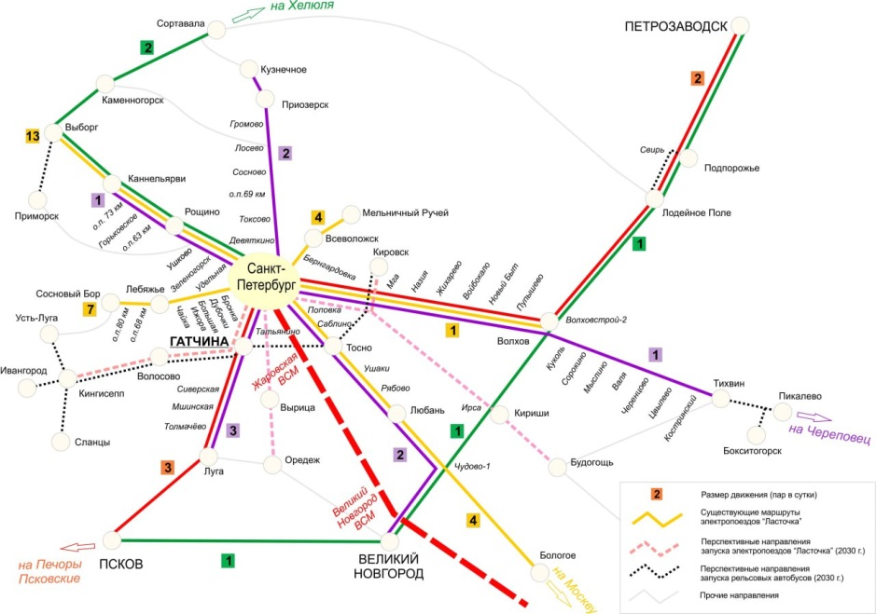

Рисунок 2.
Схема и частота движения дополнительных пригородных поездов,
в том числе поездов "Ласточка", на территории Ленинградской области

4. Для организации внутрирайонного сообщения (дополнительно):
1) обеспечить строительство автомобильных дорог местного значения для подключения населенных пунктов с численностью населения более 100 человек, не обеспеченных регулярным пассажирским сообщением с административными центрами муниципальных районов, к сети автомобильных дорог общего пользования;
2) реализовать поэтапную программу реновации остановочных пунктов автомобильного пассажирского транспорта, в первую очередь с привлечением органов местного самоуправления.
Ключевые показатели реализации:
Наименование показателя | 2030 год | 2036 год
Уровень удовлетворенности существующим состоянием транспортной инфраструктуры и качеством транспортного обслуживания населения Ленинградской области, % | 85 | 85
Нормативное состояние подвижного состава общественного транспорта, % | 80 | 85
Доля автомобильных дорог общего пользования регионального и местного значения, соответствующих нормативным требованиям, % | 60 | 60

2.5. "Туризм": стратегия действий Ленинградской области по развитию внутреннего и въездного туризма

Ключевой приоритет Ленинградской области – увеличение доли туристской отрасли в ВРП до 5%. Ленинградская область по количеству туристских поездок занимает четвертое место среди всех субъектов Российской Федерации, в 2023 году совершено 15,2 млн поездок, что составляет 9,2% туристского потока страны. По уровню обеспеченности коллективными средствами размещения регион занимает высокие позиции в сравнении
со средними показателями по России. На конец 2022 года в регионе функционировало 411 объектов размещения общей вместимостью 52,2 тыс. человек. При этом по самым перспективным туристским направлениям области имеется дефицит номерного фонда порядка 2500 номеров. Обладая одним из лучших туристских потенциалов в России, доля туристской отрасли
в ВРП остается на уровне 2%.
За 2019 – 2023 годы совокупный объем платных услуг в сфере внутреннего и въездного туризма вырос до 2,9 млрд рублей, по числу ночевок за период 2017 – 2022 годов наблюдается прирост, опережающий темп
по России в целом в 2 раза. Такому росту спроса во многом способствовало распространение коронавирусной инфекции (COVID-19), последующая внешнеполитическая турбулентность и закрытие границ.
Стратегической целью является качественный рост туристского потока
в Ленинградскую область за счет увеличения числа ночевок на 15%
к 2030 году, на 30% – к 2036 году.
Основные действия (задачи) будут направлены на создание и развитие туристской инфраструктуры, прежде всего коллективных средств размещения
и сопутствующих объектов, повышение качества, разнообразия
и комплексности туристских услуг, оказываемых на территории Ленинградской области, повышение эффективности использования туристско-рекреационного и культурного потенциала региона.
Набор решений для достижения цели
Задача 1. Создание и развитие туристской инфраструктуры:
1) разработать и реализовать комплекс мер по созданию туристской инфраструктуры с акцентом на ликвидацию дефицита предложения мест коллективного размещения в перспективных туристских направлениях, создание кемпингов, глэмпингов, всесезонных масштабных туристско-рекреационных комплексов;
2) разработать и внедрить правовой механизм по вовлечению земель
в границах туристско-рекреационных зон (ТРЗ) в туристско-рекреационный оборот с возможностью размещения коллективных средств размещения
и сопутствующей инфраструктуры, обустройства для рекреационного использования на основе разработки ландшафтных планов ТРЗ, специализацией которых определены рекреационно-оздоровительный и природно-экологический туризм, в целях определения территорий площадок размещения объектов капитального строительства в зависимости от норм рекреационных нагрузок;
3) развивать туристско-рекреационную инфраструктуру в рамках формирования региональной туристско-рекреационной системы Ленинградской области в опорных центрах туризма, соединенных между собой туристскими маршрутами;
4) реализовать систему мер поддержки при строительстве гостиниц, в том числе включая мероприятия по формированию инвестиционных площадок
c их обеспечением инженерной инфраструктурой (сети энергоснабжения, водоснабжение, водоотведение, транспортные сети, очистные сооружения, дноуглубление и берегоукрепление и др.) и резервирование земельных участков под объекты туристской инфраструктуры;
5) реализовать комплекс мероприятий по развитию автомобильного туризма в Ленинградской области, в частности осуществить строительство, реконструкцию и ремонт автомобильных дорог, по которым проходят туристские автомаршруты, организовать обустройство автостоянок вблизи мест туристского показа, развивать объекты придорожного сервиса ("зеленые стоянки"), осуществить строительство малых объектов размещения;
6) развивать инфраструктуру для велосипедного туризма;
7) рассмотреть возможность создания сети причальных конструкций для различных типов маломерных судов;
8) реализовать региональный комплекс мер по развитию и охране территорий лечебно-оздоровительных местностей и курортов в Лужском
и Выборгском муниципальных районах, а также Гатчинском муниципальном округе Ленинградской области;
9) синхронизировать развитие туристской индустрии с планами градостроительного развития и благоустройства территории населенных пунктов в целях привлечения финансирования за счет различных программ и проектов.
Задача 2. Повышение качества, разнообразия и комплексности туристских услуг:
1) реализовать систему мер поддержки для предпринимателей, оказывающих дополнительные услуги для туристов вблизи объектов туристского интереса, в частности по производству и продаже местной сувенирной продукции, прокату туристского снаряжения и инвентаря;
2) увеличить охват цифровыми технологиями в сфере культуры и туризма при посещении музейных комплексов, крепостей, иных объектов туристского показа Ленинградской области;
3) реализовывать проекты туристско-экскурсионных поездок для детей школьного возраста, в том числе за счет "социального сертификата";
4) реализовать комплекс мер по продвижению регионального туристского продукта, в том числе проводить информационно-рекламные кампании
и мероприятия, направленные на популяризацию внутреннего и въездного туризма в Ленинградской области, обеспечить присутствие региональных туристских организаций на общероссийских цифровых платформах, а также участие Ленинградской области в межрегиональных и международных туристских проектах;
5) организовать контрольную (надзорную) деятельность в сфере туризма;
6) организовать программы развития кадрового потенциала туристской индустрии в целях минимизации ожидаемой нехватки квалифицированных кадров и обслуживающего персонала в отрасли, а также реализовать комплекс мер по повышению качества туристских услуг в Ленинградской области, в том числе за счет развития системы туристской навигации;
7) формировать комплексное туристское предложение, в том числе для самостоятельных туристов, в каждом муниципальном районе, во всех муниципальных и городских округах, а также туристские продукты межмуниципального характера: информацию об объектах туристского интереса (в том числе для различных возрастных групп), варианты размещения
и питания, карты-схемы туристских маршрутов и т.п.;
8) реализовать комплекс мероприятий по развитию промышленного туризма в Ленинградской области;
9) реализовать комплекс мероприятий по развитию водного туризма (маломерного флота) в Ленинградской области, в том числе разработать новые водные туристские маршруты по реке Бурная в части акватории реки, позволяющей эксплуатацию маломерного флота и водного спортивного инвентаря (сапы, каяки, катамараны), сформировать комплекс сервисных услуг, сопутствующих развитию водного туризма.
Задача 3. Повышение эффективности использования туристско-рекреационного и культурного потенциала региона:
1) разработать и обеспечить продвижение туристского бренда Ленинградской области;
2) обеспечить завершение реализации всех запланированных мероприятий программы приграничного сотрудничества, предусматривающих развитие туристского потенциала города Ивангорода;
3) увеличить долю объектов культурного наследия, находящихся
в хорошем и удовлетворительном состоянии, проводить реставрационные работы, в том числе с привлечением частных инвестиций, в целях дальнейшего включения объектов культурного наследия в программы туристского показа;
4) разработать и внедрить систему мер финансовой поддержки проектов, предусматривающих реставрацию и проведение работ по сохранению
и приспособлению объектов культурного наследия для целей современного использования в качестве средств размещения и иных объектов туристской и сопутствующей инфраструктуры;
5) инициировать создание тематических объектов показа, в том числе
на базе существующих объектов культурного наследия (усадебные комплексы, музеи-заповедники);
6) проводить работу по включению населенных пунктов, расположенных на территории Ленинградской области, в перечень исторических поселений,
по подготовке мастер-планов исторических поселений в целях определения системы мер по их реновации и сохранению, комплексной реставрации объектов культурного наследия на территории исторических поселений,
а также в населенных пунктах с ценной исторической застройкой;
7) реализовать комплекс мероприятий по развитию экологического туризма в Ленинградской области с соблюдением природоохранных мер
в пределах ключевых природных аттракторов с учетом расчетных показателей допустимых рекреационных нагрузок.
Ключевые показатели реализации:
Наименование показателя | 2030 год | 2036 год
Доля туристской отрасли в ВРП, % | 3 | 5
Общий туристский поток, тыс. человек | 7 895 | 9 150
Число размещенных туристов в гостиницах  и аналогичных средствах размещения, тыс. человек | 2 790 | 3 220

2.6. "Комфортные поселения": стратегия действий Ленинградской области по формированию комфортной городской среды

Ключевой приоритет Ленинградской области в сфере формирования комфортных условий проживания населения – повышение уровня благоустройства и инфраструктурной обеспеченности городских и сельских поселений, создание привлекательных и безопасных условий проживания населения вне зависимости от интенсивности градостроительного развития территории. Несмотря на то, что Ленинградская область является одним
из лидеров жилищного строительства в Российской Федерации, населенные пункты вне агломерационной зоны менее привлекательны и характеризуются устойчивой депопуляцией, поскольку уступают по условиям для жизни
и качеству городской среды.
Городская среда – совокупность территориально выраженных природных, архитектурно-планировочных, экологических, социально-культурных и других факторов, характеризующих среду обитания в муниципальных образованиях
(в том числе в сельских поселениях) и определяющих комфортность проживания на такой территории.
В течение 2019 – 2023 годов в Ленинградской области сохранялись беспрецедентные объемы жилищного строительства, при этом подавляющий объем строительства концентрируется в агломерационной зоне. За пять лет расселено 145 тыс. кв. м аварийного жилья, жилищные условия в рамках расселения улучшены для 9,5 тыс. человек. К 2024 году практически решена проблема незавершенного долевого строительства, в реестре проблемных объектов остались 27 домов. Возрастают темпы газификации. За 2019 – 2023 годы надежным и качественным водоснабжением обеспечены почти 75 тыс. человек в пяти населенных пунктах, благоустроены 522 общественных пространства, количество городов с неблагоприятной городской средой (индекс качества городской среды) сократилось с 15 до пяти.
Стратегической целью является рост качества среды проживания во всех населенных пунктах Ленинградской области.
Основные действия (задачи) разделены на три блока в соответствии
с типами населенных пунктов (табл. 4):
1. Сложившиеся и перспективные территории массовой жилой застройки, прилегающие к границам Санкт-Петербурга:
1) создание достаточного набора базовой инфраструктуры (транспортной, социальной, коммунальной, средовой), расширение населенных пунктов
в логике комплексного развития территории;
2) жесткое регулирование правил застройки и ввода в эксплуатацию многоквартирных домов (только после ввода инфраструктурных объектов);
3) снижение селитебно-трудового дисбаланса, обеспечение самодостаточности населенных пунктов в части создания достаточного количества рабочих мест в производственной и непроизводственной сферах
(в объеме не менее 50% от численности экономически активного населения).
2. Обособленные населенные пункты с потенциалом расширения:
1) обеспечение занятости в секторах постиндустриальной экономики, создание локальных торгово-деловых объектов;
2) организация и наполнение промышленных зон;
3) формирование "центральности" населенных пунктов – создание качественного общественного пространства, которое становится "точкой сборки" города, "центральность" города формируется на основе исторического или транспортного центра, сложившихся и наиболее востребованных городских пространств (улица в историческом центре, площадь и примыкающие улицы, парк и др.);
4) повышение безопасности населенных пунктов, внедрение современных технологий в городском хозяйстве.
3. Малые города, населенные пункты без потенциала расширения, сельские поселения:
1) обеспечение гарантированного качества функционирования базовой инфраструктуры (транспортной, социальной, коммунальной);
2) формирование локальных общественных пространств (центральная площадь при здании администрации или вокзала);
3) внедрение технологий энергосбережения;
4) проработка индивидуальных программ управляемого сжатия для периферийных сельских территорий.

Таблица 4
Приоритеты в функциональном наполнении
различных типов населенных пунктов

Функция | Территории массовой жилой застройки | Обособленные населенные пункты | Малые города  и сельские поселения

1 | 2 | 3 | 4
Занятость в постиндустриальном секторе | Интенсификация (ключевая функция) | Диверсификация сложившейся экономики
Занятость в промышленности | Организация новых и наполнение существующих промзон | Организация новых и наполнение существующих промзон | При наличии промзоны
Социальная инфраструктура | Строительство | Строительство (при наличии потребности) и поддержание | Поддержание
Коммунальная инфраструктура | Строительство | Строительство (при наличии потребности) и поддержание | Строительство (при наличии потребности) и поддержание, в том числе в модульном исполнении
Спортивная инфраструктура | Внедрение новых форматов | Реновация ФОК | Поддержание
Объекты коммерческой недвижимости | Создание объектов коммерческой недвижимости (на базе ТПУ) | Создание современных торгово-деловых объектов | Модернизация торговых и общественных зданий
Общественные пространства ("центральность") | В рамках национального проекта | Создание центральных общественных пространств
Локальные общественные пространства | Благоустройство дворовых территорий | В рамках национального проекта | Приведение в надлежащее состояние общественных и дворовых территорий
Объекты культуры |  | Внедрение современных форматов | Поддержание, создание межмуниципальных универсальных центров общественных коммуникаций
Инфраструктура проекта "Умный город" | Внедрение отдельных сегментов | Внедрение всех элементов проекта "Умный город" | Внедрение отдельных сегментов
Энергосберегающая инфраструктура | Как часть новых технологий строительства | В рамках проекта "Умный город" | Интенсивное внедрение
Пешеходная и велосипедная инфраструктуры | Создание и развитие маршрутной сети | Создание и развитие маршрутной сети | Благоустройство пешеходных коммуникаций, исполнение дорог в твердом покрытии внутри населенных пунктов
Инфраструктура безопасности | Базовая инфраструктура | В рамках проекта "Умный город" | Поддержание
Инфраструктура развлечений | Создание современных многоформатных центров | Создание современных многоформатных центров | Создание межмуниципальных универсальных центров общественных коммуникаций

Набор решений для достижения цели:
1. Для всех населенных пунктов Ленинградской области:
1) обеспечить переход к системному обновлению населенных пунктов
за счет реализации ежегодных мероприятий по благоустройству дворовых, общественных территорий в рамках федеральных, региональных и местных программ, расселению аварийного и ветхого жилья, капитальному ремонту
и модернизации объектов коммунальной инфраструктуры;
2) привлекать на основе концессионных соглашений, лизинга, энергосервисных контрактов инвестиции на создание и реконструкцию объектов коммунальной инфраструктуры, уделив особое внимание канализационным, очистным и водоочистным сооружениям, в том числе ливневой канализации;
3) обеспечить подключение к сетевому газоснабжению коммунальных объектов, социальной инфраструктуры и жилищного фонда, в том числе
в рамках догазификации;
4) усилить меры контроля за соблюдением требований обеспеченности зелеными насаждениями общего пользования (создание и сохранение парков
и зеленых зон, шумозащитных полос вдоль трасс и автомобильных дорог вблизи поселений);
5) установить энергоэффективные световые приборы уличного
и внутридворового освещения;
6) привести в нормативный вид фасады зданий;
7) обеспечить доступную среду жизнедеятельности для лиц
с ограниченными возможностями;
8) развивать культурно-досуговую и спортивную инфраструктуры, в том числе создавать современные спортивные центры и центры культурного развития;
9) внедрить комплекс мер по восстановлению состояния окружающей среды для благоприятного проживания населения, в том числе по очистке водных объектов, ликвидации несанкционированных свалок;
10) обеспечивать вывоз, переработку и утилизацию твердых коммунальных отходов.
2. Для территорий массовой жилой застройки, прилегающих к границам Санкт-Петербурга:
1) полностью решить вопрос с достройкой проблемных объектов многоэтажного жилищного строительства;
2) реализовать проект развития транспортной инфраструктуры
на территории Аннинского, Бугровского, Виллозского и Муринского городских поселений, Новодевяткинского сельского поселения, включая автомобильные обходы населенных пунктов, привлекать финансирование новых объектов транспортной инфраструктуры в рамках механизмов "инфраструктурного меню";
3) построить не менее трех ТПУ (города Кудрово, Мурино, Сертолово), обеспечить развитие трамвайного сообщения для связи с Санкт-Петербургом
и физическую доступность магистрального городского общественного транспорта;
4) создать необходимое количество отделений полиции, пожарных депо;
5) вводить в эксплуатацию жилые комплексы одновременно с вводом
в эксплуатацию детских садов и школ для этих комплексов;
6) обеспечить не менее 90% потребности жителей в местах в детских садах, школах, первичном звене здравоохранения (офисы врачей общей практики, кабинеты терапевтов) за счет инвесторов и бюджетных средств (текущая обеспеченность детскими садами и школами в зоне Санкт-Петербургской агломерации, а также прогнозная потребность до 2036 года согласно документам территориального планирования муниципальных образований Ленинградской области приведены в приложении 3 к настоящей Стратегии);
7) обеспечивать локализацию не менее 30% мест приложения труда
в границах новой застройки и на прилегающих территориях.
3. Для обособленных населенных пунктов с потенциалом расширения:
1) распространить реализацию лучших практик благоустройства на все административные центры поселений Ленинградской области;
2) установить в каждом населенном пункте, имеющем историческую застройку, пешеходную зону в центре, сформировать непрерывные пешеходные маршруты с минимизацией помех для маломобильных групп населения, повысить приоритет пешеходного движения, четко разграничить проезжую часть, тротуары, открытые пространства для свободного перемещения людей, создать велодорожки;
3) обеспечить выполнение требований к архитектурно-градостроительному облику и внедрение разработанных для городов дизайн-кодов;
4) актуализировать правила благоустройства муниципальных образований с учетом наилучших практик формирования комфортной городской среды, включая качественную уличную навигацию (вывески, указатели, схемы, расписания), единые требования к внешнему облику информационных конструкций, информационно-рекламному оформлению зданий и улиц, размещению рекламы и т.д.;
5) сформировать уличный фронт застройки исторической части населенных пунктов, заполнить разрывы уличного фронта с использованием новых помещений под объекты сферы услуг, общественного питания, торговли (как в помещениях, так и уличной торговли) зелеными насаждениями общего пользования (скверы), привлечь предпринимателей для открытия качественных сервисов в исторической части;
6) сформировать программы локальной событийности для концентрации активности жителей в центральной части населенных пунктов, организовать
в центрах населенных пунктов постоянно действующие еженедельные ярмарки с приоритетом продукции местных производителей;
7) распространить лучшие практики проекта "Умный город", реализованного в городах Сосновый Бор и Гатчина, на другие населенные пункты Ленинградской области;
8) вовлечь жителей населенных пунктов в процесс формирования решений по развитию городской среды через проведение мероприятий
и инициативное бюджетирование;
9) предусмотреть реновацию существующих спортивных объектов под современные виды спорта (в частности фитнес-центры);
10) тиражировать успешную практику создания многофункциональных культурно-развлекательных комплексов (по модели дизайн-завода "Флакон"
в Москве и муниципального бюджетного учреждения "Библиотека – социокультурный центр "Тэффи" в Тихвине);
11) создать современные кинозалы в поселениях с численностью населения более 10 тыс. человек.
4. Для малых городов и населенных пунктов без потенциала расширения:
1) при необходимости строительства замещающих мощностей социальной инфраструктуры возводить многофункциональные административные здания (администрация населенного пункта, удаленное рабочее место МФЦ, ФАП, отделение почты, банка и др.), межмуниципальные центры общественных коммуникаций (преимущественно в опорных населенных пунктах);
2) последовательно провести реновацию центральных общественных мест (у зданий администрации, вокзала, станции) в рамках федерального проекта "Формирование комфортной городской среды";
3) содействовать организации и развитию, поддерживать деятельность территориального общественного самоуправления, института старост сельских населенных пунктов, иных форм участия населения в осуществлении местного самоуправления;
4) пересмотреть для малых населенных пунктов схему организации
и расписание движения общественного транспорта для быстрой и комфортной перевозки жителей в районные центры;
5) внедрить передвижные многофункциональные культурные центры.
Ключевые показатели реализации:
Наименование показателя | 2030 год | 2036 год
Улучшение качества среды для жизни в опорных населенных пунктах ,% | 30 | 60
Доля площади жилищного фонда, обеспеченного всеми видами благоустройства, в общей площади жилищного фонда Ленинградской области, % | 75 | 82

3. Пространственное развитие Ленинградской области

Целью пространственного развития Ленинградской области является обеспечение устойчивого развития территории, основанного на сбалансированном размещении населения, мест приложения труда и инфраструктуры. Ключевыми принципами пространственного развития Ленинградской области выступают:
1) полицентричность – формирование пространственного каркаса региона на базе центров экономического развития (концентрация центров экономического развития и их специализация отображены в приложении 4 к настоящей Стратегии);
2) комплексный подход к социально-экономическому развитию территорий – сокращение внутрирегионального дисбаланса в качестве жизни населения;
3) устойчивость развития – обеспечение безопасности и благоприятных условий жизнедеятельности человека, ограничение негативного воздействия хозяйственной и иной деятельности на окружающую среду и обеспечение охраны и рационального использования природных ресурсов в интересах настоящего и будущих поколений.
Внешними факторами пространственного развития Ленинградской области на перспективу до 2036 года становятся:
1) трансформация геополитических условий и, как следствие, изменение экономико-географического положения региона (закрытие границ со смежными европейскими государствами, развитие экономических связей со странами Азии, Африки, Латинской Америки, перенаправление грузопотоков Республики Беларусь к портам на берегу Финского залива);
2) актуализация подходов к пространственному развитию Российской Федерации, в частности усиление акцента на экономическую самодостаточность регионов, формирование сети опорных населенных пунктов, ускоренное инфраструктурное развитие.
К ключевым внутренним факторам пространственного развития региона относятся:
1) продолжение урбанизационного процесса: появление в пределах Санкт-Петербургской агломерации новых городов на основе преобразования
и укрупнения бывших сельских населенных пунктов (города Бугры, Колтуши, Тельмана, городской поселок Новоселье), в которых осуществляется интенсивное жилищное строительство, существенное изменение баланса численности городского и сельского населения Ленинградской области без фактической трансформации сельского расселения;
2) муниципальная реформа: преобразование муниципальных районов
в муниципальные округа с упразднением системы городских и сельских поселений (предполагается, что полный переход к одноуровневой системе организации местного самоуправления завершится к 2029 году);
3) реализация крупных инфраструктурных проектов на территории региона (рис. 3);
4) использование территории малонаселенных пунктов, прилегающих
к городам и поселкам, для ИЖС, в том числе предоставления земельных участков для отдельных категорий граждан, нуждающихся в улучшении жилищных условий, развития личных подсобных, крестьянских (фермерских) хозяйств;
5) создание условий для предоставления социально-бытовых, транспортных услуг населению, имеющему регистрацию в качестве места проживания территории СНТ, внедрение регионального стандарта содержания и благоустройства СНТ.
Инфраструктурное развитие Санкт-Петербургской агломерации в границах Ленинградской области приведено в приложении 5 к настоящей Стратегии.
Для управления территориями с различной степенью развития экономики и организации расселения, а также территориями, требующими особых мер, выделяются семь зон (рис. 4). Принципы управления, направления и меры пространственной политики для выделенных зон представлены в таблице 5.
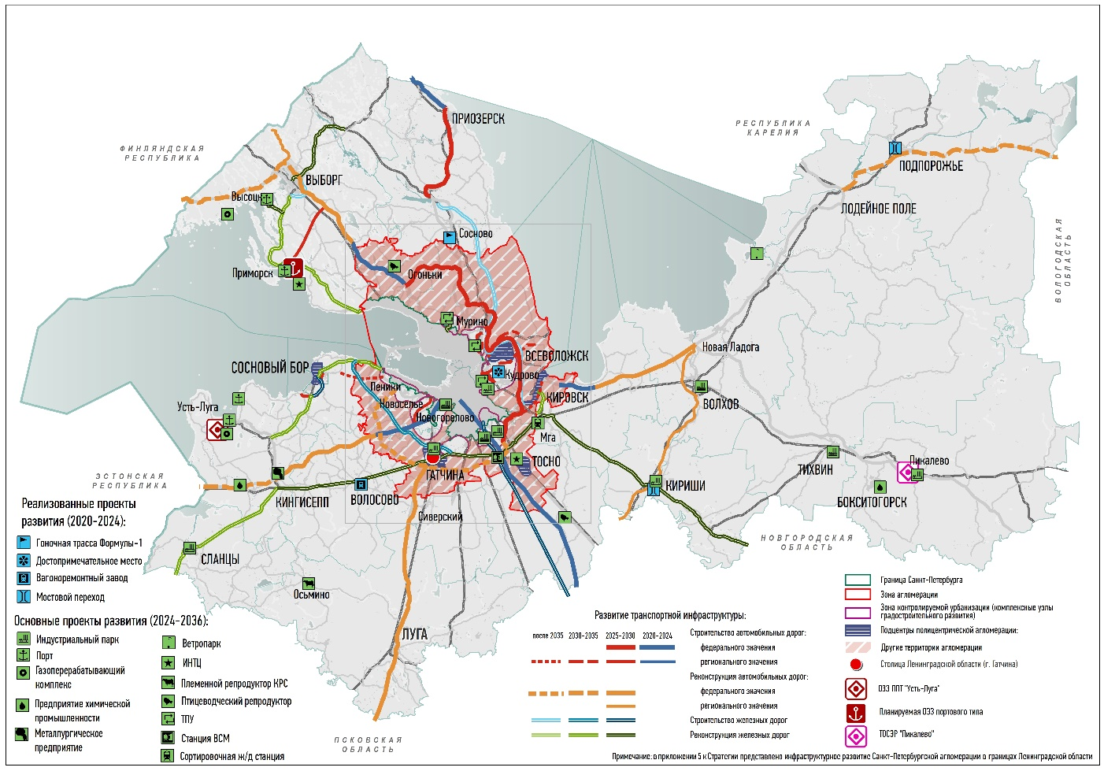
Рисунок 3.
Направления и проекты развития территории Ленинградской области

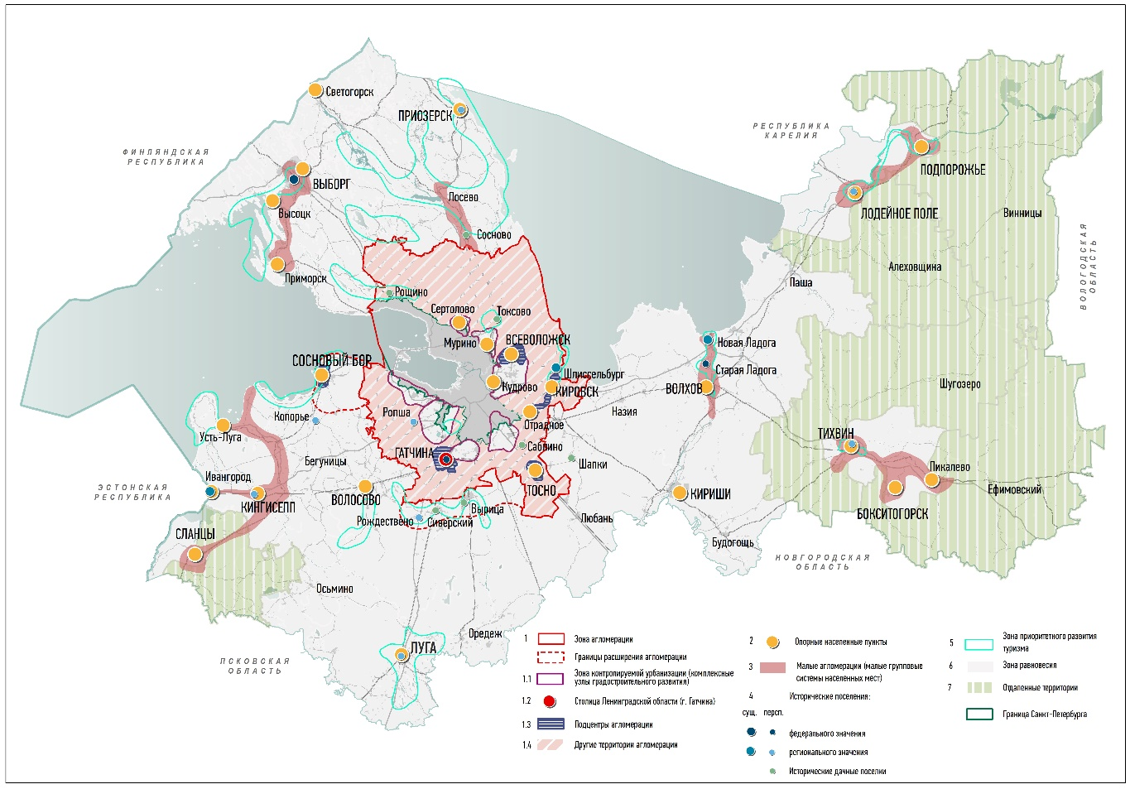
Рисунок 4.
Зонирование территории Ленинградской области

Таблица 5
Принципы управления отдельными территориями Ленинградской области
и меры региональной пространственной политики

Наименование зоны | Перечень муниципальных образований (территорий) | Принципы управления, направления  и меры региональной пространственной политики

1 | 2 |  | 3
1. Зона агломерации | 57 поселений в границах, определенных Концепцией совместного градостроительного развития Санкт-Петербурга и территории Ленинградской области (агломерация) на период до 2030 года  и с перспективой до 2050 года (с учетом перспективной муниципальной реформы, предполагающей формирование муниципальных или городских округов).  Общие принципы для зоны агломерации:  1. Применение принципа транзитно-ориентированного развития при новом градостроительном освоении и комплексном развитии территории. Внедрение в нормативы градостроительного проектирования практики "транзитных зон", дифференцирование новой застройки в зависимости  от планируемой плотности застройки:  при увеличении плотности застройки сверх показателя 7 тыс. кв. м жилой и нежилой недвижимости на 1 гектар территории в обязательном порядке должна быть обеспечена физическая доступность магистрального городского (внеуличного, рельсового) общественного пассажирского транспорта (ГПТ);  применение парковочной политики для плотной застройки в качестве инструмента управления транспортным спросом, внедрение платной парковки в "транзитных зонах", установление в зоне обслуживания ГПТ пониженных на 50 – 60% от действующих стандартов минимальные значения показателя обеспеченности парковочными местами (или установление их нулевых значений).  2. Применение принципа селитебно-трудовой самодостаточности территории и минимизации маятниковых корреспонденций в Санкт-Петербург. Градостроительная деятельность, предусматривающая размещение многоквартирной застройки на площади более 1 га, осуществляется с учетом наличия в границах Ленинградской области в радиусе 20-минутной пешей/ 10-минутной территориальной доступности с использованием ГПТ резервов территорий под размещение производственной и общественной деловой застройки, где могут быть обеспечены рабочие места для не менее 50% экономически активного населения (30% трудоспособного населения), размещаемого в такой многоквартирной застройке согласно проекту. Новые производственные зоны и общественно-деловые зоны составляют не менее 10% и 15% от площади соответствующей функциональной зоны планируемой многоквартирной застройки.  3. Принцип приоритизации индивидуальной застройки загородного типа. Формирование банка земельных участков с доступной инженерной и транспортной инфраструктурой под строительство ИЖС, достаточного для размещения не менее 0,33 кв. м жилья в ИЖС в год на 1 жителя агломерации. Запуск массового строительства ИЖС индустриальным способом. Реализация пилотных проектов по созданию самодостаточных загородных поселков для стимулирования многодетности начальной численностью расселяемого населения не менее 3 тыс. человек, обеспеченных необходимой инфраструктурой, в формате ИЖС, вблизи к вновь создаваемым местам приложения труда (предприятиям ОПК, импортозамещающим предприятиям).  4. Принцип экологического равновесия. Внедрение принципов экономики замкнутого цикла и ресурсосберегающих подходов, создание инфраструктуры по обращению с отходами производства и потребления, вторичным сырьем, ликвидация опасных для населения и окружающей среды объектов накопленного вреда окружающей среде. В границах агломерации не должен нарушаться функциональный баланс – соотношение между территориями с интенсивной эксплуатацией (зоны градостроительного и инфраструктурного назначения – 25%), экстенсивного использования (зоны сельскохозяйственного назначения – 25%) и открытыми пространствами (зоны лесохозяйственного и природоохранного назначения – 50%). Создание лесопаркового зеленого пояса Санкт-Петербурга, сохранение зеленого фонда городов и поселений агломерации, сохранение проницаемости территории для биоты – недопущение формирования сплошной застройки и сохранение буферных зон между населенными пунктами.  5. Запрет на создание и размещение новых СНТ, включение действующих СНТ в границы населенных пунктов при соответствии установленным критериям. Развитие инфраструктуры существующих  СНТ
1.1. Зоны контролируемой урбанизации | Поселения Ленинградской области, граничащие с Санкт-Петербургом |  | 1. Планировочное структурирование семи комплексных узлов градостроительного развития на границе с Санкт-Петербургом. Выработка принципов и вариантов пространственного развития, подготовка предложений по реализации согласованной с Санкт-Петербургом градостроительной политики:  г. Сертолово, Юкковское сельское поселение – градостроительное развитие с учетом разнообразных типов жилой, общественно-деловой (размещение деловых центров)  и промышленной застройки, строительство вылетных транспортных магистралей для связи с Санкт-Петербургом, развитие рельсового транспорта для связи с Санкт-Петербургом, развитие ТПУ по принципу транзитно-ориентированного девелопмента;  г. Мурино, Бугровское городское поселение – градостроительное развитие с учетом разнообразных типов жилой, общественно-деловой (размещение деловых центров) и промышленной застройки, создание условий для развития крупных районов деловой и общественной активности, строительство вылетных транспортных магистралей для связи  с Санкт-Петербургом, хордовых дорожных связей (УДС, дорога Бугры – Мурино), развитие ТПУ, развитие рельсового транспорта для связи с Санкт-Петербургом, создание нового буферного парка между г. Бугры и г. Мурино, развитие лесопаркового зеленого пояса;  г. Кудрово, дер. Новосаратовка, г. Колтуши, Заневское, Колтушское городские поселения – градостроительное развитие с учетом разнообразных типов жилой, общественно-деловой (размещение деловых центров) и промышленной застройки, создание условий для развития крупных районов деловой и общественной активности, строительство вылетных транспортных магистралей для связи  с Санкт-Петербургом, развитие хордовых дорожных связей (УДС, автодорога от "Дороги Жизни" до г. Мурино, участок Всеволожск – Новое Девяткино в продолжение дороги 41К-078), развитие рельсового транспорта для связи с Санкт-Петербургом, развитие ТПУ по принципу транзитно-ориентированного девелопмента, развитие лесопаркового зеленого пояса. Градостроительное развитие территории Колтушского городского поселения с учетом утвержденных границ территории объекта культурного наследия "Научный городок физиолога И.П. Павлова на Колтушской возвышенности и Колтушское шоссе (часть)", 1932 – 1937 годы, середина ХХ века;  Тельмановское, Фёдоровское, Красноборское городские поселения – градостроительное развитие с учетом разнообразных типов жилой, общественно-деловой (размещение деловых центров) и промышленной застройки, размещение крупных логистических комплексов;  Виллозское, Аннинское городские поселения, Лаголовское сельское поселение – градостроительное развитие с учетом разнообразных типов жилой, общественно-деловой (размещение деловых центров) и промышленной застройки, строительство глубокого обхода г. Красное Село (Новоселье – Телези). Формирование нового градостроительного узла в Ломоносовском районе (дер. Лаголово, Мухоловка и Михайловка, северо-восточнее дер. Пикколово) с концентрацией на развитии производственной логистической и научно-образовательной, рекреационной деятельности;  дер. Корпикюля Гатчинского муниципального округа – формирование нового градостроительного узла с концентрацией на развитии производственной и общественно-деловой (размещение деловых центров) функции;  Пениковское, Низинское, Ропшинское, Горбунковское сельские поселения – градостроительное развитие с учетом ограничений по условиям охраны объектов культурного наследия, ограничение высотности – мало-  и среднеэтажная застройка.  2. Разработка единых комплексных проектов  с последующим внесением корректировок  в документы территориального планирования, реализация единых комплексных проектов. Обсуждение с Санкт-Петербургом ключевых параметров градостроительного развития зон контролируемой урбанизации (сегментов агломерации): прогнозной численности населения, территориальной доступности, социальной  и физической доступности, транспортной инфраструктуры, планировочного каркаса, целевых показателей развития жилищного фонда, социальной, инженерной, транспортной инфраструктуры.  3. Проработка конкретных градостроительных решений по повышению эффективности использования территорий, реализации градостроительного потенциала путем застройки земель сельскохозяйственного назначения, формирования системы озелененных территорий, создания зеленых насаждений общего пользования (городские парки), в том числе вынос предприятий АПК (пригородный тип сельского хозяйства)  с площадок градостроительного развития в зону равновесия.  4. Согласование с Санкт-Петербургом сбалансированных расчетных показателей обеспеченности объектами социальной инфраструктуры в границах населенных пунктов: г. Бугры, дер. Заневка, г. Кудрово, г.п. Янино-1, дер. Лаврики, г. Мурино, дер. Новое Девяткино, дер. Новосаратовка, г. Всеволожск, п. Ковалёво, г. Сертолово, г.п. Новоселье, п. Аннино, п. Новогорелово, дер. Лаголово, г. Тельмана, г. Колтуши.  5. Форсированное развитие социальной инфраструктуры с учетом текущей  и прогнозируемой потребностей населения.  6. Выделение "транзитных зон" в городах.  7. Преобразование сельских поселений в городские, а также сельских и городских поселений путем их объединения в городские и муниципальные округа исходя из комплекса факторов (соответствие требованиям нормативов градостроительного проектирования, формирование качественной городской среды, формирование экономической базы, достаточной для наполнения бюджета и снижения объемов маятниковой миграции в ядро агломерации).  8. Формирование на базе создаваемых ТПУ полицентрической системы развития деловых центров агломерации
1.2. Столица Ленинградской области | Г. Гатчина  (с прилегающими территориями Гатчинского муниципального округа –  п. Новый Свет, дер. Малое Верево, п. Пудость) |  | 1. Разработка и реализация мастер-плана города в логике приоритетного проекта, включающего перечень конкретных мероприятий целевой направленности.  2. Создание функционально самодостаточного регионального административного центра с населением до 150 тыс. человек. Расширение границ населенного пункта г. Гатчина для реализации функции региональной столицы. Размещение Правительственного квартала Ленинградской области, усиливающего политическую функцию территории и обеспечивающего мультипликативный эффект, а также социальной, транспортной и инженерной инфраструктуры. Развитие качественного и разнообразного предложения на рынке жилья.  3. Приоритизация общественно-деловой функции города. Формирование на территории города подцентров постиндустриальной занятости. Развитие коммерческой, общественной и иной инфраструктуры города, которая будет поддерживать развитие выбранных направлений специализации (площадка для встреч и мероприятий международного, общероссийского и внутрирегионального характера, технопарки, профессиональные образовательные организации, офисные (деловые) центры, бизнес-инкубаторы). Развитие научно-образовательной инфраструктуры. Развитие жилищной, социальной и транспортной инфраструктуры при создании НОЦ, НЦМУ, УНУ на базе ПИЯФ. Развитие туристической инфраструктуры (гостиницы, места общественного питания).  4. Обеспечение оптимальной транспортной доступности до центра ядра агломерации и связь с другими прилегающими территориями, развитие тактового пригородного железнодорожного сообщения г. Гатчина с ядром агломерации и аэропортом "Пулково" посредством внутригородского диаметра. Строительство западного (Орловского) обхода г. Гатчины, обеспечение пространственной связанности города при строительстве юго-западного железнодорожного обхода.  5. Последовательное формирование обратного потока трудовой маятниковой миграции. Формирование разнообразного рынка труда,  в том числе создание рабочих мест в производственном секторе. Выделение земельных участков под производственную функцию (обрабатывающая промышленность, преимущественное размещение предприятий  4 – 5 классов опасности или производств, использующих наилучшие доступные технологии), логистическую функцию (складская недвижимость различного класса). Создание рабочих мест в секторах постиндустриальной экономики – создание в городе самодостаточного центра занятости, торговли и досуга для усиления функционального разнообразия.  6. Развитие хордовых (полукольцевых) транспортных связей и обеспечение устойчивого пассажирского сообщения между г. Гатчиной и другими подцентрами агломерации (г. Тосно, г. Кировск, г. Сосновый Бор), радиальными сегментами агломерации
1.3 Подцентры агломерации | Г. Тосно, г. Кировск (с г.п. Павлово, г. Шлиссельбург), г. Всеволожск, г. Сосновый Бор |  | 1. Создание функционально самодостаточных городских центров с населением от 50 до 120 тыс. человек: Тосно – 50 тыс. человек, Павлово – Кировск – Шлиссельбург – от 50 тыс. человек, Всеволожск – до 120 тыс. человек, Сосновый Бор – 75 тыс. человек.  2. Усиление базовой экономической функции центров или ее смена (производственная деятельность, управление, образование, наука, креативные индустрии). Развитие коммерческой, общественной и иной инфраструктуры городов, которая будет поддерживать развитие выбранных направлений специализации (технопарки, профессиональные образовательные организации, офисные центры, бизнес-инкубаторы). Создание уникальных отраслевых подцентров постиндустриальной занятости. Развитие образовательной инфраструктуры (профессиональные образовательные организации, филиалы вузов).  3. Размещение в г. Тосно научно-производственной инфраструктуры в рамках реализации проекта "Территория развития СПбГУ". Рассмотрение подцентров в качестве площадок локализации современных кампусов образовательных организаций высшего образования.  4. Последовательное формирование обратного потока трудовой маятниковой миграции. Формирование разнообразного рынка труда, создание рабочих мест в производственном секторе (в частности наполнение индустриальных парков и индустриальных зон в соответствии с выбранными направлениями специализации), включая приоритетное развитие малого и среднего бизнеса.  5. Акцент на развитие комфортной городской среды, благоустройство, формирование системы зеленых насаждений общего пользования, обеспечение городских центров оптимальным набором объектов соцкультбыта (максимальное разнообразие качественных третьих мест: торговая, культурно-досуговая и зрелищная функции) для усиления функционального разнообразия и конкурентного положения в сравнении с ядром агломерации.  6. Развитие качественного и разнообразного предложения на рынке жилья.  7. Оптимальная транспортная доступность до центра ядра агломерационной зоны и связь с другими прилегающими территориями, развитие тактового пригородного железнодорожного сообщения подцентров с ядром агломерации.  8. Развитие хордовых (полукольцевых) транспортных связей и обеспечение устойчивого пассажирского сообщения между подцентрами агломерации, радиальными сегментами агломерационной зоны.  9. Расширение границы агломерационной зоны в направлении г. Сосновый Бор (с включением городского округа и Лебяженского городского поселения) с учетом мероприятий по развитию транспортной инфраструктуры
1.4. Другие территории агломерации | Выборгский, Всеволожский, Кировский, Тосненский, Ломоносовский муниципальные районы  и Гатчинский муниципальный округ |  | 1. Развитие территорий вдоль КАД-2, приоритетное размещение транспортно-логистических и производственных предприятий вблизи к транспортному коридору строительства КАД-2. Увеличение градостроительного потенциала территории вдоль КАД-2.  2. Минимизация изъятия земель лесного фонда для целей жилищного,  инфраструктурного строительства, добычи полезных ископаемых.  3. Приоритизация развития системы ООПТ регионального и местного значения.  4. Снижение объемов сброса загрязненных сточных вод и экологическое оздоровление рек Охта, Тосна, Ижора.  5. Жилищное строительство в формате ИЖС и малоэтажной застройки.  6. Закрепление в РНГП доли соответствующей застройки в общем объеме нового строительства.  7. Расширение утвержденной границы агломерационной зоны в южном направлении (городские поселки Сиверский, Вырица) с учетом перспективного развития транспортной инфраструктуры
2. Опорные населенные пункты | Опорный населенный пункт – населенный пункт, приоритетное развитие которого способствует достижению национальных целей и обеспечению национальной безопасности, в том числе за счет обеспечения доступности образования, медицинской помощи, услуг в сфере культуры и реализации иных потребностей для жителей прилегающей территории.  Формирование перечня опорных населенных пунктов осуществляется на федеральном уровне (с учетом выделения категорий "городские агломерации и административные центры", "новые точки роста", "стратегический населенный пункт", "иные населенные пункты") и региональном уровне (с учетом установленных критериев).  Развитие опорных населенных пунктов осуществляется в логике сохранения опорного каркаса системы расселения Ленинградской области
2. Опорные населенные пункты | Г. Гатчина, г. Всеволожск, г. Мурино,  г. Сертолово,  г. Кудрово, г. Отрадное,  г. Тосно,  г. Кировск, г. Кингисепп, г. Сосновый Бор, г. Выборг,  г. Высоцк, г. Приморск, г. Светогорск, г. Ивангород,  п. Усть-Луга, г. Бокситогорск, г. Пикалёво, г. Волосово, г. Волхов,  г. Кириши, г. Лодейное Поле, г. Луга, г. Подпорожье,  г. Приозерск, г. Сланцы,  г. Тихвин,  с. Старая Ладога |  | 1. Государственная поддержка ускоренного развития инфраструктуры опорных населенных пунктов и прилегающих к ним территорий (сельских агломераций), обеспечивающей реализацию гарантий в сфере образования, доступности медицинской помощи, услуг в сфере культуры и реализации иных потребностей населения на основе комплексного межотраслевого подхода в соответствии с планами долгосрочного социально-экономического развития.  2. Приоритетная реализация мероприятий в рамках ФАИП, государственной программы Российской Федерации "Комплексное развитие сельских территорий" и иных государственных программ.  3. Применение новых и совершенствование действующих инструментов планирования и поддержки развития малых и средних городов, включая программу поддержки развития в рамках нового национального проекта "Инфраструктура для жизни" (в том числе привлечение инфраструктурных бюджетных кредитов).  4. Наращивание мощностей текущей специализации и диверсификация за счет развития перспективных отраслей.  5. Привлечение резидентов в индустриальные парки и индустриальные зоны в соответствии с выбранными направлениями специализации.  6. Развитие коммерческой, общественной и иной инфраструктуры городов, которая будет поддерживать развитие выбранных направлений специализации (технопарки, профессиональные образовательные организации, офисные центры, бизнес-инкубаторы).  7. Формирование городской среды, позволяющей сохранять образованное трудоспособное население и привлекать новых жителей. Реализация проектов компактной жилой застройки на инфраструктурно подготовленных площадках.  8. Обеспечение связанности опорного населенного пункта с прилегающей территорией. Развитие транспортных связей с подцентрами агломерации.  9. Приоритет разработки, утверждения и реализация мастер-планов и планов комплексного социально-экономического развития городов
3. Малые городские агломерации** | Поселения и территории за пределами Санкт-Петербургской агломерации, развитие которых осуществляется в согласованной агломерационной логике и (или) в логике совершенствования системы расселения с учетом сохранения ее опорного каркаса, создания условий для развития городских агломераций и урбанизированных территорий разных иерархических уровней и масштаба, повышения доступности услуг социальной инфраструктуры, улучшения качества среды жизнедеятельности
3. Малые городские агломерации** | 6 ареалов* | 1. Поддержка сложившихся и стимулирование новых кооперационных связей.  2. Развитие внутренней транспортной инфраструктуры (ремонт и реконструкция автодорог, ремонт и реконструкция железных дорог, интенсификация движения общественного транспорта: автобусы, электропоезда или рельсовые автобусы).  3. Наполнение индустриальных парков и имеющихся промышленных площадок.  4. Активное развитие городской среды в агломерационной логике, а не в логике отдельных населенных пунктов (дифференциация функций территорий, уход от дублирования крупных дорогостоящих социальных и инфраструктурных объектов).  5. Создание опорных центров реализации кластерной политики:  Лодейное Поле – Подпорожье – лесозаготовка и деревообработка, охрана окружающей среды, судоремонт;  Выборг – Высоцк – Советский – Приморск – судостроение и портовая деятельность;  Тихвин – Бокситогорск – Пикалёво – машиностроение и металлургия;  Сланцы – Кингисепп – Усть-Луга – Ивангород – химическое производство;  Волхов – Старая Ладога – Новая Ладога – пищевая промышленность и культурно-познавательный туризм;  Сосново – Лосево – пригородная рекреация, активный отдых и спорт
4. Исторические поселения** | Г. Выборг,  г. Гатчина, г. Ивангород, г. Кингисепп, г. Лодейное Поле, г. Луга,  г. Новая Ладога, с. Старая Ладога, г. Приозерск, г. Тихвин, г. Шлиссельбург, п. Ропша,  с. Копорье | 1. Проведение политики умеренно жестких ограничений, основанных на исторической идентичности городской среды, для осуществления деятельности и преобразований на территориях исторических поселений и городов с ценной исторической застройкой.  2. Установление особых требований к видам разрешенного использования земельных участков применительно к территориям исторических поселений: г. Гатчина, г. Ивангород, г. Новая Ладога, с. Старая Ладога, г. Тихвин, г. Шлиссельбург и населенным пунктам с ценной исторической застройкой: г. Кингисепп, г. Лодейное Поле, г. Луга, г. Приозерск, п. Ропша, с. Копорье.  3. Установление особых требований к видам разрешенного использования земельных участков применительно к территориям исторических поселений и городов с ценной исторической застройкой.  4. Установление особых требований к предельным параметрам земельных участков, объектов капитального строительства с учетом ограничений: размещение информационных стендов, рекламных конструкций, вывесок, наружного освещения, автостоянок; использование цветовых решений; характер и габариты оград, заборов, ворот, дорожного покрытия, малых форм; размещение инженерного оборудования; максимальная этажность, процент застройки, протяженность фасадов по уличному фронту, отступы объектов от исторических линий застройки и другие дополнительные параметры.  5. Разработка правил благоустройства с учетом особенностей исторической застройки. Установление особых требований к архитектурным решениям объектов капитального строительства и внешнему облику объектов индивидуального жилищного строительства, формирование (стилизация) фронта исторических улиц.  6. Благоустройство исторических дачных поселков: Сосново, Вырица, Сиверский, Шапки, Токсово, Рощино, Ульяновка (Саблино).  7. Благоустройство объектов историко-культурного наследия, средовых объектов, сохранение существующих и способствование увеличению площади зеленых насаждений
5. Зоны приоритетного развития туризма** | Приоритетные локации развития туризма: опорные центры туризма (г. Выборг, г. Приозерск, г. Кингисепп,  г. Луга,  г. Лодейное Поле, г. Тихвин,  с. Старая Ладога)  и туристско-рекреационные зоны регионального значения (ТРЗ) | 1. Ликвидация дефицита качественного предложения путем создания дополнительного номерного фонда в объеме не менее 2,5 тыс. номеров в средствах размещения в приоритетных локациях.  2. Создание (развитие) инженерной и транспортной инфраструктуры, обеспечение санитарного благополучия лесов и водоемов.  3. Приоритетное развитие туристско-рекреационной инфраструктуры в опорных центрах туризма и ТРЗ:  1) формирование полицентрической системы опорных туристских центров Ленинградской области путем развития туристской и обслуживающей (объектов придорожного сервиса) инфраструктур и сети туристских и экологических маршрутов;  2) внедрение нового правового механизма по использованию земель в границах ТРЗ для размещения коллективных средств размещения и сопутствующей инфраструктуры с учетом предельно допустимой рекреационной емкости и на основе долгосрочного планирования рекреационной деятельности в границах ТРЗ;  3) проектирование туристско-рекреационной инфраструктуры в границах ТРЗ с учетом предельных расчетных показателей рекреационной нагрузки на природный ландшафт, осуществление функционального зонирования территории ТРЗ в целях определения площадок размещения объектов капитального строительства туристско-рекреационной инфраструктуры и предельных параметров разрешенного строительства таких объектов.  4. Обеспечение упрощенной процедуры для инвесторов на этапе получения исходно-разрешительной документации и прохождения государственной/негосударственной экспертизы.  5. Льготное налогообложение, льготные ставки аренды, упрощенное получение земельных участков в аренду.  6. Обеспечение сохранности и использования объектов культурного наследия в целях развития культурно-познавательного туризма, проведение реставрационных работ объектов культурного наследия, в том числе с привлечением частных инвестиций, повышение доступности объектов культурного наследия
6. Зона равновесия** | Выборгский, Приозерский, Кингисеппский, Лужский, Волосовский, Ломоносовский (запад),  Тосненский (юг), Кировский (восток), Волховский, Киришский муниципальные районы  и Гатчинский муниципальный округ (юг);  Тихвинское, Бокситогорское, Сланцевское, Пикалевское, Лодейнопольское, Подпорожское городские поселения | 1. Поддержка развития территории через исполнение федеральных и региональных бюджетных обязательств.  2. Развитие обеспечивающей инфраструктуры: транспортной, коммунальной, социальной.  3. Размещение предприятий АПК, выносимых из пригородного пояса. Создание квалифицированных рабочих мест, внедрение программ повышения квалификации местного населения. Реализация программы переселения высококвалифицированных специалистов (жилье, комфортная среда, социальная инфраструктура).  4. Обеспечение эффективного и рационального использования сельскохозяйственных земель, исключающего необоснованное сокращение сельхозугодий, реализация мероприятий по восстановлению агролесомелиоративных систем.  5. Приоритизация природоохранной деятельности, развитие системы ООПТ регионального и местного значения, интенсивная рекультивация карьеров по добыче общераспространенных полезных ископаемых, обводнение осушенных торфяников, обеспечение баланса сохранения лесов и социально-экономического развития.  6. Акцент на диверсификацию экономики населенных пунктов, выделенных как потенциальные центры роста удаленных территорий:  г. Луга – развитие пищевой промышленности, лечебно-оздоровительной и рекреационной деятельности (детского загородного отдыха);  г. Приозерск – развитие туристской и лечебно-оздоровительной деятельности;  г. Лодейное Поле – реализация инвестиционных проектов транспортной инфраструктуры, деревообрабатывающей промышленности, туризма и рекреационной деятельности, формирования центра системы экопоселений
7. Отдаленные территории** | Сельская местность Лодейнопольского, Подпорожского, Бокситогорского, Сланцевского и Тихвинского муниципальных районов | 1. Обеспечение базового набора государственных функций.  2. Распространение программы "Ленинградский гектар" на территории Тихвинского района.  3. Субсидирование качественных автобусных перевозок.  4. Укрупнение объектов соцкультбыта  в районных центрах.  5. Переоценка кадастровой стоимости земли и объектов недвижимости.  6. Развитие системы ООПТ регионального значения. Возврат части невостребованных в сельхозпроизводстве угодий в земли лесного фонда, их залесение.  7. Организация модульных или передвижных объектов на базе автобусов: ФАП, библиотек, торговых автолавок, офисов банков, центров предоставления государственных услуг и т.п.  8. Размещение мультиформатных объектов, объединяющих в одном здании минимальный набор повседневно востребованных услуг (многофункциональные административные здания (администрация населенного пункта, удаленное рабочее место МФЦ, ФАП, отделение почты, банка и др.) с использованием модульных конструкций.  9. Распространение в комплексе с мобильным обслуживанием модели организации первой помощи с закреплением за домохозяйствами структурного подразделения медицинской организации, оказывающего первичную медико-санитарную помощь по территориально-участковому принципу, и обучением членов домохозяйств навыкам оказания первичной помощи, обеспечением средствами связи и укладками для оказания первой помощи, методическими пособиями и памятками (самоорганизация сельского общества).  10. Размещение у региональных и федеральных автомобильных дорог мультиформатных центров-факторий (ориентация на бизнес-инициативу), центров притяжения для микроэкономической деятельности, включающих АЗС, ресторан, объекты розничной торговли и общественного питания, аптеку, мотель для автомобилистов, почтовый ящик, игровые автоматы, игровую комнату для детей, точки доступа Wi-Fi, информационные стойки с картами и путеводителями с местными достопримечательностями. Со временем такой центр может быть дополнен некоторыми составляющими культурно-досуговой и спортивно-тренажерной направленности (то есть социокультурным комплексом) и (или) объектами рекреации и средствами размещения

* Городские поселения Выборгского муниципального района: Выборг, Высоцк, Советский, Приморск; поселения Кингисеппского
и Сланцевского муниципальных районов: Кингисепп, Ивангород, Усть-Лужское, Вистинское, Котельское, Опольевское, Большелуцкое, Сланцевское, Черновское, Гостицкое; поселения Приозерского муниципального района: Сосновское, Раздольевское, Петровское, Ромашкинское; поселения Волховского муниципального района: Волхов, Новая Ладога, Сясьстрой, Староладожское, Иссадское; поселения Лодейнопольского и Подпорожского муниципальных районов: Лодейное Поле, Подпорожье, Янегское, Свирьстройское, Никольское, Важинское; поселения Тихвинского и Бокситогорского муниципальных районов: Тихвин, Бокситогорск, Пикалёво, Большедворское.
**При наложении в отношении одной территории нескольких направлений и мер региональной пространственной политики
(ее отнесении к нескольким зонам одновременно) их применение осуществляется комбинированно:
1) либо одновременно в отраслевой логике: опорный населенный пункт может выступать одновременно и историческим поселением с соответствующими требованиями по условиям охраны исторической среды и объектов культурного наследия, и быть приоритетной локацией развития туристской инфраструктуры;
2) либо последовательно в логике иерархии приоритетов одного направления региональной политики (например, зона 2): опорный населенный пункт, для которого требуются разработка и утверждение мастер-плана, может выступать одновременно и центром развития малой городской агломерации (3), для которой приоритетом является развитие инфраструктуры в агломерационной логике, содействие развитию интенсивного пассажирского сообщения внутри агломерации, и центром сельской агломерации, для которой приоритетом является обеспечение реализации гарантий в сфере образования, доступности медицинской помощи, услуг в сфере культуры для жителей прилегающих сельских населенных пунктов.

Градостроительный потенциал Ленинградской области оценивается
в 53 – 55 млн кв. м, в том числе в зоне агломерации – 35 млн кв. м, из них в зоне тяготения к КАД-2 – 4,5 млн кв. м, в опорных населенных пунктах – 15 млн кв. м, в центрах сельских агломераций – 6,5 млн кв. м. Территориальные резервы для осуществления многоквартирного строительства различной этажности достаточны для реализации объемов стройки даже при сохранении текущих темпов строительства более 4 млн кв. м. Дефицит территории для ИЖС может возникнуть при сохранении темпов строительства на сложившемся уровне не менее 2,5 млн кв. м.
В долгосрочной перспективе ожидается охлаждение рынка жилищного строительства и стабилизация объемов ввода в пределах 2,7 – 3 млн кв. м в год, в том числе 50 – 70% за счет ИЖС. К 2030 году планируется завершение крупных проектов многоквартирного многоэтажного жилищного строительства в дер. Новосаратовка, г. Мурино, г. Бугры, г. Кудрово, г.п. Новоселье, дер. Лаголово, г.п. Виллози, г. Тельмана и последовательный переход к средне-
и малоэтажной застройке в логике комплексного развития территории
в пределах зоны агломерации и возрастания доли ИЖС в совокупном объеме ввода жилья за пределами зоны контролируемой урбанизации (табл. 6).
Основные свободные территории под застройку различного типа
с оценкой градостроительного потенциала укрупненно представлены
в приложении 4 к настоящей Стратегии.
Изменение демографической ситуации в разрезе муниципальных образований Ленинградской области приведены в Приложении 6 к настоящей Стратегии.

Таблица 6
Структура жилищного строительства
на вновь осваиваемых площадках по типологии зон

Наименование зоны | Характеристики нового жилищного строительства  по типу застройки в жилых, смешанных, многофункциональных и общественно-деловых функциональных зонах  (пропорция территории, %)*
Наименование зоны | ИЖС | малоэтажная  и блокированная | среднеэтажная | многоэтажная  и высокоплотная

1 | 2 | 3 | 4 | 5
1.1. Зоны контролируемой урбанизации | 5 | 20 | 30 | 45
1.2. Столица Ленинградской области | 10 | 30 | 40 | 20
1.3. Подцентры агломерации | 20 | 40 | 20 | 20
1.4. Другие территории агломерации | 60 | 40 | - | -
2.1. Опорные населенные пункты | 40 | 30 | 15 | 15
2.2. Центры сельских агломераций | 50 | 30 | 20 | -
3. Малые городские агломерации | 60 | 40 | - | -
4. Исторические поселения | Согласно режимам охраны объектов культурного наследия (при наличии)
6. Зона равновесия | 60 | 20 | 15 | 5
7. Отдаленные территории | 80 | 20 | - | -

* Применяется к проектам генеральных планов при подготовке их актуализированных редакций и внесении в них изменений в отношении нового жилищного строительства.

4. Механизмы реализации Стратегии

Реализация Стратегии обеспечена согласованными действиями органов государственной власти, местного самоуправления, институтов развития, общественных организаций, бизнеса, государственных корпораций.
На предыдущих этапах реализации Стратегии сформирована система институтов управления региональным развитием, обеспечивающая реализацию стратегических приоритетов. Основными элементами этой системы выступают увязанные между собой через сбалансированную систему показателей план мероприятий по реализации Стратегии, государственные программы Ленинградской области и иные документы стратегического и территориального планирования региона.
Для реализации стратегических приоритетов внедрены проектное
и процессное управление, применяются технологии "больших данных", последовательно проводится цифровизация экономики, социальной сферы
и государственного управления, полностью внедрен Региональный социальный стандарт.
Учитывая важность привлечения инвестиционных ресурсов для решения стратегических задач Ленинградской области, на постоянной основе совершенствуются инструменты инвестиционной политики. Для сокращения времени принятия решения инвестором о реализации проекта на территории региона внедрен Региональный инвестиционный стандарт 2.0 с понятным алгоритмом действий и прозрачностью работы для инвестора, расширен функционал подбора площадок в интегрированной региональной информационной системе "Инвестиционное развитие территории Ленинградской области" (ИРИС), для всестороннего сопровождения инвестиционного проекта создана клиентоцентричная система "Зеленый коридор для инвестора" с единым цифровым окном "Личный кабинет инвестора".
Залогом дальнейшей реализации Стратегии должны стать проактивная кадровая политика, стимулирование предпринимательской деятельности, расширенная цифровизация государственного управления, формирование системы экологической безопасности, внедрение принципов клиентоцентричности, совершенствование внутренних процессов и контрольной (надзорной) деятельности для снижения административных барьеров, упрощения условий ведения бизнеса и удовлетворения потребностей населения.

4.1. Кадровая политика

Цель кадровой политики Ленинградской области – формирование гибкой системы обеспечения кадрами экономики, социальной сферы
и государственного управления, основанной на эффективном использовании имеющихся и возможных для привлечения трудовых ресурсов в целях решения задач социально-экономического развития Ленинградской области.
Главным вызовом для рынка труда в планируемом периоде станет снижение "кадрового голода" в основных отраслях экономики региона. Ключевыми направлениями кадровой политики региона до 2036 года являются: повышение производительности труда, прогнозирование потребности в трудовых ресурсах, внедрение (расширение) программ обучения на базе среднего профессионального образования в соответствии с целями
и перспективами развития региона, повышение качества жизни населения.
Набор решений:
1) внедрить систему оценки и прогнозирования потребности в кадрах, регулирования величин подготовки квалифицированных кадров, отвечающих потребности рынка труда, в разрезе конкретных видов экономической деятельности и крупнейших предприятий, профессий и специальностей
в среднесрочной и долгосрочной перспективе;
2) обеспечивать на постоянной основе совершенствование системы оплаты труда работников бюджетного сектора экономики;
3) разработать и реализовывать региональную программу повышения мобильности трудовых ресурсов на основе запросов работодателей, испытывающих потребность в привлечении трудовых ресурсов;
4) выстроить сквозную вертикаль образования под запросы предприятий
и развития территории (развитие достаточной современной инфраструктуры – детские сады, школы, средние профессиональные организации, кампусы, в том числе на базе филиалов вузов, и т.д.);
5) расширить программы развития, поиска и поддержки талантов среди детей и молодежи, в частности масштабировать создание профильных предпрофессиональных классов (инженерных, аграрных, психолого-педагогических, медицинских, военных, социально-экономических, предпринимательских и иных направленностей), в целях более ранней профориентации учащихся
и профильного обучения под цели развития ключевых отраслей экономики региона;
6) расширять практику вовлечения профессиональных образовательных организаций и образовательных организаций высшего образования Ленинградской области в реализацию федерального проекта "Профессионалитет" путем создания образовательно-производственных кластеров и образовательных кластеров среднего профессионального образования при поддержке предприятий ведущих отраслей Ленинградской области;
7) осуществлять модернизацию образовательной инфраструктуры – ремонт и оснащение учреждений среднего профессионального образования, общежитий, объектов студенческого спорта и спортивных сооружений;
8) создавать условия для развития предпринимательских компетенций и инфраструктуры поддержки молодежного предпринимательства;
9) выстроить эффективное взаимодействие органов государственной власти с предприятиями и образовательными организациями Ленинградской области для оптимизации системы профессионального образования в целях подготовки необходимых региону кадров по рабочим профессиям;
10) внедрить программы обучения на предприятиях по конкретной (точечной) специализации предприятия с оказанием государственной поддержки по реализации таких программ;
11) привлечь к реализации проектов, направленных на повышение производительности труда, не менее чем 40% предприятий базовых отраслей экономики региона и все государственные и муниципальные организации социальной сферы;
12) создавать условия и внедрять меры по адаптации трудовых мигрантов (как региональных, так и иностранных) в целях снижения оттока кадров, в том числе в другие субъекты Российской Федерации;
13) провести комплексную модернизацию учреждений службы занятости населения, переформатировав деятельность ГКУ ЛО "Центр занятости населения Ленинградской области" в формат кадрового центра, работа которого основана на принципах проактивности при решении вопросов обеспечения предприятий кадрами и клиентоцентричности при взаимодействии с работодателями и жителями региона;
14) сформировать целевую систему профессионального обучения, переподготовки и повышения квалификации взрослого населения, обучающегося при содействии службы занятости населения;
15) внедрить комплексный подход, основанный на жизненных ситуациях для граждан и бизнес-ситуациях для работодателей, при решении вопросов трудоустройства и подбора кадров;
16) развивать профориентационные программы, направленные
на мотивацию молодежи к трудоустройству, на предприятиях ведущих отраслей Ленинградской области.

4.2. Цифровизация экономики и социальной сферы

Цифровизация государственного управления должна касаться тех областей деятельности, где будет получен наивысший эффект для достижения целей социально-экономического развития Ленинградской области. Охват системных проектов будет итерационно расширяться с постоянным учетом развития технологий и изменений в информационных потребностях.
Основные действия по достижению "цифровой зрелости" государственного и муниципального управления, ключевых отраслей экономики и социальной сферы Ленинградской области будут направлены
на внедрение цифровых платформ, использование технологий "больших данных", машинного обучения и искусственного интеллекта в процессе принятия решений, расширение количества цифровых государственных услуг
и сервисов, востребованных гражданами и предпринимательским сообществом, повсеместное развитие инфраструктуры для обеспечения качественных современных телекоммуникационных сервисов (интернет, мобильная связь).
Набор решений:
1) развивать региональный сегмент Единой государственной информационной системы в сфере здравоохранения в соответствии
с требованиями Минздрава России при создании цифровых сервисов
в здравоохранении в рамках национального проекта "Продолжительная
и активная жизнь", в том числе для обеспечения перехода на отечественное программное обеспечение автоматизированных рабочих мест работников медицинских организаций;
2) расширять и актуализировать наборы данных и функционал Региональной геоинформационной системы Ленинградской области (РГИС ЛО);
3) создать базовую инфраструктуру по сбору, анализу, распределению
и визуализации данных систем обеспечения общественной безопасности
и комфортной среды проживания граждан в целях повышения уровня раскрываемости правонарушений и снижения времени реакции на происшествие;
4) создать систему мониторинга комплексных систем обеспечения безопасности на базе Системы-112 (интегрировать в систему мониторинга датчики контроля за окружающей средой, ЖКХ, состоянием дорог), интегрировать систему общественной безопасности с соответствующими информационными системами оперативных служб (МВД России, ФСБ России, МЧС России и т.д.) и сопредельных субъектов Российской Федерации;
5) реализовать комплекс мероприятий по стимулированию населения преимущественно использовать электронные форматы взаимодействия: информационные кампании, организация консультационно-обучающих центров, обучение граждан старшего поколения по работе в информационно- телекоммуникационной сети "Интернет";
6) увеличить количество массовых социально значимых государственных
и муниципальных услуг, доступных в электронном виде, предоставляемых
с использованием Единого портала государственных и муниципальных услуг (функций), в том числе в проактивном режиме;
7) интегрировать отраслевые региональные геоинформационные системы
в платформенные решения федерального уровня (при наличии такой возможности);
8) обеспечить подготовку высококвалифицированных кадров, в том числе для экономики данных, путем популяризации ИТ-специальностей среди населения Ленинградской области;
9) обеспечить 100-процентное предоставление услуг в области содействия занятости в электронном виде с использованием функционала единой цифровой платформы в сфере занятости и трудовых отношений "Работа в России";
10) расширять меры поддержки развития ИТ-отрасли в регионе, предоставлять гранты на разработку ИТ-решений;
11) создать ИТ-технопарк в целях обеспечения благоприятных условий для развития стартапов и технологических компаний, привлечения инвестиций
в ИТ-отрасль;
12) обеспечивать широкополосный доступ социально значимых объектов Ленинградской области (образовательные, медицинские, социальные учреждения и организации культуры) к информационно-телекоммуникационной сети "Интернет", оснастить их необходимым телекоммуникационным оборудованием;
13) усилить меры информационной безопасности, осуществить переход
на использование российского программного обеспечения на значимых объектах критической информационной инфраструктуры, а также на объектах информатизации, не являющихся значимыми объектами критической информационной инфраструктуры;
14) обеспечить во всех населенных пунктах Ленинградской области
с численностью населения более 100 человек качественный высокоскоростной доступ к информационно-телекоммуникационной сети "Интернет": улучшать покрытие мобильной сети на территории региона в диапазонах 4G за счет модернизации и строительства новых базовых станций, а также дальнейшее расширение транспортной сети для обеспечения возможности пропуска постоянно растущего объема трафика мобильного интернета, строительства базовых станций по технологии LTE в местах высокой концентрации населения, увеличить покрытие мобильной сети на основных автомагистралях Ленинградской области, а также на территориях садоводческих массивов и товариществ;
15) внедрить инструменты управления на основе данных на базе Регионального координационного центра Ленинградской области;
16) реализовать комплекс мероприятий по повышению качества оказания государственных и муниципальных услуг в электронном виде.

4.3. Стимулирование предпринимательской активности

Целью стимулирования предпринимательской активности является увеличение доходности сектора МСП путем создания на территории Ленинградской области устойчивой системы, обеспечивающей конкурентоспособность региона по приоритетным направлениям: туризм, обрабатывающие производства, информационные технологии, инжиниринговые центры и технологические компании, социальный бизнес, креативные (творческие) индустрии.
Основные действия (задачи) будут направлены на увеличение темпа роста доходности в расчете на одного работника субъекта МСП, который будет превышать темп роста ВРП Ленинградской области, формирование рыночных ниш для малого бизнеса, создание промышленных и технологических площадок для субъектов МСП, увеличение "продолжительности жизни" субъектов МСП, стимулирование развития малого инновационного и высокотехнологичного предпринимательства, "доращивание" индивидуальных предпринимателей
и микропредприятий до малых и средних предприятий, создание условий для легализации теневого сектора малого бизнеса.
Набор решений:
1) продолжить реализацию адресных мер поддержки субъектов МСП
в целях вовлечения малого бизнеса в приоритетные отрасли и сегменты рынка Ленинградской области, в том числе в сферу креативной (творческой) индустрии и технологический сектор;
2) создать муниципальные бизнес-инкубаторы, соответствующие федеральным требованиям, путем реконструкции зданий, находящихся
в муниципальной собственности, и строительства новых, в том числе за счет адресной инвестиционной программы Ленинградской области;
3) обеспечить развитие центра "Мой бизнес" как основной региональной площадки по поддержке субъектов МСП, а также сети муниципальных организаций инфраструктуры поддержки субъектов МСП региона;
4) разработать и реализовать программы развития креативных (творческих) индустрий в Ленинградской области, создать специализированный креативный кластер;
5) создать общедоступную инфраструктуру поддержки креативных (творческих) индустрий;
6) реализовать программы поддержки и продвижения местных брендов Ленинградской области;
7) упростить разрешительные процедуры в сфере строительства, в том числе создания туристских объектов и обеспечивающей инфраструктуры, ввести налоговые преференции для организаций, осуществивших вложение
не менее 200 млн рублей в объекты туристско-рекреационной инфраструктуры;
8) интенсифицировать развитие частного бизнеса в сферах здравоохранения, дополнительного образования, оказания услуг старшему поколению, культуры посредством создания благоприятной конкурентной среды;
9) расширить меры поддержки социального предпринимательства;
10) стимулировать спрос крупнейших заказчиков на продукцию МСП, развивать промышленную кооперацию между крупным бизнесом и субъектами МСП;
11) реализовать программы развития поставщиков (подрядчиков, исполнителей) крупнейших заказчиков с заключением офсетных договоров;
12) совершенствовать региональное налоговое законодательство для субъектов МСП;
13) внедрить новые цифровые сервисы, в том числе через Цифровую платформу МСП.РФ;
14) совершенствовать финансовые инструменты поддержки бизнеса – программы льготного кредитования и лизинга, гарантийной поддержки, микрозаймов и поддержки эмитентов;
15) развивать экспортную деятельность сектора МСП: создать благоприятные условия для ведения внешнеэкономической деятельности, расширить набор инструментов для выхода на внешние рынки.

4.4. Новые технологии государственного управления

Целями внедрения в деятельность органов государственной власти новых подходов и технологий являются повышение прозрачности, сокращение сроков
и трудозатрат на межведомственное взаимодействие и внутренние процессы, снижение административных барьеров для населения и бизнеса.
Набор решений:
1. Внедрение стандартов клиентоцентричности и реинжиниринг процессов предоставления государственных услуг:
1) обеспечить реинжиниринг (улучшение) процессов предоставления государственных услуг, осуществления контрольной (надзорной) деятельности, оказания мер поддержки, процессов взаимодействия с внутренним клиентом
в рамках реализации федерального проекта;
2) внедрить принципы и стандарты клиентоцентричности в деятельность органов исполнительной власти Ленинградской области (при взаимодействии
с населением, бизнесом и в рамках внутриведомственного и межведомственного взаимодействия);
3) обеспечить сертификацию всех новых государственных услуг
в соответствии с принципами клиентоцентричности и положениями стандартов.
2. Совершенствование контрольной (надзорной) деятельности на территории Ленинградской области (КНД), целью которого является снижение административного давления на контролируемых лиц:
1) расширить применение системы оценки и управления рисками причинения вреда (ущерба) охраняемым законом ценностям, в том числе актуализировать перечни индикаторов риска нарушения обязательных требований по всем видам регионального государственного контроля (надзора) и муниципального контроля;
2) развивать инструменты профилактики нарушений обязательных требований;
3) повышать качество взаимодействия контрольных (надзорных) органов
и контролируемых лиц путем внедрения эффективной системы обратной связи
от контролируемых лиц о проведенных в отношении них профилактических визитах, обеспечения доступа к актуальным информационным материалам
о порядке осуществления КНД, правах контролируемых лиц, обязательных требованиях;
4) повышать квалификацию по направлению КНД государственных гражданских служащих и муниципальных служащих, в должностные обязанности которых входит осуществление КНД;
5) цифровизация КНД: увеличить долю контрольных (надзорных)
и профилактических мероприятий, проведенных посредством государственных информационных систем (ведомственных информационных систем), внедрить средства дистанционного взаимодействия контрольных (надзорных) органов
с контролируемыми лицами и т.д.

4.5. Формирование системы экологической безопасности

Целью формирования системы экологической безопасности является обеспечение устойчивого развития региона, при котором сохраняется баланс между экономическим ростом, социальным благополучием и сбережением благоприятных условий окружающей среды.
Основные действия (задачи) будут направлены на обеспечение благоприятной среды для жизни населения путем стимулирования промышленных предприятий к экологической ответственности, углубленной обработки и переработки твердых коммунальных отходов до 100% к 2030 году, рационального использования природных ресурсов при сохранении природных и культурных ландшафтов, расширения сети ООПТ и развития "зеленой" транспортной инфраструктуры.
Набор решений:
1. Повышение экологической ответственности промышленных предприятий:
1) внедрить систему квотирования выбросов для предприятий
с превышением нормативов для последующего внесения изменений
в комплексные планы в отношении мероприятий, направленных на снижение выбросов на квотируемых объектах, относящихся к объектам коммунальной, транспортной, социальной инфраструктур;
2) стимулировать предприятия к использованию систем очистки
и сокращения водосбросов, а также предприятия, применяющие "зеленые" технологии в области методов очистки, к переходу с химических методов
на электрохимические или биологические путем оказания мер государственной поддержки;
3) реализовать пилотный проект по декарбонизации промышленности (водородная энергетика, ccs-технологии), распространить лучшие практики применительно к предприятиям на территории региона;
4) внедрить систему мер поддержки для предприятий, использующих наилучшие доступные технологии, природоподобные технологии
и возобновляемые источники энергии или имеющие "зеленые" сертификаты.
2. Развитие системы обращения с отходами:
1) разработать и реализовать программу по переходу на экономику замкнутого цикла в целях повторного применения отходов производства
и потребления как вторичных ресурсов;
2) утвердить программу поэтапного закрытия полигонов, синхронизированную с вводом мусороперерабатывающих мощностей, в том числе с внедрением технологий для обработки и переработки отходов, включая сложные;
3) усилить контроль над ликвидацией несанкционированных свалок, увеличить штрафы за нарушение экологических норм, а также обеспечить ликвидацию накопленного вреда окружающей среде;
4) запустить на территории региона цифровой контроль
за транспортными средствами, перевозящими бытовые и строительные отходы, и обеспечить видеоконтроль за всеми контейнерными площадками, находящимися в населенных пунктах с численностью населения более 5 тыс. человек;
5) внедрить общественный мониторинг экологических нарушений посредством цифровых сервисов, масштабировать и создать условия для формирования экологического просвещения населения.
3. Защита водных ресурсов, сохранение и лесовосстановление:
1) поддерживать сохранение экосистем рек и озер, обеспечивать своевременную очистку дна и берегов от загрязнений, ила, проводить дноуглубление, обеспечить качественную очистку сточных вод, особенно
в малых городах и сельских поселениях;
2) расширить сеть ООПТ для защиты уникальных экосистем, провести комплексные экологические обследования территорий, планируемых
к вовлечению в сеть ООПТ, а также совершенствовать инфраструктуру существующих ООПТ, в том числе для развития экотуризма;
3) обеспечить санитарно-эпидемиологическое благополучие мест массового отдыха населения, в том числе на территориях, находящихся вне населенных пунктов;
4) усилить лесопатологический и лесопожарный мониторинг и контроль
с использованием современных технологий.
4. Развитие "зеленой" энергетики и экологического транспорта:
1) снизить уязвимость инфраструктуры и населения к климатическим рискам, включая модернизацию инфраструктуры для устойчивости
к наводнениям и экстремальным погодным условиям, характерным для Ленинградской области;
2) продолжить развитие электрозарядной инфраструктуры для электромобилей;
3) развивать транспорт на электрической тяге (электробусы, трамваи)
в границах Санкт-Петербургской агломерации совместно с Санкт-Петербургом, а также пассажирские электросуда, осуществляющие пассажирские перевозки по внутренним водным путям.

5. Оценка ресурсных возможностей реализации Стратегии

Реализация Стратегии обеспечивается привлечением финансовых ресурсов из различных источников: бюджетные средства (федеральный бюджет, областной бюджет, местные бюджеты), внебюджетные средства (средства инвесторов, институтов поддержки и др.) (табл. 7).

Таблица 7
Источники финансирования реализации Стратегии

№ п/п | Направления Стратегии | Источники финансирования реализации Стратегии
№ п/п | Направления Стратегии | федеральный бюджет | областной бюджет | местные бюджеты | внебюджетные источники
 |  |  |  |  | средства инвесторов | ГЧП | институты развития
1 | Демография | + | + | + |  | +
2 | Технологическое усложнение экономики | + | + |  | + |  | +
3 | Продовольственная безопасность | + | + |  | + |  | +
4 | Современный транспортный комплекс | + | + | + |  | + | +
5 | Туризм | + | + | + | + | + | +
6 | Комфортные поселения | + | + | + | + | + | +
7 | Механизмы реализации | + | + | + | +

Привлечение средств федерального бюджета для реализации Стратегии планируется осуществлять в различных формах (межбюджетные трансферты, субсидии на компенсацию банковской ставки кредитным организациям
и институтам развития по льготным программам кредитования, инфраструктурные бюджетные кредиты) в соответствии с действующим порядком финансирования государственных программ Российской Федерации, федеральной адресной инвестиционной программы, финансирования, предусмотренного на реализацию национальных проектов в пределах общего объема бюджетных ассигнований, утвержденных федеральным бюджетом
на соответствующий год.
Посредством трансфертов из федерального бюджета возможно осуществление субсидирования мероприятий государственных программ
и проектов Ленинградской области с максимальной долей софинансирования 50% (начиная с 2026 года – 47%). Стратегически важно использовать все федеральные ресурсы для обеспечения достижения целей регионального развития.
Важнейшим финансовым ресурсом для реализации Стратегии являются внебюджетные средства, которые могут привлекаться на принципах ГЧП (в том числе в социальной сфере), за счет средств институтов развития (инфраструктурные облигации, проектное финансирование) и частных инвестиций в реализацию отдельных проектов стратегических направлений Ленинградской области.
В рамках проектов ГЧП средства инвестора привлекаются
на проектирование, строительство, техническую, целевую функциональную
и коммерческую эксплуатацию объекта. Средства институтов развития могут быть направлены на проектирование, строительство и (или) реконструкцию объектов социальной, инженерной, транспортной инфраструктуры в рамках жилищного строительства, туристскую и ИТ-инфраструктуру, а также крупные строительные проекты.
Средства федерального бюджета и внебюджетных источников предусматриваются прежде всего на реализацию инфраструктурных проектов, что даст импульс развитию территории и будет способствовать наполнению доходной части бюджета Ленинградской области.
Достижение целей и задач Стратегии за счет средств областного бюджета Ленинградской области, а также за счет привлечения средств бюджетов муниципальных образований Ленинградской области будет осуществляться
в рамках реализации государственных программ Ленинградской области. Основные направления расходов со стороны регионального бюджета: общедоступное образование и обеспечение оказания медицинской помощи населению, региональные социальные меры поддержки, благоустройство территории, строительство и реконструкция социальных объектов, дорог, объектов ЖКХ и ТЭК, стимулирование предпринимательской деятельности.
Из средств местных бюджетов финансируется разработка проектно-сметной документации проектов, в первую очередь социальной и инфраструктурной направленности.
Общий объем финансирования реализации решений Стратегии оценивается в размере 2 324,1 млрд рублей, в том числе в разрезе этапов:
2025 – 2027 годы – 500,2 млрд рублей;
2028 – 2030 годы – 583,1 млрд рублей;
2031 – 2036 годы – 1 240,8 млрд рублей.
Стоимость реализации крупных инвестиционных проектов составит порядка 3 796,6 млрд рублей (2025 – 2027 годы – 2 923,7 млрд рублей, 2028 –
2030 годы – 611,1 млрд рублей, 2031 – 2036 годы – 261,9 млрд рублей).
Стоимость реализации крупных инфраструктурных проектов (приложение 5) составит порядка 732,6 млрд рублей.
Сложившаяся структура экономики и конкурентные преимущества Ленинградской области позволяют проводить политику, направленную
на формирование в регионе локальных цепочек производства и потребления,
а также встраивание региона в межрегиональные и глобальные производственные связи, что будет способствовать мультипликативному эффекту инвестиций
и появлению дополнительных источников финансирования для решения стратегических задач развития региона. Для этого значительное внимание уделяется выстраиванию коммуникаций и кооперации между предприятиями и организациями региона, а также содействию продвижения на внутренний рынок, стимулированию экспорта и импортозамещения. Указанные меры будут влиять на рост доходов предприятий и, соответственно, на рост доходной базы бюджета Ленинградской области, что расширяет ресурсную базу реализации Стратегии.
Ежегодно по итогам мониторинга хода исполнения плана мероприятий
по реализации Стратегии объем бюджетных средств на реализацию Стратегии будет уточняться с учетом бюджетных возможностей Ленинградской области.

6. Этапы и ожидаемые результаты реализации Стратегии

Реализация Стратегии предполагает следующие этапы:
I этап (2025 – 2027 годы) – адаптация и стабилизация к новым вызовам
и условиям;
II этап (2028 – 2030 годы) – обеспечение нового качества экономического роста;
III этап (2031 – 2036 годы) – устойчивое социально-экономическое развитие региона.
Основные ожидаемые результаты реализации Стратегии:
I этап (2025 – 2027 годы):
удержание (улучшение) позиций по разным направлениям социально-экономического развития среди субъектов Российской Федерации;
внедрение технологических инноваций в традиционные секторы промышленности;
рост инвестиционной привлекательности населенных пунктов, в том числе через создание комфортной городской среды;
организация подготовки квалифицированных кадров для производственного сектора экономики;
II этап (2028 – 2030 годы):
рост производительности труда во всех приоритетных сферах;
создание рабочих мест в высокотехнологичных отраслях;
восстановление объемов экспорта за счет расширения номенклатуры экспортируемой продукции и освоения новых рынков сбыта;
увеличение доли субъектов МСП, превысивших предельные значения для определения категорий субъектов МСП;
увеличение туристского потока;
инфраструктурное развитие территорий, в частности повышение пропускной способности автомобильных дорог, надежности коммунальных систем, обеспеченности населения социальными объектами;
III этап (2031 – 2036 годы):
закрепление темпов экономического роста за счет технологического усложнения базовых секторов экономики на уровне не менее 2,9% в год;
рост конкурентоспособности промышленного сектора и АПК;
рост темпов экспорта высокотехнологичной продукции;
снижение негативных демографических тенденций;
сокращение дисбаланса развития отдельных территорий Ленинградской области;
снижение уровня бедности;
улучшение качества окружающей среды и ликвидация объектов накопленного экологического вреда.
В Стратегии определены общие целевые показатели развития Ленинградской области, которые в совокупности с ключевыми индикаторами достижения целей развития по каждому приоритету позволят проводить комплексную оценку эффективности реализации Стратегии (табл. 8).

Таблица 8
Целевые показатели реализации Стратегии
социально-экономического развития Ленинградской области до 2036 года

№  п/п | Показатели | 2025 – 2027 годы | 2028 – 2030 годы | 2031 – 2036 годы

1 | 2 | 3 | 4 | 5
1 | Численность населения Ленинградской области (на конец периода), тыс. человек (справочно) | 2072,1 | 2106,4 | 2175,4
2 | Рейтинг по качеству жизни (на конец периода), место | 6 | 6 | 5
3 | Темпы роста ВРП (среднегодовой), % | 2,7 | 2,6 | 2,9
4 | Налоговые и неналоговые доходы (в среднем за период), млрд рублей | 285,1 | 310,1 | 414,4
5 | Индекс производства продукции АПК (среднегодовой), % | 101,2 | 102,1 | 100,5
6 | Доля субъектов МСП, превысивших предельные значения для определения категорий субъектов МСП (микро-, малые, средние), % | 0,65 | 0,8 | 1,1
7 | Реальная среднемесячная заработная плата (среднегодовой темп роста), % | 103,0 | 102,9 | 102,9
8 | Сокращение уровня бедности (на конец периода), % к общей численности населения | 6,1 | 5,2 | 4,6
9 | Ожидаемая продолжительность жизни при рождении (на конец периода), лет | 76,9 | 78,56 | 81,0

7. Информация о государственных программах Ленинградской области

В целях реализации Стратегии разрабатываются (актуализируются) государственные программы Ленинградской области, цели и задачи которых определяются приоритетами и целями региональной политики
в соответствующих сферах социально-экономического развития Ленинградской области с учетом отраслевых документов стратегического планирования Российской Федерации и стратегий социально-экономического развития макрорегионов.
В соответствии с Федеральным законом № 172-ФЗ перечень государственных программ утверждается Правительством Ленинградской области на основе предложений органов исполнительной власти Ленинградской области с учетом приоритетов Стратегии.
Государственные программы Ленинградской области содержат систему показателей и индикаторов, обеспечивающих достижение целей социально-экономического развития Ленинградской области, установленных Стратегией
и планом мероприятий по реализации Стратегии, а также показателей региональных и приоритетных проектов Ленинградской области.
Финансирование мероприятий государственных программ Ленинградской области осуществляется за счет средств областного бюджета Ленинградской области и софинансирования из федерального бюджета, а также внебюджетных источников.

Приложение 1
к Стратегии

Место и роль Ленинградской области в социально-экономическом развитии
Северо-Западного федерального округа и Российской Федерации

Ленинградская область является одним из лидеров по экономическому развитию в СЗФО (табл. П1) и одним из крупнейших промышленных центров России (доля региона в ВВП России составляет 1,3%, доля в обрабатывающей промышленности – 2,4%). Регион занимает 3 место среди субъектов СЗФО и 42 место среди субъектов Российской Федерации по индексу промышленного производства.
На протяжении последних лет регион прочно удерживает позиции одного
из самых растущих субъектов Российской Федерации по объемам инвестиций, ежегодно прибавляя к этому показателю примерно треть. Доля Ленинградской области в общем объеме инвестиций в основной капитал Российской Федерации достигает 2%. В регионе активно продолжает развиваться традиционная для Ленинградской области промышленность, где большую долю занимают проекты
в области газохимии. 2 место в структуре инвестиционного портфеля занимает логистика: модернизация старой и создание новой портовой инфраструктуры, строительство транспортных хабов, развитие новых логистических потоков.
АПК Ленинградской области находится в авангарде сельского хозяйства России (производит 1,5% продукции сельского хозяйства), оставаясь основным производителем продуктов питания СЗФО.
Развитие морских портов Приморск, Высоцк, Выборг, Усть-Луга вывело Ленинградскую область в число важнейших портово-технологических комплексов страны и позволило закрепиться в статусе крупнейшего транзитного транспортно-логистического узла на северо-западе России.
Жилищное строительство в Ленинградской области характеризуется беспрецедентными объемами. По вводу в действие жилых домов она занимает
1 место в СЗФО и 4 место по России, а по вводу в действие жилых домов в расчете на 1000 человек населения регион – абсолютный чемпион. Наиболее высокая интенсивность реализации жилищных проектов – на территориях Ленинградской области, прилегающих к Санкт-Петербургу.
Территориальная близость к Санкт-Петербургу позволяет формировать единый потребительский рынок (второй по величине в России) и привлекать высококвалифицированных специалистов для работы внутри региона. Ленинградская область традиционно входит в число регионов с самой низкой безработицей, являясь лидером в СЗФО и занимая 2 место среди субъектов Российской Федерации.
Регион обладает большим культурным и туристским потенциалом для развития как классических видов туризма, так и новых направлений – экотуризм, сельский туризм, активный отдых.

Таблица П1
Основные показатели социально-экономического положения Ленинградской области
в сравнении с Российской Федерацией и СЗФО*

Показатель | Ленинградская область | Российская Федерация | СЗФО

1 | 2 | 3 | 4
Численность постоянного населения на 1 января 2024 года, тыс. человек | 2 035,8 | 146 150,8 | 13 840,4
место | 2 035,8 | 23 | 2
Индекс промышленного производства, % к 2022 году | 107,9 | 104,1 | 104,9
место | 107,9 | 42 | 3
в том числе обрабатывающие производства, % к 2022 году | 110,9 | 108,6 | 107,9
место | 110,9 | 37 | 2
Объем отгруженных товаров собственного производства, выполненных работ  и услуг собственными силами, млрд рублей | 1 945 | 107 341 | 12 009
место | 1 945 | 16 | 2
в том числе обрабатывающие производства, млрд рублей | 1 677 | 70 958 | 9 403
место | 1 677 | 11 | 2
Объем продукции сельского хозяйства, млн рублей | 129 112 | 8 341 307 | 376 649
место | 129 112 | 22 | 1
Индекс производства продукции сельского хозяйства, % к 2022 году | 100,7 | 99,7 | 101,8
место | 100,7 | 38 | 7
Инвестиции в основной капитал по полному кругу предприятий, млрд рублей | 686 | 34 036 | 3 074
место | 686 | 14 | 2
Индекс физического объема инвестиций в основной капитал, % к 2022 году | 113,2 | 109,8 | 104,2
место | 113,2 | 26 | 3
Объем работ, выполненных по виду деятельности "Строительство", млрд рублей | 268 | 15 092 | 1 439
место | 268 | 18 | 2
Индекс физического объема работ, выполненных по виду деятельности  "Строительство", % к 2022 году | 111,6 | 107,9 | 102,1
место | 111,6 | 38 | 5
Ввод в действие жилых домов, тыс. кв. м общей площади | 4 186 | 110 439 | 11 440
место | 4 186 | 4 | 1
Оборот розничной торговли, млрд рублей | 738 | 48 156 | 5 155
место | 738 | 17 | 2
Индекс физического объема оборота розничной торговли, % к 2022 году | 114,4 | 108,0 | 113,1
место | 114,4 | 9 | 2
Индекс потребительских цен на товары и услуги в декабре 2023 года,  % к декабрю 2022 года | 106,0 | 107,4 | 107,1
место | 106,0 | 8** | 2
Среднемесячная номинальная заработная плата одного работника,  % к 2022 году | 113,5 | 114,6 | 112,4
место | 113,5 | 26 | 5
Среднемесячная реальная заработная плата одного работника,  % к 2022 году | 107,2 | 108,2 | 106,1
место | 107,2 | 60 | 5
Реальные денежные доходы населения, % к 2022 году | 103,8 | 105,6 | 103,7
место | 103,8 | 49*** | 5
Уровень зарегистрированной безработицы, % от численности рабочей силы  на 1 января 2024 года | 0,3 | 0,6 | 0,5
место | 0,3 | 2* | 1
Численность официально зарегистрированных безработных  на 1 января 2024 года, тыс. человек | 2,8 | 424,0 | 38,5
место | 2,8 | 20* | 7

* Данные 2023 года.
** Регионам с одинаковыми значениями присвоено одно место.
*** Ранжирование значений показателя произведено по возрастанию (чем больше величина показателя, тем ниже место, занимаемое регионом).

Приложение 2
к Стратегии

Таблица П2
SWOT-анализ развития Ленинградской области

Сильные стороны | Слабые стороны
Выгодное географическое положение региона (приграничное положение, выход к Балтийскому морю, вхождение в состав СЗФО, соседство с Санкт-Петербургом, прохождение основных грузопотоков)  Наличие крупных (действующих и строящихся) морских портов, ориентированных на все типы грузов  Развитие объектов транспортно-логистической инфраструктуры  Мультимодальность перевозок  Наличие одного из крупнейших в стране рынков потребления в непосредственной близости (Санкт-Петербург)  Развитый АПК, позволяющий сохранять на протяжении многих лет первые позиции по производству отдельных видов сельхозпродукции (яйцо, мясо птицы, форель, грибы и т.д.)  Высокий рейтинг состояния инвестиционного климата и привлекательность региона для инвесторов  Стабильный рост объемов привлекаемых инвестиций в основной капитал на протяжении последних пяти лет  Регион-донор, бюджетообразующий регион страны  Достаточность собственных доходов  на покрытие всех первоочередных расходов  Диверсифицированная экономика с высокой долей обрабатывающих производств в структуре ВРП  Реализация на территории региона масштабных (якорных) инфраструктурных проектов, в том числе федерального уровня  Богатая сырьевая база (природные, ископаемые, водные и другие ресурсы), полностью обеспечивающая потребности региона  Наличие 55 ООПТ и создание на них экологических маршрутов для населения  Стабильный рост численности населения за счет миграционного притока  Динамичное развитие Гатчинского муниципального округа, Тосненского, Кировского, Всеволожского, Выборгского и Ломоносовского муниципальных районов  Развитое относительно других регионов МСП  Наличие свободных производственных площадей | Рост ежедневной трудовой маятниковой миграции населения региона в Санкт-Петербург  Отток населения (преимущественно молодежи и лиц в трудоспособном возрасте) в Санкт-Петербург и другие регионы (для жизни, учебы, работы)  Опережающее строительство объектов капитального строительства жилого назначения (массовое жилищное строительство) над объектами социальной, транспортной и инженерной инфраструктуры на агломерационных территориях вокруг Санкт-Петербурга  Отсутствие крупных технических вузов на территории региона, как следствие, слабый научно-инновационный и образовательный потенциал региона  Неоднородность социально-экономического развития районов Ленинградской области, в частности наращивание отставания по уровню и качеству жизни отдаленных Бокситогорского, Сланцевского, Лодейнопольского, Подпорожского, Лужского муниципальных районов  Неоднородность экономического развития Ленинградской области из-за разделения  на сельские и промышленные районы,  при этом сосредоточение большей части промышленного и инфраструктурного потенциала области в западной и центральной (вокруг Санкт-Петербурга) частях области  Наличие на территории Ленинградской области моногородов со сниженным потенциалом социально-экономического развития  Дисбаланс на рынке труда вследствие неприспособленности системы профессионального образования региона для подготовки квалифицированных рабочих и специалистов по востребованным экономикой профессиям  Растущий дефицит квалифицированных трудовых ресурсов  Значительное количество предприятий и организаций с низкой энергоэффективностью  Высокая зависимость промышленного комплекса от импортных технологий и оборудования, импортных материалов и (или) комплектующих  Проблемы городской среды: недостаточное благоустройство населенных пунктов, отсутствие пешеходных прогулочных зон, недостаточное количество озелененных пространств, зон для отдыха, прогулок и развлечений жителей и туристов, недостаточный уровень доступности городской среды для инвалидов  Устойчивый тренд снижения официального уровня рождаемости  Неудовлетворительное состояние развития туристской инфраструктуры  Отсутствие гражданской авиации  Зависимость регионального АПК от импортных составляющих, не имеющих сопоставимых по качеству и характеристикам отечественных аналогов  Высокий уровень износа основных фондов ЖКХ и ТЭК, как следствие, высокая аварийность  10% общей площади жилья имеют износ более 65%
Возможности | Угрозы
Рост отдельных секторов экономики, в том числе за счет импортозамещения  Рост экономики региона за счет активного развития территорий Ленинградской области в агломерационной зоне  Максимальное использование потенциала территории для привлечения инвестиций  (в том числе бюджетных) в экономику  региона  Увеличение доли высокотехнологичных предприятий, в том числе за счет предприятий малого и среднего бизнеса  Привлечение инвестиций, в том числе бюджетных, в развитие инфраструктуры  (тепло-, электро-, водоснабжение), особенно в местах реализации проектов комплексной застройки  Выход на новые экспортные направления, расширение номенклатуры экспортируемых товаров в связи с ориентацией на рынки СНГ, Азии и Африки  Развитие секторов креативной экономики  Развитие туризма (включая водный туризм, велотуризм, познавательный туризм, бизнес-туризм, агротуризм)  Более тесное взаимодействие с Санкт-Петербургом по вопросам использования научной базы города для инновационного развития экономики региона  Вовлечение свободных производственных мощностей для реализации проектов по апробации современных технологических решений (например, беспилотные авиационные системы, транспорт и т.д.)  Развитие коммерческой недвижимости на границах с Санкт-Петербургом  Кумулятивный эффект развития территорий Ленинградской области от реализации федеральных инфраструктурных проектов (КАД-2, ВСМ, ШМСД)  Масштабирование сервисов экономики совместного потребления (арендное жилье, прокат автомобилей, СИМ, присмотр за детьми и др.)  Взаимодействие с Санкт-Петербургом по развитию скоростного вида общественного транспорта  Расширение полигона и дальнейшего развития городского и пригородного пассажирского железнодорожного сообщения в случае реализации капиталоемких и долгосрочных проектов федерального значения: строительства Северо-Восточного и Юго-Западного железнодорожных обходов Санкт-Петербурга | Длительное санкционное давление на Россию и соответствующие ограничения на экспорт и импорт, финансовые институты  Макроэкономические риски развития кризисных явлений в экономике, влияющие на снижение грузопотоков, снижение стоимости основных экспортных товаров, уровень потребительской активности  Снижение потенциала инвестиционного роста, связанное с исчерпанием емкости территории и негативного влияния санкций  Возможность приведения снижения цен на внешних рынках к спаду транспортных перевозок  Спад покупательной способности на потребительском рынке Санкт-Петербурга и Ленинградской области  Высокие бюджетные риски, связанные с увеличением бюджетного дефицита и государственного долга  Постоянная угроза оттока наиболее конкурентоспособных трудовых ресурсов в Санкт-Петербург  Продолжительные глобальные изменения конъюнктуры внешних рынков, влияющие на основные экспортно-импортные связи предприятий Ленинградской области  Недостаточные темпы внедрения инноваций в регионе, как следствие, отставание в технологическом развитии, потеря конкурентоспособности в отдельных отраслях промышленности  Отсрочка решения вопросов развития железнодорожных предпортовых развязок с учетом увеличения перевалки морских портов  Удорожание доступа для бизнеса к инженерной инфраструктуре (высокие тарифы на подключение к сетям)  Полное закрытие традиционных для Ленинградской области внешних рынков  Высокая стоимость создания и поддержания в нормативном состоянии инфраструктуры из-за низкой плотности населения на отдельных территориях  Демографическая структура: снижение практически в два раза в будущих периодах населения в возрастных группах от 19  до 45 лет  Нарастание темпов старения населения, сокращение доли трудоспособного населения после 2030 года  Снижение через 5 – 10 лет востребованности детской социальной инфраструктуры (в отдельных районах вплоть до полного отсутствия) и значительный рост спроса на социальную инфраструктуру для граждан старшего поколения в связи с изменением демографической структуры населения  Тотальный дефицит трудовых (кадровых) ресурсов  Снижение темпов обновления систем коммунальной инфраструктуры  Увеличение нормативной стоимости жилья на территории региона, в связи с чем появление финансовых трудностей при реализации мероприятий по улучшению жилищных условий граждан, молодых семей, молодых граждан

Таблица П3
Уникальные конкурентные преимущества и ключевые вызовы
долгосрочного развития Ленинградской области
(по сравнению с другими субъектами Российской Федерации)

Преимущества | Вызовы
Диверсифицированная экономика (наличие всех 23 видов обрабатывающей промышленности)  Кластеризация газо- и нефтехимической промышленности Ленинградской области, усиление конкурентных позиций на российском и мировом рынках  Стабильные темпы развития АПК, удержание лидерских позиций по производству отдельных видов сельхозпродукции  Наличие Ленинградской атомной станции на территории региона  Наличие четырех морских портов  Развитие второй по величине в Российской Федерации Санкт-Петербургской агломерации  Наличие запасов нерудных полезных ископаемых, используемых в строительном комплексе  Высокий транзитный потенциал автомобильных и железнодорожных перевозок  Миграционно привлекательный регион | Низкий уровень рождаемости (82 место среди всех субъектов Российской Федерации по итогам 2023 года)  Конкуренция за человеческий капитал с Санкт-Петербургом  Кризис лесопромышленного комплекса (доля в ВРП региона в 2018 году составляла 10,5%)  Наличие всего одного вуза на территории региона (без учета филиалов и негосударственных образовательных учреждений)  Резкие территориальные диспропорции (различия в плотности населения, размещении производительных сил, плотности хозяйственной деятельности и пр.) и инфраструктурные ограничения  Большое число сельских населенных пунктов с низкой и постепенно снижающейся численностью населения

Приложение 3
к Стратегии

Текущая обеспеченность детскими садами и школами
в зоне Санкт-Петербургской агломерации

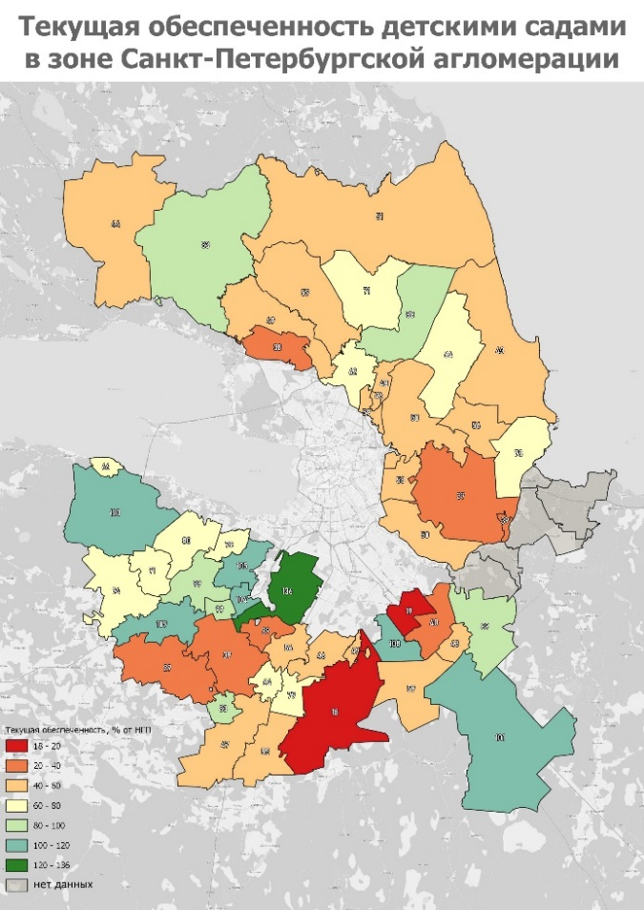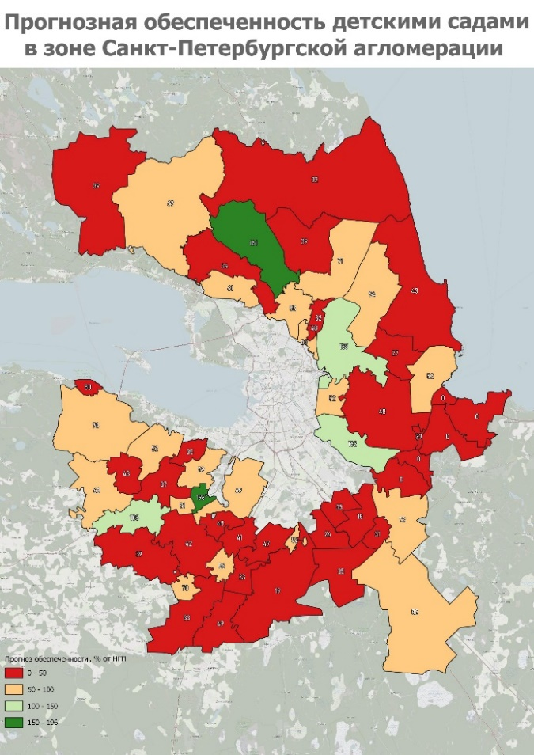

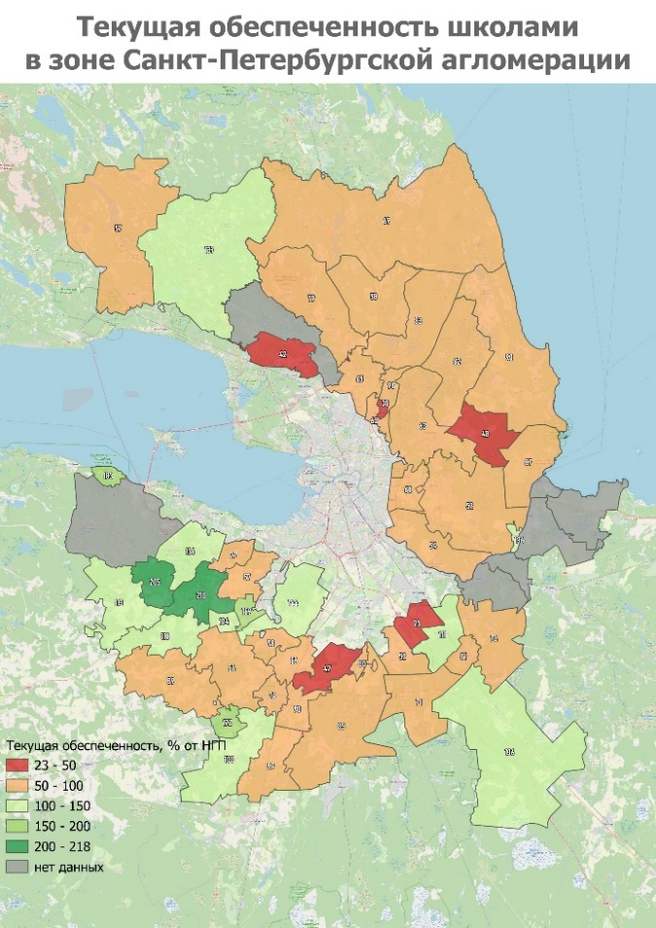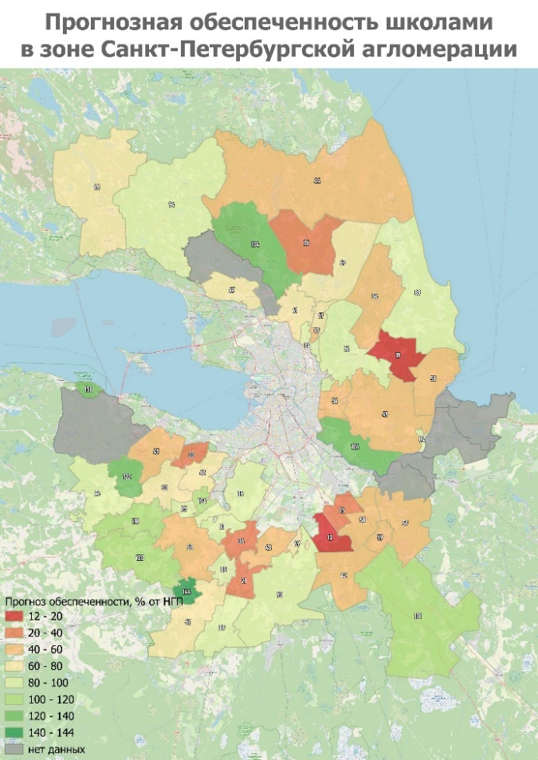

Приложение 4
к Стратегии

Экономическая специализация территорий Ленинградской области
в соответствии с муниципальными стратегическими документами

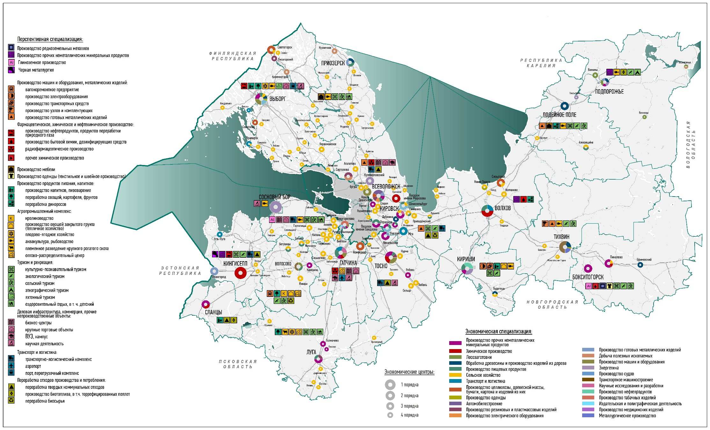

Приложение 5
к Стратегии

Инфраструктурное развитие Санкт-Петербургской агломерации
в границах Ленинградской области

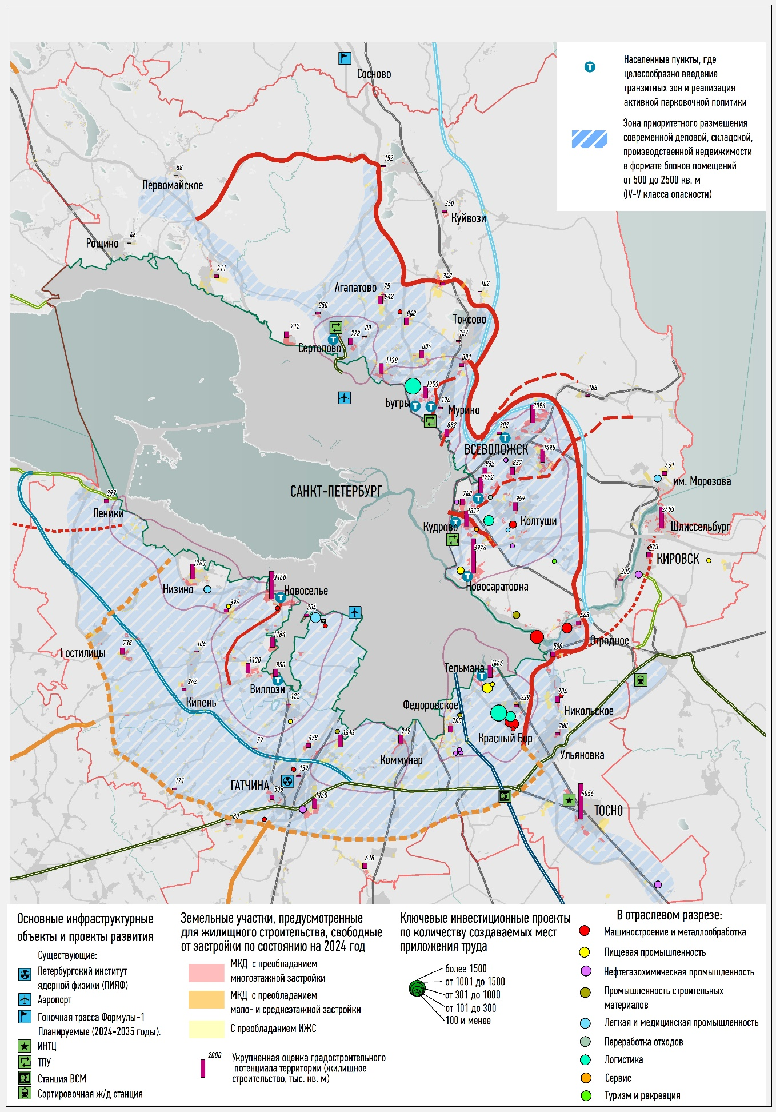

Приложение 6
к Стратегии

Демографический прогноз Ленинградской области в разрезе муниципальных образований к 2036 году
Сбалансированный (базовый) сценарий

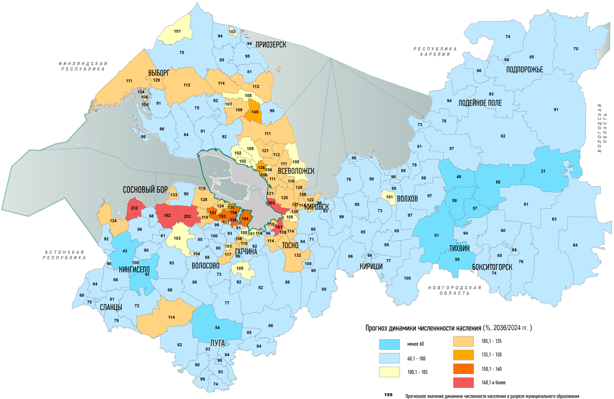

Демографический прогноз Ленинградской области в разрезе муниципальных образований к 2036 году
Оптимистичный (целевой) сценарий

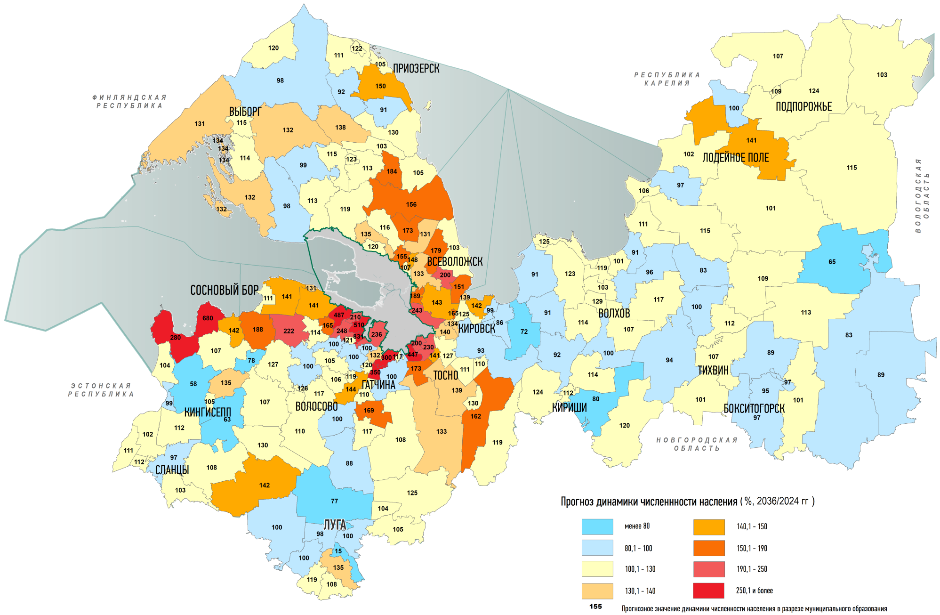
Приложение 7
к Стратегии

Туристско-рекреационная система Ленинградской области

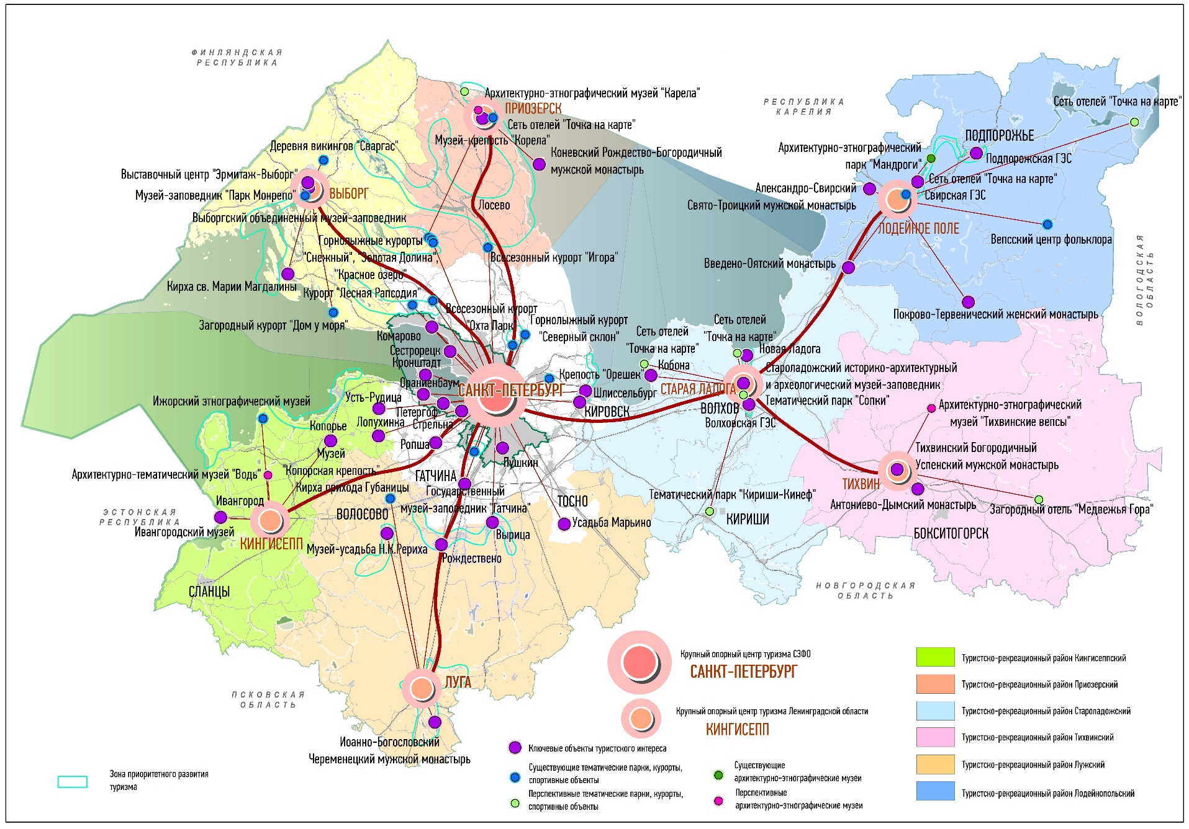

Указы Президента Российской Федерации от 9 мая 2017 года № 203 "О Стратегии развития информационного общества в Российской Федерации на 2017 – 2030 годы", от 6 июня 2019 года № 254 "О Стратегии развития здравоохранения в Российской Федерации на период до 2025 года", от 2 июля 2021 года № 400 "О Стратегии национальной безопасности Российской Федерации", от 28 февраля 2024 года № 145 "О Стратегии научно-технологического развития Российской Федерации", от 9 ноября 2022 года № 809 "Об утверждении Основ государственной политики по сохранению и укреплению традиционных российских духовно-нравственных ценностей", распоряжения Правительства Российской Федерации от 20 сентября 2019 года № 2129-р "Об утверждении Стратегии развития туризма в Российской Федерации на период до 2035 года", от 6 июня 2020 года № 1512-р "Об утверждении Сводной стратегии развития обрабатывающей промышленности Российской Федерации до 2030 года и на период до 2035 года", от 9 июня 2020 года № 1523-р "Об утверждении Энергетической стратегии Российской Федерации на период до 2035 года", от 24 ноября 2020 года № 3081-р "Об утверждении Стратегии развития физической культуры и спорта в Российской Федерации на период до 2030 года", от 29 октября 2021 года № 3052-р "Об утверждении Стратегии социально-экономического развития Российской Федерации с низким уровнем выбросов парниковых газов до 2050 года", от 27 ноября 2021 года № 3363-р "О Транспортной стратегии Российской Федерации до 2030 года с прогнозом на период до 2035 года", от 8 сентября 2022 года № 2567-р "Об утверждении Стратегии развития агропромышленного и рыбохозяйственного комплексов Российской Федерации на период до 2030 года", от 31 октября 2022 года № 3268-р "Об утверждении Стратегии развития строительной отрасли и жилищно-коммунального хозяйства Российской Федерации на период до 2030 года с прогнозом до 2035 года", от 28 декабря 2022 года № 4260-р "О Стратегии развития металлургической промышленности Российской Федерации на период до 2030 года".
Распоряжение Правительства Российской Федерации от 6 октября 2021 года № 2816-р.
Рейтинг регионов Российской Федерации по качеству жизни (РИА Рейтинг).
В том числе в рамках национального проекта "Безопасные и качественные автомобильные дороги".
По данным переписи населения 2021 года.
По Рейтингу регионов Российской Федерации по качеству жизни (РИА Рейтинг) Ленинградская область в 2023 году занимала 6 место (67,97 балла).
Прогноз численности населения Ленинградской области по данным Федеральной службы государственной статистики – https://www.fedstat.ru/indicator/36727.
Данные 2022 года.
Внедрение решения будет осуществляться на основании кадровой политики Ленинградской области как элемента механизмов реализации Стратегии.
ИНТЦ "Приморская долина", ИНТЦ "Невская дельта".
Распоряжение Комитета экономического развития и инвестиционной деятельности Ленинградской области от 26 декабря 2023 года № 204.
Ежегодный социологический опрос АНО "Дирекция по развитию транспортной системы Санкт-Петербурга и Ленинградской области".
Осуществлять градостроительное развитие территории в логике транзитно ориентированного девелопмента (TOD), подразумевающего регулирование плотности и этажности жилой и общественно-деловой застройки в зависимости от дифференцированных расчетных значений показателей максимально допустимого уровня территориальной доступности остановочных пунктов внеуличного пассажирского транспорта (пригородное железнодорожное пассажирское сообщение, метрополитен).
Данные Петростата.
Данные Росстата.
Приоритетный проект "Развитие рекреационного туризма на землях лесного фонда".
Планировочная организация туристско-рекреационной системы определена Схемой территориального планирования Ленинградской области в области государственного управления, образования, здравоохранения, социального обслуживания, культуры, физической культуры и спорта, туризма, молодежной политики, межнациональных отношений.
Схемы автомобильных туристских маршрутов определены Концепцией по развитию автомобильного туризма и малых объектов размещения в Ленинградской области – https://travel.lenobl.ru/ru/deiatelnost/koncepciya-razvitiya-avtomobilnogo-turizma-i-malyh-obektov-razmesheniy/.
Понятие "городская среда" используется применительно к застроенным и планируемым под застройку территориям муниципальных образований (городским округам, городам, городским и сельским поселениям).
Включает в том числе Всеволожское, Заневское, Свердловское, Сертоловское, Муринское, Колтушское, Бугровское, Тельмановское, Фёдоровское, Аннинское, Виллозское городские поселения, Новодевяткинское, Юкковское сельские поселения.
Включают города Гатчина, Волхов, Тихвин, Кириши, Кингисепп, Сосновый Бор, Тосно, Кировск, Шлиссельбург, Выборг, Коммунар, Токсово, Отрадное, городской поселок Рощино.
Включают административные центры, города, сельские поселения, не отнесенные к первому и второму перечисленным типам населенных пунктов.
Национальный проект "Инфраструктура для жизни".
Одобрена на заседании Координационного совета Санкт-Петербурга и Ленинградской области в сфере социально-экономического развития от 11 июля 2018 года.
Территории, граничащие с Санкт-Петербургом, где фактическое население превосходит официальное в 2 – 3 раза, характеризуются высокой плотностью жилой застройки.
Территории, характеризующиеся сложной градостроительной обстановкой, комплексом нерешенных инфраструктурных задач, в том числе межрегионального характера. Они требуют особого подхода к осуществлению градостроительной политики в целом и девелопмента в частности.
Приказ Министерства культуры Российской Федерации от 20 февраля 2024 года № 312 "О включении выявленного объекта культурного наследия "Научный городок физиолога И.П. Павлова на Колтушской возвышенности и Колтушское шоссе (часть)", 1932 – 1937 гг., середина ХХ века (Ленинградская область, Всеволожский район, с. Павлово, г. Колтуши (ранее д. Колтуши и д. Старая), д. Колбино, д. Токкари, д. Янино-2, д. Суоранда, д. Хирвости) в единый государственный реестр объектов культурного наследия (памятников истории и культуры) народов Российской Федерации в качестве объекта культурного наследия федерального значения и утверждении границ его территории".
Концепция (мастер-план) развития территории с детализацией на уровне проекта планировки, объектом проектирования которого являются не элементы планировочной структуры, а выделенные комплексные узлы градостроительного развития на границе с Санкт-Петербургом, полностью или частично включающие несколько муниципальных образований Ленинградской области и прилегающие территории Санкт-Петербурга. Задача таких проектов – проработка функционального наполнения территорий в увязке со сложившейся застройкой, уточнение инфраструктурных решений, согласованность решений с планами развития Санкт-Петербурга. Единые комплексные проекты рассматриваются Градостроительным советом Ленинградской области.
Населенные пункты Ленинградской области, обладающие потенциалом перехода от экстенсивного развития к интенсивному росту и развитию функциональной самодостаточности.
Определение приводится согласно распоряжению Правительства Российской Федерации от 28 декабря 2024 года № 4146-р "Об утверждении Стратегии пространственного развития Российской Федерации на период до 2030 года с прогнозом до 2036 года".
В рамках исполнения пункта 94 перечня поручений Председателя Правительства Российской Федерации М.В. Мишустина от 6 мая 2024 года № ММ-П13-13543, подпункта "г" пункта 21 перечня поручений от 30 марта 2024 года № Пр-616 по реализации Послания Президента Российской Федерации Федеральному Собранию Российской Федерации от 29 февраля 2024 года.
Распоряжение Правительства Российской Федерации от 23 декабря 2022 года № 4132-р "Об утверждении методических рекомендаций по критериям определения опорных населенных пунктов и прилегающих территорий".
Группа населенных пунктов, между которыми выстроены устойчивые социально-экономические и транспортные связи.
Г. Выборг, Выборгский район (шхеры Выборгского залива, озера Карельского перешейка, горнолыжные центры), Кингисеппский, Ломоносовский районы (берег Финского залива, горнолыжный центр), Приозерский район (шхеры Ладожского озера, озера Карельского перешейка, горнолыжные центры), Всеволожский район (горнолыжные центры), г. Шлиссельбург, Староладожское сельское поселение, г. Новая Ладога, г. Волхов, г. Тихвин, г. Лодейное Поле, г. Подпорожье, Лужский и Волосовский районы.
На основании решений генеральных планов.
Параметры демографического прогноза по базовому и оптимистическому сценарию принимаются за нижнюю и верхнюю границу диапазона изменения численности населения муниципальных образований Ленинградской области к 2036 году.
Опрос работодателей для оценки и прогнозирования потребности в кадрах проводится на базе федеральных информационных систем.
Прогноз потребности Ленинградской области, отраслей экономики и крупнейших работодателей в профессиональных кадрах на среднесрочную и долгосрочную перспективу утверждается распоряжением Правительства Ленинградской области. Мониторинг потребности отраслей экономики и крупнейших работодателей в профессиональных кадрах на территории Ленинградской области осуществляется ежегодно.
Отдельные решения по внедрению цифровых технологий и сервисов приведены в соответствующих направлениях и приоритетах социально-экономического развития Ленинградской области.
Современный стандарт беспроводной передачи данных для сетей 4G.
Стандарты "Государство для людей", "Государство для бизнеса", "Стандарт для внутреннего клиента".
Стандарты "Государство для людей", "Государство для бизнеса".
Распоряжение Правительства Российской Федерации от 11 сентября 2024 года № 2475-р "Об утверждении предельных уровней софинансирования расходного обязательства субъекта Российской Федерации, г. Байконура и федеральной территории "Сириус" из федерального бюджета, а также в отношении субсидий, предоставляемых в целях софинансирования расходных обязательств, возникших при реализации региональных проектов, направленных на реализацию федеральных проектов, входящих в состав национальных проектов, утвержденных на основании и во исполнение национальных целей, определенных Указом Президента Российской Федерации от 7 мая 2024 года № 309, а также в целях реализации государственных программ Российской Федерации "Комплексное развитие сельских территорий" и "Социально-экономическое развитие Дальневосточного федерального округа", на 2025 год и плановый период 2026 и 2027 годов".
Данные 2023 года.

